报告正文
参照以下提纲撰写，要求内容翔实、清晰，层次分明，主题突出。请勿删除或改动下述提纲标题及括号中的文字。
（一）立项依据与研究内容（建议8000字以下）：
1．项目的立项依据（研究意义、国内外研究现状及发展动态分析，需结合科学研究发展趋势来论述科学意义；或结合国家经济社会发展中迫切需要解决以及重大突发事件中涉及的关键科学问题来论述其应用前景。附主要参考文献目录）；
共同的研究题目：针对“人工智能驱动的肿瘤精准‘智疗’”专项项目，周冠群主任医师（中山大学，肿瘤防治中心，主导临床研究）和康显桂教授（中山大学，计算机学院，主导人工智能研究）联合申请的研究题目为：基于多模态大模型与生成式人工智能的鼻咽癌自适应放疗与智慧随访系统，其中周冠群主任医师负责联合申请A项目，康显桂教授负责联合申请B项目。
立项背景：本项目针对本专项研究方向“（三）人工智能辅助的肿瘤病情持续监测”进行申报。项目背景来源于鼻咽癌临床诊疗实践中遇到的临床难题：①当前放疗方案多为“静态规划”，不适应治疗过程中肿瘤解剖与生物学特性的动态变化，导致正常组织过多照射，中重度放疗毒性高达30%；②放疗后的随访模式被动化、格式化，缺乏基于个体风险的针对性随访策略，导致复发发现时多为中晚期，3年总生存仅为40%。
共同分研究目标：本项目主要针对鼻咽癌自适应放疗与智慧随访系统的构建与临床验证过程中的四大关键科学问题开展研究：
①如何实现多源异质数据在统一模型中的动态融合与协同解读，以精准量化放疗敏感性与复发风险？
②如何前瞻性模拟放疗中肿瘤与正常组织的动态演变，并准确预测其放射生物学效应？
③如何构建随时间动态演化的风险预测模型，并生成适配风险等级、兼顾效益成本的个体化随访方案？
④如何将外部医学知识注入AI决策环路，确保其输出兼具数据驱动的精确度与知识引导的可解释性？
共同的研究目标主要为：
①建立涵盖鼻咽癌诊疗全周期的多模态诊疗数据库；
②开发基于多模态大模型的放疗响应性轨迹追踪模型；
③建立基于生成式AI的肿瘤控制与毒副反应前瞻模拟模型；
④创建基于条件生存风险的个体化动态随访体系；
⑤开展基于成本效益分析的智慧随访策略前瞻性验证；
⑥研制嵌入领域知识的放疗与随访智能决策支持平台。
研究思路与框架：
本研究的核心思路是构建一个覆盖鼻咽癌“治疗中”到“治疗后”的全周期 “监测-决策-随访”智能闭环系统。研究将围绕鼻咽癌临床实践中“放疗静态规划”与“复发预警延迟”两大核心痛点，充分利用人工智能技术，特别是多模态大模型与生成式AI，对诊疗全周期产生的多源异构数据进行深度融合与动态解读。通过挖掘数据中蕴含的规律，旨在实现从传统的“静态、被动、格式化”诊疗模式，向“动态感知、前瞻预测、个体化推荐”的精准“智疗”新范式转变。
研究将分两阶段展开：第一阶段，聚焦于治疗过程中的自适应放疗，通过开发放疗响应性动态预测模型和基于生成式AI的疗效前瞻模拟模型，构建一个嵌入临床指南知识和最新研究结果的智能决策支持平台，为放疗方案的实时调整提供量化依据。第二阶段，着眼于治疗后的智慧随访，通过创建基于条件生存分析的动态风险预测模型和个体化随访方案推荐引擎，并最终通过一项前瞻性临床研究，从临床结局和卫生经济学角度验证智慧随访的优效性与成本效益，从而形成一套完整、可推广的鼻咽癌精准诊疗与智慧管理新方案。
合作研究的必要性和可行性：
①合作研究的必要性：本项目深度融合临床医学与人工智能，是医工交叉合作的必然要求。临床医生精准定义放疗响应追踪与复发预警等核心难题，并提供高质量、有注释的多模态医疗数据；计算机专家则负责攻克多模态大模型、生成式AI等关键技术，实现从数据到智能决策的转化。通过医工深度融合，才能将前沿AI技术扎实地应用于临床场景，共同推动鼻咽癌诊疗从“经验驱动”迈向“数据智能驱动”的新范式。
②合作研究的可行性：
- 临床优势：联合申请A项目负责人周冠群主任医师所在单位为中山大学肿瘤防治中心（中肿），拥有华南恶性肿瘤防治全国重点实验室（2004DA105074）。中肿是全球最大的鼻咽癌诊疗中心，2024年治疗初诊鼻咽癌患者达6,200例。放射治疗中心作为亚洲规模最大、技术最先进的放疗机构之一，拥有包括MR Linac、TOMO等17台直线加速器，基于CT一体化直线加速器uRT-linac 506c常规开展鼻咽癌、乳腺癌、肺癌、前列腺癌、宫颈癌等的自适应放疗，其中鼻咽癌自适应放疗已开展逾500例次，为本研究提供了充足的病例来源与先进的硬件平台。同时，中心建有国内最早、规模最大的肿瘤资源库，保存有全球最大的鼻咽癌样本库（血液标本逾25万例、组织标本6万余例），为生物标志物研究提供了坚实基础。这些顶级临床资源与华南恶性肿瘤防治全国重点实验室的先进科研平台、高水平人才团队形成强大合力，确保了本研究在病例数量、数据质量、技术支撑及转化潜力等方面的显著优势。
- 算法优势：联合申请B项目负责人康显桂教授与核心成员王真（Z. Jane Wang）教授团队，在人工智能算法、生物医学信号处理及医工交叉领域具备国际领先的研究实力与丰富的项目经验。康显桂教授作为爱思唯尔“中国高被引学者”，长期深耕信息取证与AI安全，其在“微弱信号检测”方面的核心技术积累，可直接应用于本项目中对早期肿瘤响应信号的精准捕捉。康教授主持国家自然科学基金多项，其研发的智能放疗算法已成功实现大规模临床转化，验证了团队从理论创新到实践落地的全链条能力，研究成果获教育部提名国家科学技术一等奖。王真教授作为IEEE会士及加拿大工程院院士，是信号处理与医学图像分析领域的国际知名学者，她在多媒体安全（抗合谋指纹）和大脑数据分析（fMRI/EEG）领域的开创性工作，为她赢得了包括IEEE信号处理学会最佳论文奖在内的顶级国际荣誉；其团队在疾病诊断、图像分割与注册等医学健康AI任务上的深厚积累，为本项目提供了强大的算法支持。两位教授的专业领域高度互补，共同构成了在模型泛化、可解释性、安全性及多模态生物数据处理方面的完整技术闭环，为项目的顺利实施提供了卓越的算法优势。
- 医学团队与算法团队强强联合，优势互补：
联合申请A项目负责人周冠群，中山大学肿瘤防治中心主任医师，聚焦于“AI赋能的鼻咽癌适应性诊疗体系”开展创新与应用。近5年来，以第一或通讯作者（含共同）发表SCI论文15篇，包括Cancer Cell.2024&2025（IF 44.5，按发表当年IF，下同）、Lancet Oncol.2022（IF 51.5）、Nat Commun 2020（IF 14.9）、J Natl Compr Canc Ne 2020（IF 11.9）BMC Medicine 2021&2023等。以上研究作为“鼻咽癌个体化治疗研究与应用”的一部分，获得2022年广东省科学技术一等奖，主持国家科技重大专项（科技创新2030）课题，作为骨干成员参与国自然智慧诊疗和广东省重点领域研发计划，申请发明专利2项。2024和2020年度被人民网评为“人民好医生”。
联合申请B项目负责人康显桂，中山大学计算机学院教授，聚焦于“多媒体信息安全与人工智能”开展创新与应用。近5年来，以第一或通讯作者（含共同）在 IEEE Transactions on Information Forensics and Security、IEEE Transactions on CSVT 等本领域国际权威期刊和 AAAI、NeurIPS 等CCF A类会议上发表多篇高水平论文，入选ESI高被引论文。负责人主持国家自然科学基金项目5项，作为骨干成员参与国家973计划、国家自然科学基金重点项目等，申请发明专利10余项。2020年起连续多年被评为爱思唯尔“中国高被引学者”。本项目核心成员王真（Z. Jane Wang）教授是英属哥伦比亚大学（UBC）电子与计算机工程系终身教授，IEEE会士（Fellow），加拿大工程院院士（FCAE），加拿大皇家学会（RSC）新学者、艺术家和科学家学院会员。她在信号/图像处理、机器学习和生物医学数据分析等领域取得了重大的、具有国际影响力的科研成果。其团队在抗合谋多媒体指纹技术方面的开创性贡献获得了信息与信号处理领域两个重要的奖项：IEEE Signal Processing Society 最佳论文奖以及EURASIP最佳论文奖。此外，她在大脑网络数据分析（fMRI和EEG）和基于深度学习的医学图像分析（包括疾病诊断、分割、2D/3D图像注册等）方面做出了大量原创性贡献。王真教授已发表超过300篇期刊和会议论文，累计被引用超过18583次，并担任IEEE SPL期刊主编，为本项目人工智能算法的优化和前沿探索提供了强大的国际视野和技术支持。
联合申请双方负责人具有良好的合作基础。前期已通过医工合作完成如下研究和应用：
合作分工：
中山大学肿瘤防治中心周冠群主任医师团队（A项目）联合中山大学计算机学院康显桂教授团队（B项目）围绕上述关键科学问题展开科研攻关，旨在建立基于多模态大模型与生成式人工智能的鼻咽癌自适应放疗与智慧随访系统并进行临床验证。
联合申请A项目主要负责主导临床需求定义、数据资源保障、模型临床验证及转化应用。具体包括：①精准界定“放疗抵抗”、“复发”等关键临床终点，并主导设计前瞻性临床验证方案。②提供完整、规范、脱敏的多模态临床数据，包括放疗计划、治疗与随访影像、临床文本及实验室检验结果，并对肿瘤靶区、复发灶等关键数据进行专业的“金标准”标注，为模型训练提供坚实基础。③整合并提供最新的临床指南与文献知识库，并从临床合理性、安全性角度对所有算法模型的输出进行多轮评估与迭代反馈。④负责最终决策支持平台在真实临床场景中的部署、测试与前瞻性验证，评估其提升疗效、优化随访的实际价值。
联合申请B项目主要负责核心人工智能模型的研发、优化与系统集成。具体包括：①研发基于跨模态Transformer的多模态融合模型，通过注意力机制对齐影像、文本与数值数据，实现放疗响应性的动态预测。②构建基于条件扩散模型的生成式AI，以当前及历史治疗数据为条件，前瞻性生成未来分次的合成影像，并耦合剂量计算引擎预测相应的肿瘤控制与正常组织损伤概率。③本研究构建融合多源临床数据的智能随访系统，利用语义分析与深度学习模型动态识别复发转移风险，生成个体化风险画像，辅助医生精准干预，提升鼻咽癌随访管理的智能化与精准化水平。④构建基于深度学习生存分析的风险预测模型，并负责将上述模型集成至一体化软件平台，确保系统的稳定性与易用性。

1.1研究意义
鼻咽癌高发于中国，占全球新发病例的47%，其中广东省发病率最高，因此又有“广东癌”之称。鼻咽癌的治疗原则以放射治疗为主，目前的临床指南均推荐按照治疗前临床分期进行放疗或放化综合治疗，治疗结束后定期进行随访。
然而，目前鼻咽癌的诊疗模式面临两大痛点：① 放疗方案按照放疗前情况“静态规划”且一用到底，治疗过程中肿瘤和周围正常组织的变化导致实际照射偏离预期，中重度放疗后遗症发生率高达30%；②放疗后随访模式被动化、格式化，缺乏基于个体风险的精准随访策略，导致发现复发转移时多为中晚期，3年总生存仅为40%。
在以往的放疗流程中，医生会根据患者放疗前肿瘤情况确定照射范围和剂量，该计划一旦制定，在整个疗程中通常保持不变。然而，患者在放疗过程中会因肿瘤退缩、体型消瘦等因素引起解剖结构的变化。这些动态变化会导致初始计划的剂量分布偏离实际，使肿瘤面临剂量不足的风险，同时让腮腺、脊髓等正常组织意外受到超量照射，从而直接制约疗效提升并加剧放射性损伤。因此，分次放疗中对肿瘤的照射如同“刻舟求剑”，无法动态适应肿瘤的实际变化，亟需通过实时监测和准确预测来实现“在正确的时机，为正确的靶区，施予正确的剂量”，以提升肿瘤控制率并降低远期毒副反应。
此外，治疗后肿瘤复发转移仍是导致患者死亡的主要原因，科学的随访是全程管理的关键环节。目前，国内外的临床随访指南（如NCCN、CSCO）虽提供了基本框架，但实践中现有随访策略趋于“均质化”与“被动响应”，即对所有患者采用固定的时间间隔和检查项目，这导致了高风险患者监测不足与低风险患者过度医疗并存的局面。同时，传统随访手段对微小残留病灶或早期复发的敏感性不足，导致复发预警存在“延迟性”，致使发现复发时多已是中晚期，错失了最佳干预窗口。因此，亟待整合患者在诊疗全程中产生的海量数据（如EBV-DNA、MRI图像、影像报告、临床症状等），根据个体特征、治疗反应及生物学行为差异，动态监测和精准预测复发转移风险，并据此进行个体化随访，从而优化医疗资源配置、提升早期复发检出率，最终改善患者生存。
综上所述，本项目拟开展两项核心内容：① 构建人工智能驱动的鼻咽癌自适应放疗决策系统，通过融合多模态数据建立放疗敏感性实时监测模型，并利用生成式AI前瞻模拟肿瘤演变与剂量分布，最终形成可动态调整的智能决策平台，实现从“静态规划”到“动态优化”的诊疗范式突破；② 建立基于动态风险预测的智慧随访与复发预警系统，通过开发智能解读模型与条件生存分析算法，实现个体化复发风险的精准评估与随访方案的精准推荐，并开展前瞻性研究验证其成本效益，最终形成从“均质化随访”到“精准化预警”的全程管理新模式。这两项研究共同构成了覆盖“治疗中”到“治疗后”全周期的精准“智疗”体系。

1.2 国内外研究现状（根据各小点）
自适应放疗（Adaptive Radiotherapy, ART）的核心是根据治疗过程中患者的动态变化（如肿瘤退缩、体重减轻、器官位移等）对放疗计划进行实时调整，以实现“增效减毒”的终极目标^{[1][2]}。人工智能技术，特别是深度学习与生成式大模型，正成为推动自适应放疗从传统的被动式、经验驱动型调整，向智能化、前瞻预测型决策演进的核心驱动力^{[3][4]}。
1.2.1 人工智能驱动鼻咽癌自适应放疗的研究现状
鼻咽癌的放射治疗是精准医学面临的典型挑战。一方面，肿瘤对放疗高度敏感，但其靶区毗邻脑干、脊髓等众多关键危及器官，治疗窗口极为狭窄。另一方面，在长达数周的治疗过程中，肿瘤的快速退缩和患者的体重下降会导致显著的解剖结构变化，使得初始的“静态”放疗计划与实际剂量分布产生严重偏离，直接导致肿瘤控制率下降和严重远期毒性的风险增加。因此，实现真正的自适应放疗对于鼻咽癌的“增效减毒”至关重要。人工智能，特别是深度学习与大模型技术，正成为攻克这一挑战的核心驱动力，其研究主要聚焦于三大前沿方向：治疗反应的实时监测、解剖演变的前瞻性预测，以及临床决策流程的智能化重塑。
1.2.1.1 鼻咽癌治疗中多模态数据融合监测放疗反应
在治疗过程中动态监测肿瘤与正常组织的响应，是判断是否启动ART及如何调整的关键。近年来，研究前沿已从单一模态评估转向多维动态分析。血浆EBV-DNA作为鼻咽癌最敏感的生物标志物，其在治疗中的清除动力学被证实能实时反映肿瘤对治疗的生物学响应，甚至优于传统的影像学评估^{[5][6]}。申请人团队近期发表在Cancer Cell上的EP-SEASON研究，通过对千例患者在治疗全程11个时间点的cfEBV-DNA进行精细描绘，证实了患者的实时复发风险与cfEBV-DNA的动态变化完全同步，为动态风险监测提供了迄今最强有力的证据^{[7]}。
同时，基于时序影像的影像组学（Radiomics）分析也揭示了深层信息。研究表明，从治疗中的系列CT或MR影像中提取的纹理、形状等高维特征的动态演变轨迹，与肿瘤的放疗敏感性及最终的局部控制率密切相关^{[8][9]}。功能影像如治疗中期PET/CT的代谢参数（如SUVmax）变化，更是被证实为预测预后的独立强效因子^{[10][11]}。多模态数据融合的潜力在治疗决策的各个阶段都有很好的体现。例如，一项研究表明，通过开发一种结合了淋巴结的磁共振（MRI）影像特征和治疗前EB病毒（EBV）DNA水平的预测模型，可以非常有效地筛选出II期鼻咽癌中的低风险患者，这些患者仅需接受单纯放射治疗就足够了，从而避免不必要的化疗^{[12]}。这类研究虽然聚焦于治疗前分层，但也凸显了融合不同来源数据对于精准风险评估的巨大价值，为在治疗过程中融合动态数据以实时监测反应提供了重要思路。
然而，现有研究仍面临两大关键瓶颈。其一，缺乏统一的计算框架与深度融合机制。当前研究大多聚焦于单一模态或有限指标的简单线性组合，忽略了影像、分子标志物、剂量学、临床文本等多源异构数据间的非线性、高阶交互作用^{[13]}。如何构建一个能够自适应加权、协同解读乃至发现对抗性信息的统一模型，是提升预测效能的当务之急。其二，模型多为“事后”解释型，缺乏前瞻预测能力。 现有模型仅能对已发生的治疗反应进行描述或分类，无法对未来治疗阶段的肿瘤演进与毒性风险进行前瞻性模拟^{[14]}，因而难以在关键的临床决策点为放疗方案的及时调整提供预警和干预窗口，导致鼻咽癌决策延迟。
1.2.1.2 生成式人工智能赋能的鼻咽癌预知自适应放疗
为解决“反应式”调整带来的鼻咽癌决策延迟问题，研究范式正从“被动适应”转向“主动预知”，即利用生成式人工智能（Generative AI）技术预测放疗过程中未来的解剖结构变化，从而提前进行计划优化，实现真正的预知自适应放疗（Proactive ART）^{[15]}。
早期的探索性研究主要采用基于群体统计规律的形变场模型或基于体素的时序曲线拟合来预测未来CT影像，初步验证了技术可行性，但这些方法多为线性假设，难以捕捉个体化、非线性的复杂组织变化^{[16]}。随着深度学习的发展，以生成对抗网络（GANs）为代表的生成式模型带来了第一次突破。这类模型能够从患者自身的历史影像序列（如每日CBCT）中学习复杂的时空演变规律，生成具有较高逼真度和解剖一致性的未来影像，显著提升了预测的个体化程度^{[17][18]}。
近年来，扩散模型（Diffusion Models）的出现为该领域带来了革命性的进展。扩散模型通过模拟一个从清晰图像到纯噪声的正向“加噪”过程，并训练一个深度网络学习其逆向的“去噪”过程，能够生成比GANs质量更高、细节更丰富的图像，且训练过程更为稳定^{[19]}。由于扩散模型的优越性能，其在通用图像生成领域的巨大成功迅速被迁移至医学影像分析。大量研究证实，通过学习海量高质量图像的先验知识，扩散模型在高度加速MRI、超稀疏视角CT等重建任务中已达到顶尖性能，能够在缩短扫描时间、减少辐射剂量的同时获得更高质量的医学影像，全面超越了以往的方法^{[20][21][22]}。
然而，尽管生成式AI在影像预测上取得了显著进展，但当前赋能预知自适应放疗的研究仍存在一个核心瓶颈：模型输入多为单一模态，未能有效融合驱动解剖结构变化的生物学信息。现有模型绝大多数仅依赖历史影像序列作为输入，忽略了如EBV-DNA动态清除速率、患者体重变化曲线、治疗毒性反应评级等关键的临床和生物学信息。这些非影像信息恰恰是肿瘤响应与组织变化的重要驱动因素^{[23]}。因此，如何构建一个能够将这些多模态时序数据作为动态条件（Dynamic Conditions）的生成模型，以实现更精准、更具生物学合理性的个体化“数字孪生”，是该领域亟待攻克的核心技术难题，也是通向真正临床应用的必经之路^{[24]}。
1.2.1.3 大语言模型与智能体重塑鼻咽癌自适应放疗决策流程
随着大型语言模型（LLM）的兴起，构建能够模拟专家决策流程、集成多源信息的智能决策平台成为新的研究范式。这类平台旨在解决传统ART决策流程繁琐、主观性强、知识更新不及时等痛点^{[25][26]}。部分研究已开始探索利用LLM解析放射治疗相关的非结构化文本（如临床笔记、影像报告），提取关键信息用于决策^{[27]}。Ferber等人在2025年于Nature Cancer发表的研究中，更是开发并验证了一个能够自主进行临床决策的AI智能体^{[28]}。
更前沿的思路是构建以LLM为核心“大脑”，以检索增强生成（RAG）为“知识库”的智能体（Agent）系统^{[29][30]}。该系统能够动态整合最新的临床指南（NCCN、CSCO等）、高影响力文献和专家共识，确保每一个决策建议都有据可循。通过赋予LLM调用外部工具的能力（即函数调用），智能体可以主动执行特定任务，如调用影像分割模型计算肿瘤体积、调用剂量计算引擎评估剂量偏差、或查询数据库获取相似病例^{[31]}。这种“思考-行动”循环（Reasoning-Acting Loop）极大地扩展了LLM的应用边界。然而，如何将LLM、RAG与前述的多模态感知模型、生成式预测模型深度融合，构建一个从“数据感知-前瞻模拟-循证决策”的全流程自动化智能体，实现真正意义上的生物自适应放疗（Biologically ART），仍是亟待攻克的难题^{[32][33]}。
1.2.2 人工智能辅助的鼻咽癌随访与复发预警研究现状
在治疗后长达数年的随访期，人工智能的核心任务是从海量、动态的随访数据中精准识别复发风险，并制定个体化、高效的随访策略，以实现早期预警和及时干预，最终改善患者生存结局^{[34]}。
1.2.2.1 从固定静态模式到风险分层：现有随访指南的演进与局限
传统的随访模式主要遵循以美国国家综合癌症网络（NCCN）指南为代表的固定时间间隔模式，这种“一刀切”的策略导致对低风险患者的过度监测和对高风险患者的监测不足^{[35]}。为克服此弊端，以中国临床肿瘤学会（CSCO）指南为代表的新策略，转向基于治疗前基线特征的风险分层。CSCO指南根据TNM分期和治疗后血浆EBV-DNA水平将患者划分为不同风险亚组，并匹配不同的随访强度^{[36]}。然而，这类策略的风险评估仍是静态的，即基于治疗结束时的信息进行一次性划分，无法捕捉患者在漫长随访期间因自身生物学状态变化而带来的动态风险演变。申请人团队发表在Nature Communications上的研究成果，通过构建随机生存森林模型，精确模拟了不同风险组患者逐月的复发概率，并设计了能最大化“单次访视检出效率”的优化随访时间表，证明了风险适应性策略显著优于标准策略^{[37]}。
1.2.2.2 多模态数据融合提升鼻咽癌复发预测精度
融合分子与影像等多模态生物标志物已成为提升复发风险预测准确率的核心方向。血浆EBV-DNA作为最重要的分子标志物，其治疗后动态变化是预警复发风险的最强信号之一^{[38][39]}。同时，基于磁共振成像（MRI）的影像组学技术，通过高通量提取深层图像特征，为无创评估肿瘤生物学行为提供了新维度^{[40]}。近年来，深度学习模型，特别是图卷积网络（GCN）和多模态Transformer，已被证明在融合临床数据、EBV-DNA和影像组学等多模态信息时，其预测性能显著优于任何单一模态^{[41][42]}。Wang等人构建的多模态融合模型用于鼻咽癌复发预测，在内外验证中均取得高判别性能（C-index >0.82），并优化随访策略，减少64–100%非必要检查，提升早期检测效率，具有重要临床价值^{[43]}。多模态磁共振成像（MRI）数据对鼻咽癌的早期诊断、肿瘤分割和疾病分期具有重要价值。为弥补该领域公开数据集的缺失，我们首次发布了包含277例初诊鼻咽癌患者的综合MRI数据集，涵盖T1加权、T2加权及增强T1加权序列共831例扫描，并提供由放射科医师手工标注的肿瘤分割标签及相关临床数据^{[44]}。这些研究证明，多模态数据融合是实现精准风险评估的必由之路。
然而，这些性能优异的多模态模型绝大多数仍依赖于单一时间点（通常是治疗结束时）的数据进行风险预测。这种评估存在根本性弊端：它将患者的风险视为一个固定不变的标签，忽略了肿瘤复发是一个贯穿数年的、动态演变的生物学过程，无法指导长达数年的动态随访。
1.2.2.3 强化学习与大模型驱动的个体化鼻咽癌随访策略
如何将精准的动态风险概率转化为最优的临床行动方案（如下一次随访的时间、应做的检查项目），是当前研究亟待解决的关键问题。动态治疗方案（Dynamic Treatment Regimes, DTRs）为此提供了理想的理论框架^{[45]}。强化学习（Reinforcement Learning, RL）作为一种通过与环境交互来学习最优策略的机器学习范式，已被证实是优化DTRs的有力工具^{[46][47]}。通过将随访过程建模为一个马尔可夫决策过程（MDP），强化学习智能体可以学会在平衡监测成本（经济、患者负担）与最大化长期健康获益（如及早发现复发、提升生存率）之间做出最优决策，从而生成一套完全个体化的、风险自适应的随访指导策略^{[48]}。已有研究在其他癌种中初步验证了该方法的可行性^{[49]}。
此外，大语言模型（LLM）的出现为构建更智能、更具可解释性的随访决策系统提供了新的可能^{[50]}。LLM能够有效解读非结构化的随访记录、影像报告文本，并能结合RAG技术，将最新的临床指南和证据融入决策过程，向医生和患者解释推荐方案的依据^{[51]}。目前，将多模态数据动态风险预测与强化学习、大模型智能体深度结合，构建能够进行条件生存预测和成本效益优化的智慧随访决策系统，并将其付诸于前瞻性临床试验进行验证方面，仍有待研究^{[52]}。
1.3 本课题研究思路
上述国内外研究现状表明，尽管人工智能在鼻咽癌诊疗领域已取得显著进展，但在构建覆盖治疗全程的、真正动态、精准、可信的个体化“智疗”闭环方面，仍存在明显差距，主要体现在两大核心环节：
在自适应放疗决策方面，现有方法存在“融合难”与“决策慢”的瓶颈。 首先，当前AI模型难以有效融合治疗过程中产生的多源异构数据（影像、文本、分子标志物等），大多停留在简单的数据拼接，无法捕捉模态间的协同与对抗关系，导致对放疗响应性的评估不够精准和全面。其次，现有的自适应放疗多为“反应式”，即根据已经发生的解剖结构变化进行调整，存在决策滞后。虽然部分研究尝试利用生成式AI预测未来影像，但其预测结果往往是模糊的、平均化的，未能充分结合患者的个体化临床背景和独特的时序演变规律，导致预测精度和临床实用性不足。更重要的是，AI模型的“黑箱”特性使其推理过程不透明，难以获得临床医生的信任和采纳。
在治疗后随访管理方面，现有策略存在“模式僵化”与“风险静态”的局限。 目前的随访指南多采用固定的时间间隔，或基于治疗前基线特征进行一次性的静态风险分层。这种“一刀切”的模式，无法适应患者在长期随访过程中的动态风险变化，导致高风险患者监测不足与低风险患者过度医疗并存的局面。虽然已有研究证实了动态监测EBV-DNA等标志物的巨大价值，但如何将这些动态信息整合到多模态模型中，并转化为能够指导临床行动、兼顾成本效益的个体化随访方案，仍然是一个有待研究的科学问题 。
为攻克上述瓶颈，本项目将围绕研究内容一：基于多模态大模型的自适应放疗策略的建立及验证和研究内容二：基于动态风险预测的鼻咽癌个体化智慧随访与复发预警系统，提出以下整合性研究思路：
针对自适应放疗的“融合难”与“决策慢”，本研究提出构建一个“可解释、可预测”的智能决策体系。首先，我们将建立基于多模态大模型的放疗响应性实时监测与分型系统。利用领域大语言模型和CLIP自监督学习框架，深度融合影像、文本、EBV-DNA等多源异构数据。通过引入“链式思维”（Chain-of-Thought）推理机制，模拟临床专家的决策逻辑，使模型不仅能输出响应性分型，更能提供可追溯的判断依据，打破“黑箱”束缚。其次，我们将构建基于生成式AI的前瞻模拟模型，创建患者的“数字孪生”。采用先进的条件扩散模型（Conditional Diffusion Model），并创新性地将患者的静态临床信息与动态时序信息作为条件，精细调控生成过程。这使得模型能前瞻性地模拟放疗中肿瘤与组织的动态演变及相应的放射生物学效应，实现从“被动响应”到“主动预知”的范式转变。最后，通过开发基于多模态RAG（检索增强生成）的决策支持平台，将上述模型与最新的临床指南、文献知识库动态结合，形成一个从“数据感知-前瞻模拟-循证决策”的自动化闭环，确保决策兼具数据驱动的精准度与知识引导的可解释性。
针对随访管理的“模式僵化”与“风险静态”，本研究提出构建一个“动态化、个体化”的智慧随访与预警系统。 首先，我们将基于大语言模型构建随访数据的智能解读与分析智能体 。该智能体能够自动整合患者从基线到历次复查的所有多模态数据，包括影像报告、检验结果和临床记录，通过语义解析和时间序列建模，精准捕捉复发或转移的异常信号。其次，我们将建立基于条件生存分析的个体化随访方案推荐模型。该模型摒弃静态风险评估，能够在每次复查后，根据患者最新的健康状态，实时更新其未来发生复发、转移的条件概率。基于此动态风险，模型将生成适配风险等级、兼顾成本效益的个体化随访方案（包括随访时间与项目）。最后，我们将开展基于成本效益分析的随访策略前瞻性验证，科学验证该智慧随访新模式相较于传统指南的优越性，为其临床推广提供高级别循证医学证据。
综上所述，本项目通过上述两大研究内容，旨在攻克当前鼻咽癌诊疗在动态监测、前瞻决策及个体化管理方面的核心瓶颈，构建一个覆盖“治疗中”到“治疗后”全周期的精准“智疗”闭环体系，最终实现对鼻咽癌的个体化精准治疗与全程智慧管理。
【参考文献】
- Yan D, Vicini F, Wong J, et al. Adaptive radiation therapy[J]. Physics in Medicine & Biology, 1997, 42(1): 123.
- Herrera R A, Akdemir E Y, Kotecha R, et al. Evolving trends and patterns of utilization of magnetic resonance-guided radiotherapy at a single institution, 2018–2024[J]. Cancers, 2025, 17(2): 208.
- A universal tool for estimating monthly solar radiation on tilted surfaces from horizontal measurements: A machine learning approach[J]. Energy Conversion and Management, 2024, 314: 118703.
- Ferber D, El Nahhas O S M, Wölflein G, et al. Development and validation of an autonomous artificial intelligence agent for clinical decision-making in oncology[J]. Nature Cancer, 2025: 1-13.
- Chan K C A, Woo J K S, King A, et al. Analysis of plasma Epstein–Barr virus DNA to screen for nasopharyngeal cancer[J]. New England Journal of Medicine, 2017, 377(6): 513-522.
- Chen Y P, Chan A T C, Le Q T, et al. Nasopharyngeal carcinoma[J]. The Lancet, 2019, 394(10192): 64-80.
- Lv J, Xu L X, Li Z X, et al. Longitudinal on-treatment circulating tumor DNA as a biomarker for real-time dynamic risk monitoring in cancer patients: the EP-SEASON study[J]. Cancer Cell, 2024, 42(8): 1401-1414. e4.
- Van Timmeren J E, Cester D, Tanadini-Lang S, et al. Radiomics in medical imaging—“how-to” guide and critical reflection[J]. Insights into imaging, 2020, 11(1): 91.
- Meng M, Gu B, Bi L, et al. DeepMTS: Deep multi-task learning for survival prediction in patients with advanced nasopharyngeal carcinoma using pretreatment PET/CT[J]. IEEE Journal of Biomedical and Health Informatics, 2022, 26(9): 4497-4507.
- Beukinga R J, Hulshoff J B, Mul V E M, et al. Prediction of response to neoadjuvant chemotherapy and radiation therapy with baseline and restaging 18F-FDG PET imaging biomarkers in patients with esophageal cancer[J]. Radiology, 2018, 287(3): 983-992.
- Fletcher J W, Djulbegovic B, Soares H P, et al. Recommendations on the use of 18F-FDG PET in oncology[J]. Journal of Nuclear Medicine, 2008, 49(3): 480-508.
- Guo J, He Y, Lin C, et al. Integrating pretreatment MRI-detected nodal features and Epstein-Barr virus DNA to identify optimal candidates for intensity-modulated radiotherapy alone in patients with stage II nasopharyngeal carcinoma[J]. Oral Oncology, 2023, 146: 106574.
- Bhosekar S, Singh P, Garg D, et al. A review of deep learning-based multi-modal medical image fusion[J]. The Open Bioinformatics Journal, 2025, 18(1).
- Lu S, Xiao X, Yan Z, et al. Prognosis forecast of re-irradiation for recurrent nasopharyngeal carcinoma based on deep learning multi-modal information fusion[J]. IEEE Journal of Biomedical and Health Informatics, 2023, 27(12): 6088-6099.
- Zhou X, Shao T, Jia H, et al. Current state, challenges, and future perspective of adaptive radiotherapy: A narrative review of nasopharyngeal carcinoma[J]. Oral Oncology, 2024, 158: 107008.
- Razek A A K A, King A. MRI and CT of nasopharyngeal carcinoma[J]. American Journal of Roentgenology, 2012, 198(1): 11-18.
- Goodfellow I J, Pouget-Abadie J, Mirza M, et al. Generative adversarial nets[J]. Advances in neural information processing systems, 2014, 27.
- Smolders A, Lomax A, Weber D C, et al. Deep learning based uncertainty prediction of deformable image registration for contour propagation and dose accumulation in online adaptive radiotherapy[J]. Physics in Medicine & Biology, 2023, 68(24): 245027.
- Ho J, Jain A, Abbeel P. Denoising diffusion probabilistic models[J]. Advances in neural information processing systems, 2020, 33: 6840-6851.
- Kazerouni A, Aghdam E K, Heidari M, et al. Diffusion models in medical imaging: A comprehensive survey[J]. Medical image analysis, 2023, 88: 102846.
- Qiegen L I U, Yu G, Weiwen W U, et al. Diffusion Models in Medical Imaging: A Comprehensive Survey[J]. CT Theory and Applications, 2025, 34(3): 506-524.
- Webber G, Reader A J. Diffusion models for medical image reconstruction[J]. BJR| Artificial Intelligence, 2024, 1(1): ubae013.
- Li Y, Xu S, Chen H, et al. CT synthesis from multi-sequence MRI using adaptive fusion network[J]. Computers in Biology and Medicine, 2023, 157: 106738.
- Guo Z, Tang F, Luo L, et al. A survey on applications of large language model-driven digital twins for intelligent network optimization[J]. IEEE Communications Surveys & Tutorials, 2025.
- Moor M, Banerjee O, Abad Z S H, et al. Foundation models for generalist medical artificial intelligence[J]. Nature, 2023, 616(7956): 259-265.
- Thirunavukarasu A J, Ting D S J, Elangovan K, et al. Large language models in medicine[J]. Nature medicine, 2023, 29(8): 1930-1940.
- Woźnicki P, Laqua C, Fiku I, et al. Automatic structuring of radiology reports with on-premise open-source large language models[J]. European Radiology, 2025, 35(4): 2018-2029.
- Ferber D, El Nahhas O S M, Wölflein G, et al. Development and validation of an autonomous artificial intelligence agent for clinical decision-making in oncology[J]. Nature cancer, 2025: 1-13.
- Lewis P, Perez E, Piktus A, et al. Retrieval-augmented generation for knowledge-intensive nlp tasks[J]. Advances in neural information processing systems, 2020, 33: 9459-9474.
- Mialon G, Dessì R, Lomeli M, et al. Augmented language models: a survey[J]. arXiv preprint arXiv:2302.07842, 2023.
- Wu W, Li Y, Chen G, et al. Tool-Augmented Policy Optimization: Synergizing Reasoning and Adaptive Tool Use with Reinforcement Learning[J]. arXiv preprint arXiv:2510.07038, 2025.
- Chen D, Parsa R, Swanson K, et al. Large language models in oncology: a review[J]. BMJ oncology, 2025, 4(1): e000759.
- Thaker N G, Penberthy D, Beriwal S, et al. Artificial Intelligence-Powered Internet of Medical Things in Radiation Oncology[J]. AI in Precision Oncology, 2025.
- Chen Y P, Ismaila N, Chua M L K, et al. Chemotherapy in combination with radiotherapy for definitive-intent treatment of stage II-IVA nasopharyngeal carcinoma: CSCO and ASCO guideline[J]. Journal of Clinical Oncology, 2021, 39(7): 840-859.
- Colevas A D, Yom S S, Pfister D G, et al. NCCN guidelines insights: head and neck cancers, version 1.2018[J]. Journal of the National Comprehensive Cancer Network, 2018, 16(5): 479-490.
- Tang L L, Chen Y P, Chen C B, et al. The Chinese Society of Clinical Oncology (CSCO) clinical guidelines for the diagnosis and treatment of nasopharyngeal carcinoma[J]. Cancer Communications, 2021, 41(11): 1195-1227.
- Zhou G Q, Wu C F, Deng B, et al. An optimal posttreatment surveillance strategy for cancer survivors based on an individualized risk-based approach[J]. Nature communications, 2020, 11(1): 3872.
- Dennis Lo Y M, Chan L Y S, Chan A T C, et al. Quantitative and temporal correlation between circulating cell-free Epstein-Barr virus DNA and tumor recurrence in nasopharyngeal carcinoma[J]. Cancer research, 1999, 59(21): 5452-5455.
- Chen F P, Huang X D, Lv J W, et al. Prognostic potential of liquid biopsy tracking in the posttreatment surveillance of patients with nonmetastatic nasopharyngeal carcinoma[J]. Cancer, 2020, 126(10): 2163-2173.
- Zhang L U, Dong D I, Li H, et al. Development and validation of a magnetic resonance imaging-based model for the prediction of distant metastasis before initial treatment of nasopharyngeal carcinoma: a retrospective cohort study[J]. EBioMedicine, 2019, 40: 327-335.
- Hu Q, Wang G, Song X, et al. Machine learning based on MRI DWI radiomics features for prognostic prediction in nasopharyngeal carcinoma[J]. Cancers, 2022, 14(13): 3201.
- Ren C X, Xu G X, Dai D Q, et al. Cross-site prognosis prediction for nasopharyngeal carcinoma from incomplete multi-modal data[J]. Medical Image Analysis, 2024, 93: 103103.
- Wang Y, Zhao Y, Zhang Y N, et al. A Deep-Learning Model Integrating Multi-Modality Data for Predicting the Recurrence of Nasopharyngeal Carcinoma[J]. International Journal of Radiation Oncology, Biology, Physics, 2025, 123(1): e394.
- Li Y, Chen Q, Li M, et al. A dataset of primary nasopharyngeal carcinoma MRI with multi-modalities segmentation[J]. Scientific Data, 2025, 12(1): 1450.
- Tsiatis A A, Davidian M, Holloway S T, et al. Dynamic treatment regimes: Statistical methods for precision medicine[M]. Chapman and Hall/CRC, 2019.
- Tseng H H, Luo Y, Cui S, et al. Deep reinforcement learning for automated radiation adaptation in lung cancer[J]. Medical physics, 2017, 44(12): 6690-6705.
- Loftus T J, Filiberto A C, Li Y, et al. Decision analysis and reinforcement learning in surgical decision-making[J]. Surgery, 2020, 168(2): 253-266.
- Zhong Q, Li X, Du Q, et al. A machine learning based prediction model for short term efficacy of nasopharyngeal carcinoma[J]. Scientific Reports, 2025, 15(1): 17707.
- Du Y, McNestry C, Wei L, et al. Machine learning-based clinical decision support systems for pregnancy care: a systematic review[J]. International Journal of Medical Informatics, 2023, 173: 105040.
- Singhal K, Azizi S, Tu T, et al. Large language models encode clinical knowledge[J]. Nature, 2023, 620(7972): 172-180.
- Moor M, Banerjee O, Abad Z S H, et al. Foundation models for generalist medical artificial intelligence[J]. Nature, 2023, 616(7956): 259-265.
- Rajashekar N C, Shin Y E, Pu Y, et al. Human-algorithmic interaction using a large language model-augmented artificial intelligence clinical decision support system[C]//Proceedings of the 2024 CHI Conference on Human Factors in Computing Systems. 2024: 1-20.
2．项目的研究内容、研究目标，以及拟解决的关键科学问题（此部分为重点阐述内容）；
2.1研究内容

2.1.1研究内容一：基于多模态大模型的自适应放疗策略的建立及验证
2.1.1.1建立基于多模态大模型的放疗响应性实时监测与分型系统
本项目首先需要构建一个能够实时、精准且可解释地评估鼻咽癌患者放疗响应性的智能系统。该系统立足于一个大规模、多中心的鼻咽癌专病数据库，计划回顾性纳入多达13000例初诊患者的海量数据。这些数据不仅包括治疗前的初始状态信息，如肿瘤的CT/MRI影像、临床分期、血浆EBV-DNA载量等，更关键的是涵盖了治疗过程中动态产生的多源异构信息，例如每次治疗前采集的FBCT影像、累积的物理剂量分布、每周监测的EBV-DNA变化曲线、定期获取的鼻咽内镜图像乃至治疗中采集的鼻咽腔微生物丰度数据。通过整合这些贯穿治疗始终的时序数据，系统旨在捕捉肿瘤对放疗反应的动态演变规律。
在数据处理层面，面对大量非结构化的临床文本报告，本研究提出利用鼻咽癌领域大语言模型将其转化为结构化格式，并基于模型对头颈部解剖的认知进行合理推断与数据填充，极大提升了数据的可用性和质量。为解决医学影像标注成本高昂的难题，项目拟采用CLIP自监督对比学习框架。该框架通过将患者的初始与治疗中影像特征与对应的结构化文本报告特征进行对比训练，使模型能够自发地学习到影像特征与文本描述中关键医学语义之间的深层关联，从而在没有像素级精细标注的情况下，提取出与放疗响应性高度相关的跨模态特征，为后续的精准判别奠定基础。
最终，这些提取出的关键特征将被输入到一个经过特殊设计的大语言模型中。通过引入了“链式思维”推理机制，我们精心设计提示工程，使模型被引导像一位经验丰富的临床医生一样进行逐步推理：它需要从输入的多模态数据中逐一找出支持其判断的证据，并反思为何排除其他可能性，从而形成一个完整、可追溯的推理链条。该模型的评估指标不仅包括传统的查全率与查准率，还包括由临床医生进行的人工评估，以确保其判别性能和推理过程的临床可信度与实用性，为实现真正的个体化自适应放疗提供核心技术支撑。
2.1.1.2 构建基于生成式AI的肿瘤控制与毒副反应前瞻模拟模型
为了给治疗方案的动态调整提供前瞻性依据。本项目开发了一个前瞻性的模拟平台，能够在放疗早期去预测治疗结束时肿瘤控制与正常组织毒副反应的可能结局。该模型的核心技术路径是“影像预测-剂量计算-生物效应评估”的一体化流程。其基石是先进的生成式人工智能技术，特别是扩散模型。扩散模型是一种受非平衡热力学启发的生成模型，其原理是通过一个前向过程逐步给数据（如图像）添加噪声，直至其完全变为随机噪声，然后训练一个神经网络学习如何逆向这一过程，即从噪声中重建出清晰的数据。与其他生成模型相比，扩散模型以其训练稳定性和生成图像的高质量而著称，非常适合用于医学影像的预测任务。
具体而言，本项目将采用改进的潜在扩散模型。该模型利用治疗初期获取的连续几次FBCT影像序列作为主干输入，同时结合了患者静态的临床文本信息（如分期、EBV-DNA标志物等）。通过交叉注意力机制，临床文本信息被作为条件引导信号注入到去噪网络中，使得生成的影像能够体现个体化特征。为了进一步提升预测的时序准确性，项目还引入了ControlNet架构。该架构能够在不破坏预训练LDM模型的前提下，巧妙地融入时间条件信息（如治疗分次、预测时间点），使模型能够学习并遵循肿瘤解剖结构随时间演变的规律，从而生成未来特定时间点更为逼真的模拟FBCT影像。
生成了未来的模拟FBCT影像后，平台将计划参数精确映射到这份预测出的、反映了解剖结构变化的“未来”影像上，通过国际公认的剂量计算算法重新计算，得到预测的剂量分布。最后，从这份预测的剂量分布中提取关键剂量体积参数，并驱动成熟的肿瘤控制概率和正常组织并发症概率数学模型，定量评估当前治疗方案潜在的疗效与风险。这套流程的本质是创建一个“数字孪生”试验场，允许医生在实际治疗进行到中前期时，就能前瞻性地模拟后续治疗可能产生的最终结果，为在关键时刻调整方案、平衡疗效与毒性提供了强大的数据驱动工具，是推动精准放疗迈向新高度的关键创新。
2.1.1.3开发基于多模态Rag生物自放疗的决策支持平台
本项目的最终落脚点是打造一个集成的、智能化的临床决策支持平台，旨在将前述两个模型的研究成果与临床指南、最新证据相结合，形成一个从数据感知到决策执行的自动化闭环。该平台的核心技术是检索增强生成与大模型函数调用能力的深度融合。平台首先会系统化地构建一个庞大的鼻咽癌专业知识库，其来源包括国际权威临床指南（如NCCN、ESMO、CSCO）以及大量的科研文献。这些文档经过解析、清洗和语义分块后，被转换为向量表示存入向量数据库，以便进行高效、精准的语义检索。
当平台需要为某个具体病例生成决策建议时，大型语言模型会首先将复杂的临床问题（如“该患者后续照射剂量该如何调整？”）分解为多个子问题，随后在知识库中检索出与每个子问题最相关的指南推荐和文献证据。为了确保检索结果的高度相关性和准确性，系统会采用多步检索与重排序机制，并可以基于元数据（如肿瘤分期、证据等级）进行过滤。与此同时，平台为LLM配备了一个功能强大的医学工具库，包括影像分割工具、科学计算器、指南解析工具以及连接外部数据库（如PubMed）的API。通过函数调用机制，LLM可以像一位拥有众多专业助手的专家一样，动态地调用这些工具来执行特定任务，例如从当前FBCT影像中自动测量肿瘤体积变化，或计算关键剂量参数的变化百分比。
平台的运行依赖于与现有医疗信息系统的深度集成。通过联影、医渡云等平台，它能够自动获取并对齐患者的全疗程多模态数据，包括从PACS系统调取的基础影像、从放疗系统获取的FBCT和剂量数据、以及从电子病历中提取的EBV-DNA、内镜报告等动态信息。这些数据经过决策模型库（集成前述的响应性监测模型和前瞻模拟模型）分析后，产生的结构化预测结果与RAG检索到的证据、工具库的执行结果一同汇聚到智能体核心。智能体综合所有信息，生成一份结构化、可解释的决策建议。该建议不仅明确指出是否需要调整方案（如重新勾画靶区、修改剂量），还会详细列出每一项建议的循证依据和量化指标。最终，这些建议可通过平台与临床工作站（如联影web放疗集成平台）的接口，转化为可执行的指令，自动或半自动地完成计划优化，从而实现一个循证、精准、动态响应的生物自适应放疗智能决策闭环，显著提升临床决策的效率和可靠性。
2.1.2 研究内容二：基于动态风险预测的鼻咽癌个体化智慧随访与复发预警系统
2.1.2.1 基于大语言模型的随访大模型智能解读与分析智能体
患者在初诊阶段所形成的基线状态，涵盖肿瘤初始影像、病灶分期、肿瘤标志物 EBV-DNA 水平，以及血常规、生化常规、血型和凝血功能等实验室检查结果，为疾病全程管理奠定了基础。当患者进入随访阶段时，这些基线状态不仅为智能体提供参考标准，也为病程演变趋势的纵向比较提供标尺。智能体在输入端接收历次及本次复查的时间节点、报告、影像和实验室结果，并与基线状态进行比对。通过语义解析和时间序列建模，模型能够捕捉 EBV-DNA 水平的动态变化，识别血常规与生化常规的细微波动，并将这些指标与既往治疗计划中的剂量分布和累积暴露情况关联分析。影像学资料在语义和空间层面均被纳入推理框架，使模型能够跨越文本与影像的模态界限，建立全程随访的逻辑链条。
在推理与解读环节，智能体以基线状态为参照，系统性分析复查资料中是否存在提示复发或转移的异常信号。若影像学表现与实验室结果趋于一致，模型将以高置信度输出结论；若多源信息之间存在矛盾，则通过知识约束与概率加权机制生成不确定性提示，避免过度简化复杂临床情境。治疗中影像与内镜图像提供局部复发的直观证据，而肿瘤微生物随访信息则可能揭示新的风险因素。由此，智能体不仅聚焦复发与转移检测，也在非肿瘤健康风险方面形成补充性结论，提升随访管理整体价值。
在临床应用层面，医生通过系统快速获取模型整合的结构化结论，减少因信息分散造成的认知负担。基于基线状态与随访数据的纵向对比，医生可以更准确识别病情演变趋势，并在智能体输出基础上作出个体化决策。这一模式在提高复发与转移早期识别率的同时，也推动长期健康监测与数据标准化，为后续基于随访大数据的科研提供坚实支撑。
2.1.2.2 基于条件生存的个体化随访方案推荐模型
在智能解读与分析基础上，如何将风险预测转化为针对性的随访方案成为下一步核心任 务。为此，本研究提出基于条件生存分析的个体化随访方案推荐模型，结合患者完整基线信 息、历次及当前复查资料、影像学检查、EBV-DNA、水准、血常规与生化常规结果，以及权威指南（NCCN、CSCO）和文献证据，实现未来复发、转移及并发症风险的量化预测，并生成针对性的随访时间与项目。基线情况为模型提供初始状态，历次及本次复查结果则提供动态演变信息，使风险预测反映疾病发展的时间维度。
模型通过多模态数据融合与条件生存建模，对患者随访历史与基线特征进行联合解析。影像资料经过标准化处理并与文本报告结合，EBV-DNA 和血液学指标映射为时间序列特征，同时引入指南推荐与文献证据作为先验约束。条件生存分析能够计算未来不同时间窗口内复发、转移及并发症发生的概率，并结合个体差异与治疗历史实现风险动态评估，既保证群体规律学习，也兼顾个体特异性，形成科学可解释的风险预测体系。在随访方案推荐中，模型以预测风险为核心依据。复发或转移风险较高的患者推荐更短间隔和更全面检查，低风险患者则优化间隔和检查项目以兼顾安全性与效率。输出结果包括定量风险概率、可操作的随访时间表和检查清单，并附关键证据与推理链路，便于临床理解。模型强调动态自适应能力，随访中新增数据实时更新输入特征，重新计算风险并调整方案，使管理始终与实际风险一致，同时兼顾循证性和临床可操作性。前瞻性验证将评估预测准确性、方案适应性及与专家判断的匹配度，为个体化随访路径提供智能化管理和可持续支持。
2.1.2.3 基于成本效益分析的随访策略前瞻性验证
在个体化方案推荐基础上，随访策略的经济合理性成为决策优化的重要方向。为此，本研究提出基于成本效益分析的随访策略前瞻性验证，以前瞻性临床队列为基础，量化不同随访方案的经济与临床价值，为随访策略提供科学依据。前瞻性队列记录患者基线情况、复查时间、检查项目及复发、转移和并发症发生情况，为成本与效益计算提供完整支撑。
分析过程中，研究团队对各方案直接成本进行量化，包括检查费用、影像学评估、实验室检验和随访管理支出，同时结合临床结局评估方案在复发早期发现、转移识别和并发症管理上的效益。成本与效益通过标准化指标度量，保证方案可比性。敏感性分析和情景模拟用于评估成本波动或临床结果不确定性对成本效益比的影响，确保分析稳健可推广。
前瞻性验证模型将成本效益比作为核心输出。模型根据个体风险、随访间隔、检查组合及实际临床事件计算经济效率并对方案排序，高风险患者的随访策略在保障早期干预前提下优化开销，低风险患者则通过延长间隔或调整项目组合实现经济与临床平衡。临床应用中，验证结果为医生和管理者提供量化依据，使随访策略选择兼顾安全性与资源利用效率。通过多中心验证和系统优化，该方法最终将形成科学、可操作的随访策略评估体系，为鼻咽癌长期管理提供经济与临床兼顾的智能化决策支持。
联合申请A、B 项目研究内容对比
2.2研究目标
① 构建高精度、可解释的鼻咽癌放疗响应性实时监测与分型系统。本项目旨在研发一个基于多模态大模型的智能系统，以实现对鼻咽癌患者放疗过程中治疗响应的实时、精准评估与分型。该系统将依托大规模多中心专病数据库，整合临床多源异构信息，利用CLIP自监督对比学习框架和“链式思维”推理机制开发一个不仅能输出“敏感/正常/抵抗”分类结果，更能提供清晰、可追溯医学推理依据的模型。最后，在内部及外部独立数据集上进行严格验证，确保其预测准确性、推理逻辑的合理性及临床实用价值，为个体化自适应放疗策略的制定提供核心工具。
② 研发基于生成式AI的肿瘤与正常组织反应前瞻性模拟平台。该平台能够根据治疗初期获取的有限次FBCT影像序列和患者静态临床信息，预测未来特定时间点的肿瘤及周围正常组织的解剖结构变化（生成模拟FBCT影像）。进而，将原始放疗计划映射至预测影像上，重新计算剂量分布，并驱动成熟的TCP/NTCP模型量化评估潜在疗效与风险。最终目标是创建一个“数字孪生”试验场，使医生能在治疗中早期预见不同方案的最终结局，为动态调整计划、优化治疗窗口提供创新且可靠的数据驱动工具。
③ 构建基于大语言模型的鼻咽癌随访智能解读与风险预测系统，融合患者的基线特征、历次及本次复查记录、影像学资料与实验室检测指标等多源数据，通过智能语义分析与深度学习建模，实现对复发、转移及非肿瘤相关健康风险的动态识别与预测。系统可对患者随访数据进行综合评估，生成个体化风险画像，辅助医生进行精准判断与干预，优化随访流程，提高临床决策效率，为鼻咽癌患者的长期管理和精准医疗提供科学、智能的支撑。
④ 建立基于数据驱动的动态个体化随访方案推荐与成本效益优化体系，综合运用条件生存分析、机器学习建模及前瞻性临床验证方法，实现随访间隔、检查项目与策略的自适应优化与动态调整。系统通过对患者风险变化的实时评估，智能平衡临床有效性与医疗资源利用效率，提升随访管理的科学性与精确性，为鼻咽癌患者提供更具个体化、经济性与可持续性的长期随访策略支持。本体系的最终目标是构建一个嵌入多模态领域知识的放疗与智能随访集成大模型，通过平台化部署，赋能临床诊疗全流程，创立个体化随访的新范式。
2.3拟解决的关键科学问题（3-4个）
2.3.1 如何实现多源异质数据的提取与融合，以支持模型精确可靠地预测放疗响应性？
实现多源异质数据的提取与融合，关键在于构建统一的多模态数据处理与语义对齐框架。本研究提出基于领域大语言模型对非结构化临床文本进行智能解析与结构化转换，利用其头颈部解剖先验知识进行缺失数据推断与填充，显著提升文本数据的可用性与质量。对于高成本的医学影像标注，则采用CLIP自监督对比学习框架，通过将初始MRI与治疗中FBCT影像特征与对应的结构化文本报告特征进行对比训练，使模型自主学习影像特征与医学语义间的深层关联，从而在无像素级标注情况下提取与放疗响应性高度相关的跨模态特征。最终，通过设计链式思维推理机制，将多模态特征输入大语言模型，引导其逐步模拟临床医生的推理过程，形成可解释的决策链条，从而实现文本、影像、剂量、生物标志物等多源数据的有效融合与语义层面的一致性表达。
2.3.2 如何实现放疗中肿瘤与正常组织的动态演变及其放射生物学效应的准确预测？
实现放疗中动态演变与生物效应的准确预测，依赖于生成式人工智能与放射生物学模型的深度融合。本研究采用潜在扩散模型（LDM），以治疗初期连续FBCT序列为主干输入，通过交叉注意力机制融入静态临床信息作为条件信号，生成未来时间点的高质量模拟FBCT影像。为提升时序预测准确性，引入ControlNet架构注入时间条件信息，使模型感知解剖结构的演变规律。生成影像后，通过剂量计算引擎将原计划映射至预测解剖结构，重算剂量分布，并提取关键剂量体积参数。最终，将这些参数输入成熟的TCP/NTCP模型，量化评估肿瘤控制概率与正常组织并发症风险，为前瞻性模拟与方案优化提供可靠依据。
2.3.3 如何通过多模态纵向时序融合与可解释推理，实现风险动态演化建模与成本敏感型个体化随访方案生成？
在鼻咽癌随访管理过程中，患者的临床、影像学、实验室及多源随访数据在时间轴和空间分布上往往存在异步性与不一致性，给风险预测与决策支持带来挑战。为此，亟需构建能够同时提取多模态数据间协同特征与对抗特征的智能分析方法，以捕捉不同信息源之间的潜在关联与差异特征。该方法应融合表示学习、注意力机制与因果推理框架，模拟医生在临床诊疗中的综合判断逻辑，从而实现对复发与转移风险的精准预测与动态评估。通过多模态特征融合与推理机制的优化，可显著提升模型的稳定性、可靠性及结果的临床可操作性，为智能随访决策提供坚实支撑。
2.3.4 如何在个体风险预测基础上，通过医学知识注入AI决策环路，实现经济适应型随访策略的精确与可解释优化？
不同随访方案在临床获益、资源投入及患者依从性方面存在显著差异，亟需构建可量化的成本效益评价体系，以实现科学化的随访决策优化。该体系应将风险预测模型与检查项目组合及随访间隔设计有机结合，综合评估随访策略在不同风险分层人群中的临床有效性与经济性表现。通过引入动态优化与自适应调整机制，可在保证疾病复发与转移早期识别率的同时，合理配置医疗资源，降低不必要的检查与随访负担，从而实现随访管理的高效化、个体化与可持续发展。本体系的最终目标是构建一个嵌入多模态领域知识的放疗与智能随访集成大模型，通过平台化部署，赋能临床诊疗全流程，创立个体化随访的新范式。
3．拟采取的研究方案及可行性分析（包括研究方法、技术路线、实验手段、关键技术等说明）；
3.1 技术路线图

3.2 研究方案
3.2.1研究方案一：人工智能驱动的鼻咽癌自适应放疗决策系统的建立及验证
3.2.1.1 建立基于多模态大模型的放疗响应性实时监测与分型系统
本研究旨在构建一个基于多模态大模型的鼻咽癌放疗响应性实时监测与分型系统。项目首先依托千例患者全疗程数据，通过专家精细标注构建了鼻咽癌患者放疗响应性数据集。本模型的核心技术是利用CLIP自监督对比学习框架，融合影像（MRI、FBCT）与结构化报告特征，自动提取与放疗响应性相关的关键判别依据。在此基础上，将学习到的影像特征与大语言模型（LLM）相连接，通过链式思维提示工程和LoRA微调技术，使模型能够模拟临床医生的逐步推理过程，输出具有解释性的判断结果。进一步，通过动态时间规整（DTW）和DBSCAN聚类对患者响应轨迹进行无监督挖掘，以识别具有不同临床意义的响应亚型。最终，系统将在内部及外部测试集上进行全面验证，评估其预测准确性、推理逻辑及临床实用性，旨在为个体化放疗策略制定提供智能化工具。
（1）影像文本数据预处理与放疗响应性划分
I. 面向放疗响应性监测任务的数据收集
基于中山大学肿瘤防治中心的大数据平台和鼻咽癌专病数据库，回顾性纳入 13000例初诊的鼻咽癌患者数据，具体包括：
治疗前数据：初始MRI影像、病理图片、临床分期、EBV-DNA、基线检验指标。
治疗中数据：每次治疗的FBCT影像、累积剂量、系列EBV-DNA、内镜图像。
治疗后数据：随访影像、复发与生存数据。
为确保标注质量，本项目安排了由至少两名高年资放疗科医师组成专家小组，对所有患者的全疗程多模态时序数据进行审阅与评判。专家小组综合对照FBCT的形态学变化、内镜黏膜反应、EBV-DNA动态变化曲线等数据，为每位患者的每个治疗分次逐一核定响应性标签，从而构建了一个精细标注的时序数据集。该数据集被划分为11000例用于模型训练和2000例用于独立测试。
II.数据预处理方案
基于鼻咽癌大语言模型对所有非结构化文本进行预处理操作，转换为结构化影像报告的格式；基于大模型对头颈部解剖结构的认知能力，在预处理过程中对部分未标注的结构进行合理推断并填充推理结果。对于患者所有MRI及FBCT影像数据，通过图像插值和边界裁剪的方式对物理分辨率以及尺寸进行归一化处理，并进行统一的格式转换、去噪与重采样。采用仿射配准与形变配准相结合的技术，将每次治疗的FBCT影像精准对齐至初始计划CT，确保肿瘤与正常器官在时序上的一致性。此外，考虑到 MRI 影像采集过程中的磁场扰动以及不同患者 MRI 影像间扫描参数的差异，通过灰度偏置场矫正和直方图匹配技术进行处理，以获得灰度分布均匀、一致的影像数据。
（2）基于CLIP自监督对比学习框架的放疗响应性关键影像特征提取技术
I. 影像与结构化报告的特征提取方式
鉴于本任务在缺乏具体结构标注的情况下难以直接定位结构和分析影像特征，本项目拟采用 CLIP 自监督对比学习框架（如图3-1所示）来弥补标注不足的问题。通过结构化影像报告与初始肿瘤的 MRI 影像和治疗期间的FBCT影像之间的对比训练，探究两种模态特征的对应关系，从而将结构化影像报告中的文本信息有效地融入影像特征，使模型能够学习和放疗响应性推断子任务相关的关键影像判断依据。
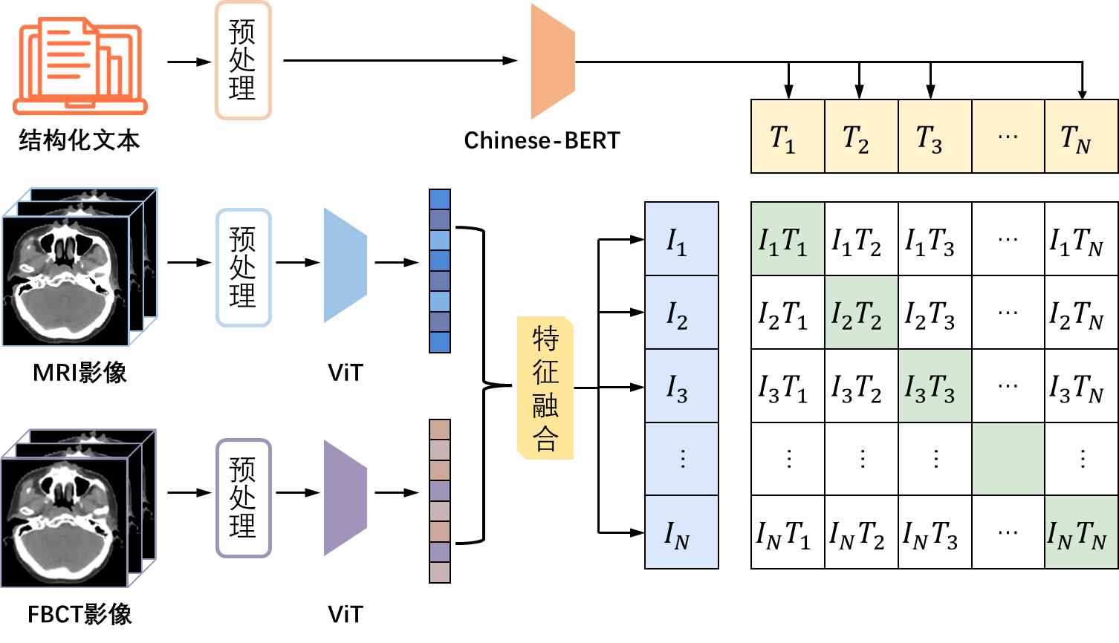
图 3-1 放疗响应性关键影像特征提取技术框架图
II. 影像报告与影像CLIP自监督比实现子任务关键特征学
① 影像与结构化报告的特征提取方式
通过 Vision Transformer（ViT）模型对患者初始肿瘤的 MRI 影像和治疗期间的FBCT影像进行特征提取，并基于跨模态注意力机制挖掘不同影像的内在关联，实现两者特征融合，作为患者的整体影像学特征；通过 Chinese-BERT 模型对患者结构化影像报告进行中文语义理解与特征提取，作为患者的文本特征。
② 影像报告与影像 CLIP 自监督比实现子任务关键特征学
对不同放疗响应性内部构建 CLIP 自监督对比学习流程：从 800 例标注数据中抽取患者组成 CLIP 自监督对比学习的正负样本对：{敏感，敏感}、{正常，正常}、{抵抗，抵抗}的组合为正样本；{敏感，正常}、{敏感，抵抗}、{正常，抵抗}的组合为负样本。CLIP 自监督对比学习的目标是拉近正样本对之间影像与文本特征的距离、拉远负样本对之间的距离，距离公式定义如下：
$$sim(v_{i},t_{i})=\frac{I_{i}⋅t_{i}}{∥I_{i}∥⋅∥t_{i}∥}$$
其中，$I_{i}$是影像特征，$t_{i}$是结构化报告的文本特征，$∥I_{i}∥$和$∥t_{i}∥$分别表示向量的欧几里得范数。
（3）基于多模态大模型的放疗响应性实时监测模型及验证
I. 影像预训练特征与大语言模型的连接
本研究拟将 CLIP 自监督学习得到的影像预训练特征连接到大语言模型上，作为大语言模型进行放疗响应性推断的输入信息，通过全连接层的映射实现影像特征与模型输入的维度对齐。由于 CLIP 自监督学习提取出了放疗响应性相关的关键特征，该连接形式维持了充足的影像信息输入，并避免大语言模型出现灾难性遗忘的问题。
II. 链式思维推理方法下的大语言模型提示工程设计
本研究拟通过结合链式思维提示设计出一系列对大模型的提示信息，旨在提供医生对放疗响应性推断的具体思维过程。这些提示将要求大语言模型不仅根据从输入数据中逐一找对患者放疗响应性的判断依据，同时也要反思不属于其他响应性的判断理由。在这种方式下，模型不仅仅输出最终的响应性判断结果，还会逐步展示其推理过程，形成完整的推理链路。
表 1. 链式思维推理的提示设计
 | 提示工程设计
正向推理 | 1.根据输入信息，患者的放疗响应性应该是？
 | 2.哪些证据表明患者的响应性为敏感型？
反向推理 | 1.患者为什么不是抵抗型？
 | 2.哪些证据表明患者不是抵抗型？
 | 3.如果我怀疑该患者是抵抗型，应该查证哪些结构？
III. 基于链式思维推理的大语言模型微调
为使大语言模型根据链式思维推理的模式构建出对放疗响应性判断的完整推理链条，在训练集上采用低秩自适应（LoRA）技术对大语言模型进行有效的微调。具体而言，该方法在冻结大模型的预训练权重的同时，只使用可训练的秩分解矩阵来注入权重更新，从而大大减少了训练参数的数量。这一策略不仅优化了模型的性能，也使得其在患者放疗响应性预测这一特定应用中的适应性和实用性得到增强。
IV.响应轨迹临床分型的无监督挖掘与生物学关联分析
为进一步揭示鼻咽癌患者在放疗过程中响应模式的特性，本研究基于训练好的多模态大模型，对整个治疗过程中各时间点的响应性状态进行预测，将每例患者的治疗历程离散化为一个由响应等级构成的时间序列，即响应轨迹。为识别具有显著临床意义的响应亚型（例如：快速缓解型、缓慢退缩型、原发抵抗型、后期进展型），我们采用无监督聚类方法对这些响应轨迹进行挖掘。
由于不同患者放疗周期存在差异，响应轨迹可能长度不一。为此，我们选用动态时间规整（Dynamic Time Warping, DTW）作为轨迹间相似性度量方法。DTW 能够有效捕捉长度不等序列之间的形态相似性，克服欧氏距离等传统度量对序列长度和局部时序漂移敏感的问题。对于两条响应轨迹$A=\left(a_{1},a_{2},...,a_{m}\right), B=\left(b_{1},b_{2},...,b_{n}\right)$，其中$a_{i},b_{j}∈\{0,1,2\}$表示响应性分类，我们构建$m×n$的距离矩阵$D$和累计距离矩阵$C$，并递归计算$C[i,j]=D[i,j]+min(C[i−1,j],C[i,j−1],C[i−1,j−1])$，最终的DTW距离即为 $C[m,n]$，它衡量了序列A和B的相似性，距离越小说明两位患者在放疗过程中的整体响应模式越相近。
在得到所有患者轨迹两两间的DTW距离矩阵后，我们采用基于密度的聚类算法DBSCAN进行亚型挖掘。DBSCAN不依赖于预定义的簇数量，适用于医学数据中潜在亚型结构未知的探索性场景[1]。最后，我们进一步结合统计学方法，系统分析各响应亚型在基线临床特征（如TNM分期）、治疗毒性反应、肿瘤完全缓解率、无进展生存期等临床终点上的差异，从而揭示不同响应模式的临床意义及其潜在的生物学内涵，为后续个体化治疗策略的制定提供依据。
V. 链式思维推理的大语言模型在患者放疗响应性判断的验证
利用测试集中的200例鼻咽癌数据进行内部测试，利用既往研究中来自其他 6 家医院的 200例鼻咽癌数据进行外部测试。验证环节包含：（1）对每种放疗响应性中患者的查全率与查准率；（2）由医生按照链式思维推理设计提示问题，对模型回答结果进行人工评估；（3）预测速度。（4）通过可视化注意力模式图，展示模型决策时最关注的影像区域与最关键的特征指标，确保其决策逻辑与临床病理机制相符，增强临床医生的信任度。
[1] Chicco D, Oneto L, Cangelosi D. DBSCAN and DBCV application to open medical records heterogeneous data for identifying clinically significant clusters of patients with neuroblastoma[J]. BioData Mining, 2025, 18(1): 40.
3.2.1.2 构建基于生成式AI的肿瘤控制与毒副反应前瞻模拟模型构建
本项目旨在构建一个基于先进生成式人工智能的肿瘤控制与毒副反应前瞻模拟模型，为核心研究提供动态预测与评估工具。该模型的核心任务是利用治疗初期获取的有限次FBCT影像序列，结合患者静态临床信息（如分期、标志物等），前瞻性地生成未来特定时间点的模拟FBCT影像，从而预测肿瘤及周围正常组织在放疗过程中的解剖结构演变。接着，将生成的未来模拟FBCT影像与原始放疗计划结合，通过剂量计算引擎重新计算剂量分布，并提取关键剂量体积参数。这些参数将驱动成熟的肿瘤控制概率（TCP）和正常组织并发症概率（NTCP）数学模型，量化评估治疗方案的潜在疗效与风险。这套“影像预测-剂量计算-生物效应评估”的一体化流程，为在治疗前动态优化方案、平衡疗效与毒性提供了创新的数据驱动工具，有力推动了精准放疗的发展。
（1）FBCT影像的diffusion去噪生成过程
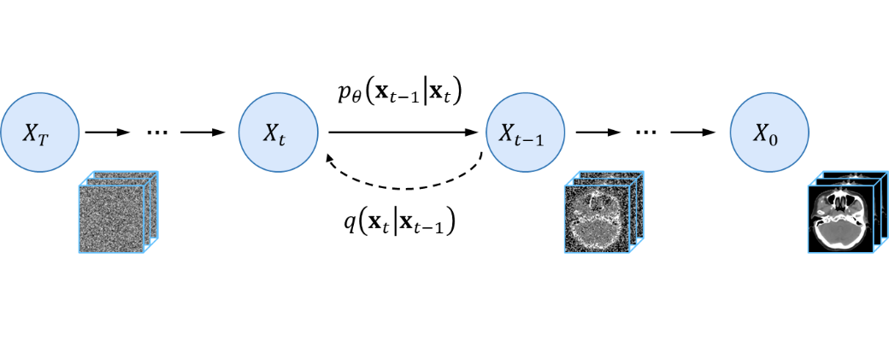
图 3-2 Diffusion Model的反向去噪过程
Diffusion Model（扩散模型）是近年来生成式人工智能领域取得重大突破的关键技术之一，其基本原理是通过模拟自然界中粒子扩散的逆过程，实现从简单分布（如高斯噪声）到复杂数据分布（如医疗FBCT影像）的转换，包含如图3-2所示的前向加噪和反向去噪两个阶段。
在前向过程中，会对给定初始FBCT影像数 $x_{0}∼q(x_{0})$ 在时间步$t=1,2,…,T$中逐步添加高斯噪声，表示为 $q(x_{t}∣x_{t−1})=N(x_{t}; \sqrt{1−β_{t}} x_{t−1}, β_{t}I)$ ，其中$0<β_{1}<β_{2}<⋯<β_{T}<1$， $N$表示高斯分布，$I$ 是单位矩阵。通过重参数化技巧，我们可以得到：$x_{t}=\sqrt{{\overset{ˉ}{α}}_{t}} x_{0}+\sqrt{1−{\overset{ˉ}{α}}_{t}}\text{ ϵ,}$，其中 $α_{t}=1−β_{t},{\overset{ˉ}{α}}_{t}=\prod_{s=1}^{t}{ }α_{s},ϵ∼N(0,I)$ 。
在反向去噪过程中，目标是学习条件概率分布 $p_{θ}(x_{t−1}∣x_{t})$，其中 $θ$是模型参数。根据贝叶斯定理和扩散过程的特性，真实后验分布$q(x_{t−1}∣x_{t},x_{0})$ 可以推导为高斯分布：
$$q(x_{t−1}∣x_{t},x_{0})=N(x_{t−1};{\tilde{μ}}_{t}(x_{t},x_{0}), {\tilde{β}}_{t}I),$$
其中均值：
$${\tilde{μ}}_{t}(x_{t},x_{0})=\frac{\sqrt{α_{t}}(1−α_{t−1})}{1−{\overset{ˉ}{α}}_{t}} x_{t}+\frac{\sqrt{{\overset{ˉ}{α}}_{t−1}}β_{t}}{1−{\overset{ˉ}{α}}_{t}} x_{0}.$$
在实际应用中，我们使用神经网络来预测这个后验分布的参数。常见的方法是参数化预测噪声 $ϵ_{θ}(x_{t},t)$，并将均值表示为：
$$μ_{θ}(x_{t},t)=\frac{1}{\sqrt{α_{t}}}(x_{t}−\frac{β_{t}}{\sqrt{1−{\overset{ˉ}{α}}_{t}}} ϵ_{θ}(x_{t},t)).$$
训练目标是最小化真实噪声与预测噪声之间的差异，即
$$ℒ_{simple}=E_{t,x_{0},ϵ}[∥ϵ−ϵ_{θ}(x_{t},t)∥^{2}],$$
其中 $t$ 均匀采样自$\{1,2,…,T\}$ 。
（2）基于静态临床信息的FBCT影像条件控制生成
Latent Diffusion Model (LDM) 由 Rombach 等人在2022年提出，是扩散模型发展中的重要里程碑。本项目旨在利用LDM框架，以治疗初期获取的连续3次FBCT图像序列作为主干输入，结合静态临床文本信息（如分期、EBV-DNA标志物、基线检验结果等），生成未来的FBCT影像，从而预测肿瘤治疗后的演变情况。LDM是一种先进的生成模型，其核心创新在于将扩散过程从高维像素空间转移到低维潜在空间，显著降低了计算复杂度。具体而言，LDM首先通过预训练的自编码器将输入的FBCT影像压缩为语义丰富的潜在表示，再在该潜在空间中进行扩散和去噪过程；为了进一步提升模型效率与生成质量，本项目采用DiCo（Diffusion ConvNet）[1]替代传统U-Net。DiCo是一种完全基于卷积模块的扩散模型骨干，由堆叠的DiCo块组成，每个块包含1x1点卷积和3x3深度可分离卷积捕获局部空间模式，并引入紧凑通道注意力（CCA）机制动态激活信息丰富的通道，减少特征冗余，增强表示能力。这种设计显著提升了计算效率，尤其适合高分辨率医疗影像生成。
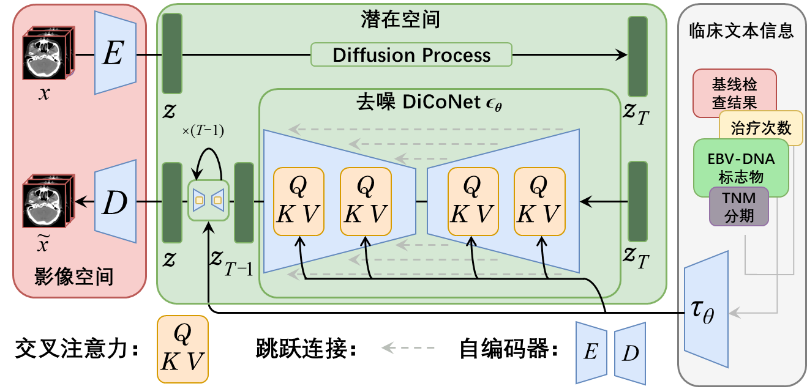
图 3-2 基于静态临床信息的FBCT影像条件控制生成模型
模型的具体设计如图3-2所示，FBCT影像序列$x∈ℝ^{H×W×C}$ 作为主干输入，需通过自编码器（如基于VAE或GAN的结构）压缩为潜在表示 $z∈ℝ^{h×w×c}$，其中下采样因子 $f=H/h=W/w$ 通常设置为4或8。解码器 D则负责从潜在表示重建FBCT影像：$x^{'}=D(z)=D(E(x))$。自编码器的训练目标是最小化重建误差，确保潜在空间捕获关键解剖特征。静态临床文本信息需被结构化并编码为条件向量：可使用自然语言处理模型$τ_{θ}$（如BERT或CLIP的文本编码器）将文本映射为嵌入表示$τ_{θ}(y)$，作为LDM的条件输入。在DiCo骨干中，条件信息通过类似交叉注意力的机制融入，其中查询（Q）来自FBCT影像的特征，键（K）和值（V）来自条件编码：
$$Attention(Q,K,V)=softmax\left(\frac{QK^{T}}{\sqrt{d}}\right)V$$
这一条件机制允许模型融合多源临床数据，提升生成的FBCT影像的个体化精度。
在LDM训练阶段，潜在空间的扩散过程以历史FBCT影像的潜在编码为起点，逐步添加噪声；去噪网络则学习根据条件向量（临床文本）和当前时间步的噪声潜在表示，预测噪声并还原清晰潜在表示。完整损失函数可以表示为：
$$ℒ_{LDM}=E_{z,y,t,ϵ}\left[∥ϵ−ϵ_{θ}(z_{t},t,τ_{θ}(y))∥^{2}\right]$$
其中 $ϵ_{θ}$ 是条件去噪DiCo网络。
[1] Ai Y, Fan Q, Hu X, et al. DiCo: Revitalizing ConvNets for Scalable and Efficient Diffusion Modeling[J]. arXiv preprint arXiv:2505.11196, 2025.
（3）基于Controlnet的时序特征未来FBCT影像预测
为了提高模型的时序感知能力，需要引入时间条件信息，包括输入FBCT影像对应的时间分次（如治疗天数或周数）以及要预测的未来某时刻$t$。ControlNet作为一种高效的神经网络架构，能够在不破坏预训练模型的前提下注入额外条件，其核心思想是通过锁定前面预训练的基于静态临床文本信息控制的三维FBCT影像生成模型的参数，同时创建其编码层的可训练副本，并使用零卷积层（zero-initialized convolution layers）连接二者，以逐步学习条件控制。具体而言，假设原始神经块为 $y=ℱ(x;Θ)$，其中 $x$ 是输入特征图，$y$ 是输出特征图，$Θ$ 是锁定参数。ControlNet通过添加可训练副本和条件向量 $c$，计算输出$y_{c}=ℱ(x;Θ)+Z(ℱ(x+Z(c;Θ_{z1});Θ_{c});Θ_{z2})$，其中 $Z(⋅;⋅)$ 表示1×1卷积层，权重和偏置初始化为零。这种设计确保在训练初期，零卷积输出为零，从而$y_{c}=y$，避免有害噪声影响预训练骨干网络；随着训练进行，零卷积参数从零增长，使模型逐渐适应条件输入。这种机制保护了预训练模型的质量，同时允许高效学习时间条件信息。
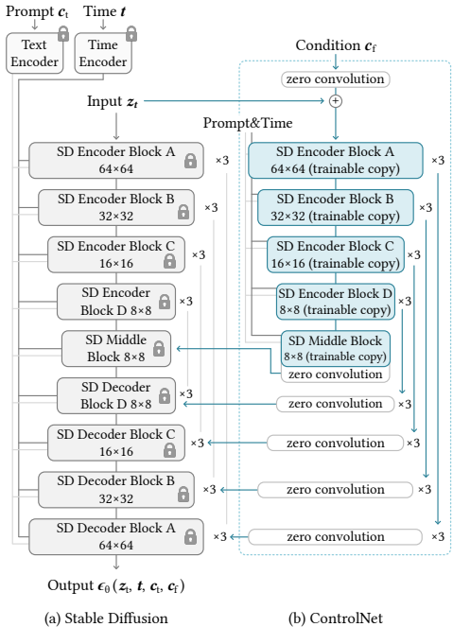
图 3-3 基于Controlnet的时序特征未来FBCT影像预测模型
为了引入时序条件，需要将时间分次和待预测的未来时刻t编码为条件向量$c_{t}$，可以使用正弦位置编码或小型神经网络将其映射为高维向量。具体地，设计一个时间编码器$E_{time}(·)$，将时间输入转换为特征向量$c_{t}=E_{t}(t_{input},t_{future})$，其中$t_{input}$代表输入影像的时间分次，$t_{future}$代表预测时刻。然后，将$c_{t}$作为条件向量注入ControlNet架构中。在LDM的U-Net结构中，ControlNet通常连接到编码器块和中间块，如图3-3所示，通过零卷积将时间条件添加到扩散过程的去噪步骤中。这允许模型在生成过程中融合时空信息，例如根据历史FBCT序列的时间演化规律，预测未来影像。训练时，我们随机将50%的文本提示替换为空字符串，以增强模型对时间条件的直接感知能力。通过ControlNet架构将时间条件集成到LDM模型中，能够显著提升FBCT影像生成的时序准确性。推理时，上述生成过程涉及到上千步的迭代去噪以保证精度。为了加速这一过程，本研究引入DPM-Solver++方法[1]。这是一种专为引导采样设计的高阶扩散ODE求解器，基于数据预测模型 $x_{t}$ 而非噪声预测模型 $ϵ_{θ}$，其中 $x_{θ}(x_{t},t)=\frac{x_{t}−σ_{t}ϵ_{θ}(x_{t},t)}{α_{t}}$。通过解决扩散ODE的精确解形式：
$$x_{t}=\frac{σ_{t}}{σ_{s}}x_{s}+σ_{t}∫{λ_{s}}^{λ_{t}}e^{λ}xθdλ$$
其中积分部分采用高阶泰勒展开近似，显著减少离散化误差。DPM-Solver++可将采样步数缩减至15-20步，同时保持时序准确性，从而提升Controlnet框架的效率，为临床实时模拟提供可行方案。这种加速不仅降低计算成本，还增强了个体化治疗的动态优化能力。
[1] Lu C, Zhou Y, Bao F, et al. Dpm-solver++: Fast solver for guided sampling of diffusion probabilistic models[J]. Machine Intelligence Research, 2025: 1-22.
（4）基于预测FBCT的剂量分布勾画与TCP和NTCP预测
基于LDM的预测模型可以生成未来的FBCT影像序列，这些影像模拟了肿瘤演变，反映了解剖结构的变化。为了进一步预测剂量分布，在保持原始治疗计划照射参数不变的条件下，我们采用国际公认的卷积叠加算法或蒙特卡罗剂量计算引擎，将原始计划参数精确映射至预测解剖结构中，从而得到了未来时刻的剂量分布预测。接着，通过将预测影像与放疗计划系统结合，我们可以从预测的FBCT影像中提取关键剂量-体积参数，如肿瘤靶区的剂量分布和危及器官的受照体积。我们将这些参数作为输入，并结合临床因素如肿瘤分期、患者年龄等信息以提升个体化精度，来驱动TCP和NTCP数学模型，从而量化治疗方案的潜在效益与风险。通过将生成式AI与放射生物学模型结合，为临床提供了一种动态评估工具，有助于在治疗前优化方案，平衡疗效与毒性，最终推动精准放疗的发展。这种方法不仅增强了个体化治疗的可操作性，还为未来研究提供了数据驱动的基础。
3.2.1.3 开发基于多模态Rag生物自放疗的决策支持平台
本研究旨在开发一个基于多模态检索增强生成（RAG）技术的生物自适应放疗智能决策支持平台，实现循证、精准且动态的放疗决策自动化。平台首先系统化地集成国际临床指南（NCCN、ESMO、CSCO）和科研文献，构建为可高效检索的多模态向量知识库。通过设计多步检索与重排序机制，确保检索结果的精准性与相关性。同时，平台为大型语言模型配备了功能强大的医学工具库，包括影像分割、科学计算及指南解析等专用工具，通过函数调用（Function Calling）机制极大扩展其多模态推理与执行能力。通过集成联影、医渡云等医疗平台，系统实现了对多源异构治疗数据的自动化采集、对齐与预处理，为决策提供完整的时序数据基础。最终，智能体将综合模型预测结果、检索证据与工具执行输出，生成个性化、可解释、严格循证的放疗调整方案，与临床工作站无缝集成，形成一个从“数据感知”到“决策执行”的智能闭环，显著提升决策的精准性与可靠性。
（1）构建基于 RAG 的鼻咽癌生物自适应放疗专业知识库
知识库的构建是整个系统的基础，其核心是对多源医学文本和图像数据的收集、预处理与向量化。指南文档（NCCN、ESMO、CSCO）通常以PDF形式发布，需借助专门工具进行解析和清洗。本项目采用GROBID（Generation of Bibliographic Data）对PDF进行高层次结构解析，能够有效提取章节、标题、图表和正文内容，并保留语义层次。同时，科研文献和网络医学资源（如PubMed、Google Scholar）也可通过爬虫API（如PubMed E-utilities）或定制化检索工具获取。所有文本数据需经过标准化预处理，包括去除页眉页脚、无关图表、超链接等噪声，并按照主题进行段落分块。分块策略不宜过细或过粗，通常以256–512词为一个语义单元，相邻块之间保留50词左右的重叠，以避免上下文断裂。对于结构化程度较高的指南推荐内容，可进一步采用规则或模型辅助的语义分段，例如将适应症、治疗方案、证据等级等内容分别抽取并标记相应元数据（如肿瘤类型、分期、分子标记等）。所有文本块通过嵌入模型转换为向量表示组织成向量知识库以便后续查找。文本嵌入模型可选OpenAI text-embedding-3-large或领域专用模型如ClinicalBERT。向量索引使用Chroma、Weaviate等向量数据库实现，支持高效相似性检索。数据库需附带元信息索引，包括数据来源、时间戳、证据等级、肿瘤类型等，以便后续检索时进行过滤和重排序。
（2）RAG知识库的查询与检索
在查询和检索模块中，系统需实现多步检索与重排序机制以提升检索精度。当用户输入查询（如该患者后续照射范围和剂量调整方案该如何变化？）时，LLM首先分解复杂问询为多个子问题，例如：“该患者当前肿瘤体积较基线变化如何？”、“NCCN指南中针对该分期的推荐剂量是多少？”。每个子问题经嵌入表示后，在向量数据库中进行相似性检索，召回Top-K相关文本块或图像特征。由于医学检索中对准确度要求极高，可引入重排序模型（如Cohere Rerank或领域特化模型）对初步检索结果进行筛选，排除语义相关但实际无关的段落（如指南中相反情况的推荐）。同时，检索应支持元数据过滤，例如限制检索范围至特定指南版本、肿瘤类型或证据等级。最终，检索到的证据被组合成上下文，输入LLM生成回复。
（3）医学知识推理辅助工具库设计
平台还为大型语言模型配备多样化工具集，以扩展其多模态推理和执行能力，主要包括以下几类工具：第一，医学图像处理工具，如基于MedSAM的影像分割工具，用于从FBCT中提取感兴趣区域（ROI）并测量肿瘤体积变化；视觉模型如针对肿瘤区域的TCP/NTCP预测模块，可基于历史数据训练视觉Transformer，输入影像特征输出控制概率和损伤风险值以供LLM推理时参考。第二，科学计算工具，集成Python解释器进行数学运算，如计算剂量累积、体积变化百分比等。第三，知识检索工具，包括与OncoKB类似的精准医学数据库查询API；同时接入PubMed、Google Scholar的学术搜索接口，获取最新文献证据。第四，指南解析工具，能对结构化指南进行语义解析，提取与当前病例相关的推荐意见。所有这些工具需封装为API，并通过函数调用（function calling）描述其输入输出规范，使LLM能动态选择和执行相应工具。
（4）基于决策模型库与医疗平台的多模态治疗数据获取与预处理
为实现多模态数据的统一接入与高效处理，系统依托医疗调用平台实现多源异构数据的自动化采集与融合，如图 3-4所示。联影web放疗集成工具作为核心放疗计划系统，负责获取分次治疗中的FBCT影像，并依托其自动勾画与自动计划功能生成初始结构与剂量分布数据；医渡云平台则整合电子病历系统，提取治疗期间动态变化的EBV-DNA检测结果、内镜图像文本报告及实验室检验数据；医院影像系统（PACS）提供治疗前多模态影像基础数据，包括高分辨率MRI、CT及PET影像。这些数据通过标准化API接口进行汇聚，并在时序维度上以患者为单位进行对齐与结构化组织。
决策模型库作为核心分析引擎，集成多个专业模型：TCP模型基于患者临床与影像特征计算肿瘤控制概率；时序FBCT生成模型依据历史FBCT序列预测未来3–5分次的影像及剂量分布；EBV-DNA清零模型则通过分析治疗期间EBV-DNA的动态变化趋势（如清零速度、反弹情况）预测患者的治疗响应类型。这些模型输出的结构化预测结果，与前面的多模态数据一同作为后续检索增强生成与决策推理模块的输入。这一流程不仅实现了原始数据到模型可用信息的转化，也为系统实现动态、个性化决策支持奠定了数据基础。
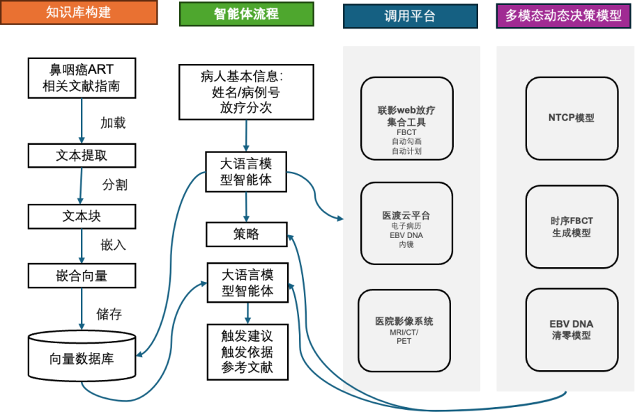
图 3-4 基于决策模型库与医疗平台的多模态治疗数据获取与预处理
（5）基于多模态Rag大模型的生物自放疗一体化实施平台
为了实现整套系统最终的临床落地，我们开发了基于多模态RAG大模型的生物自放疗一体化实施平台。该平台以智能体为核心，无缝集成模型库、知识库与工具库，实现从数据输入到决策执行的闭环流程。在接收到患者基础信息与当前治疗分次后，智能体自动调用模型库，获取当前及预测的FBCT影像、TCP/NTCP值等关键信息；同时查询多模态医学知识库，检索与当前病例高度相关的指南建议与文献证据，并将其纳入决策上下文。此外，智能体还可动态调用工具库执行网络检索、实时数据计算（如体积变化百分比、剂量比对）等任务，确保决策依据的全面性与时效性。
在综合多源信息的基础上，智能体生成结构化、可解释的触发建议。建议内容涵盖靶区体积变化、危及器官受量、剂量覆盖情况等多维度指标，每一项均与权威文献中的阈值进行比对，并明确标注来源以增强临床可信度。例如，当系统检测到腮腺体积缩小接近设定阈值、或剂量覆盖损失过多达到阈值时，会触发相应的调整建议。最终，这些建议被转化为可执行的指令，通过调用联影web放疗集成平台等临床系统，自动完成靶区轮廓修正与剂量分布重新优化，实现真正意义上的生物自适应放疗闭环管理。该平台不仅显著提升了决策效率与精准度，其严格循证、动态响应与自动化执行的特点，也使其成为临床医生开展个体化放疗的强大辅助工具。
3.2.2 研究方案二：基于多模态大语言模型，实现影像-病理-临床数据深度融合的鼻咽癌精准化智能随访集成大模型
在鼻咽癌治疗后的临床管理中，随访的科学性与有效性直接关系到患者的预后与生活质 量。对于这一高发于东南亚和中国南方地区的头颈部恶性肿瘤而言，复发和转移风险在治疗完成后的五年内依然居高不下。如何在有限的医疗资源条件下，既能及时发现复发和远处转移，又能避免不必要的检查和成本浪费，是当前鼻咽癌随访策略研究中的核心问题。传统指南推荐的随访模式通常采用固定的时间间隔和检查方式，虽然在操作层面具有普遍性和简便性，但其固有的“一刀切”特征导致个体风险差异被忽视。部分低风险患者因此被过度随访，增加了负担和焦虑，而部分高风险患者则可能由于监测不足而延误复发或转移的早期诊断。
为了克服这一局限，本研究拟提出一种基于智能体与条件生存预测的个体化随访策略并提出一套智能随访集成大模型。研究的核心思想是通过智能体对患者随访数据的动态分析，实时评估个体的复查结果和风险状 态，并基于条件生存预测模型对未来生存和复发概率进行量化推断。在此基础上，系统将为每位患者推荐个体化的随访方案，使得随访策略能够随患者状态的演变不断调整。这一框架不仅能够提升早期复发检测率，还能通过前瞻性研究设计验证其成本效益，确保策略的临床可行性与经济合理性。所提出的智能随访集成大模型框架及所用知识栈如图3-5所示，我们将在以下小节中，对涉及的技术及策略进行详细说明。
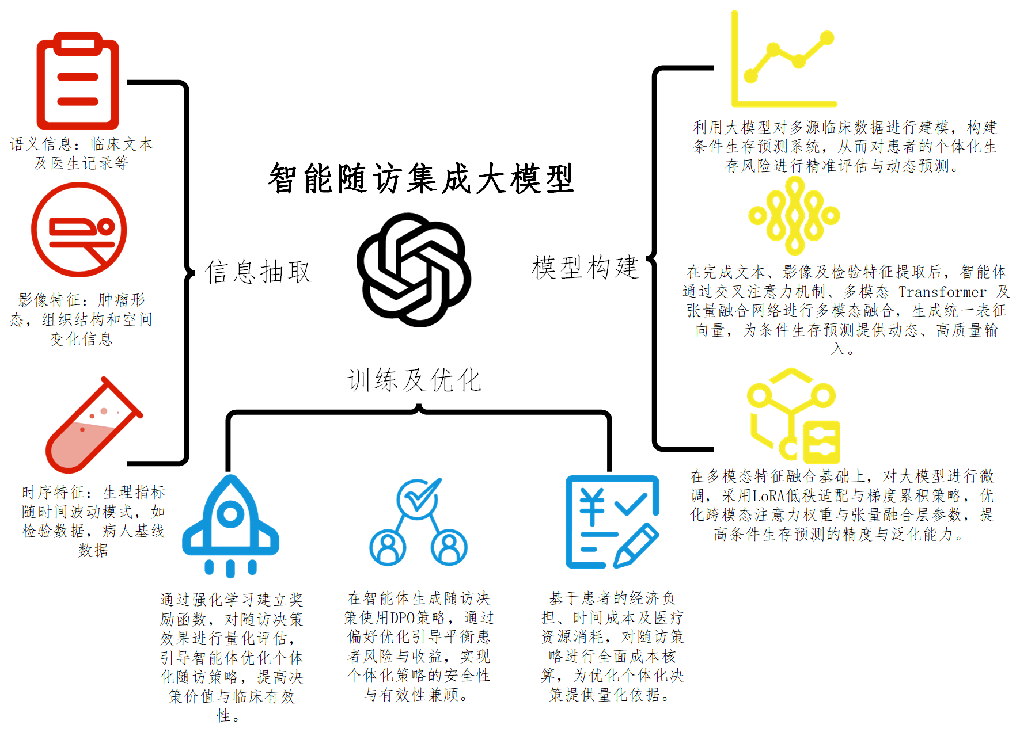
图3-5：智能随访集成大模型整体技术及策略框架
3.2.2.1基于多模态划分与编码的随访数据协同融合研究
(1) 随访数据的多模态划分与编码方法构建
在随访体系的第一环节，智能体承担着“数据解读者”的角色，其主要任务是将患者复查过程中产生的多模态数据转化为统一的计算表示。具体而言，每次复查可能产生非结构化的临床随访记录、影像学检查结果、实验室检验指标以及医生的自由文本描述。这些数据在模态、维度和分布上存在显著差异，传统人工方法往往难以在随访过程中实时整合，导致医生只能依赖经验进行判断。智能体的优势在于能够通过预训练语言模型与视觉模型，自动化完成多模态信息的解析与融合，从而为后续的条件生存预测提供输入。
从特征层面来看，智能体所解析的数据可归纳为三大类：语义特征、影像特征与时序特征。语义特征主要来源于临床文本与医生记录，反映患者病情的语言
表1：智能体输入特征分类及其介绍
特征类型 | 来源 | 表征重点 | 临床意义
语义特征 | 临床文本、医生记录 | 病情描述与医学语义 | 病情理解与诊疗逻辑
影像特征 | MRI、CT | 肿瘤形态、组织结构变化 | 复发/转移可视证据
时序特征 | 实验室与随访历史 | 生理指标动态变化 | 疾病演进趋势
描述与医学概念；影像特征则捕捉肿瘤形态、组织结构及其空间变化信息；时序特征则来自实验室检验及随访历史数据，刻画疾病演进的动态趋势。三类特征在信息表达上各具侧重：语义特征体现病情的语义关联与诊疗逻辑，影像特征提供组织层面的结构证据，时序特征揭示生理指标随时间的波动模式。智能体在融合阶段对这三类特征进行层次化分类与加权整合，使模型能够同时兼顾静态表征与动态变化，从而获得更具解释性和预测力的风险画像。
从计算机的视角来看，文本模态所形成的语义特征首先通过大语言模型进行建模。设原始随访文本为序列假设原始随访文本为序列
$$T=\{w_{1},w_{2},…,w_{n}\}$$
其中 $w_{i}$ 表示第 i 个词。经过预训练语言模型的嵌入层，得到词向量表示$E(w_{i})∈ℝ^{d}$随后，通过 Transformer 编码器计算上下文相关的表示$h_{i}$：
$$h_{i}=TransformerEncoder(E(w_{1}),…,E(w_{n})), i=1,…,n$$
最终通过池化操作得到句子级表示向量$z_{T}$：
$$z_{T}=Pool(h_{1},…,h_{n})$$
这一过程实现了从原始自由文本到结构化变量的转换，模型能够自动识别并强化如“鼻咽局部强化灶”“颈部淋巴结转移”“鼻塞伴血痰”等与复发风险相关的关键概念。
影像学检查数据对应于患者的影像特征，主要由视觉大模型进行提取与建模。假设影像输入为三维 MRI 序列
$$I∈ℝ^{H×W×S}$$
其中 H, W 分别为图像的高度和宽度，S为切片数。经过卷积神经网络或 Vision Transformer 提取局部与全局特征，得到影像嵌入表示：
$$z_{I}=f_{vision}(I)$$
其中 $f_{vision}$表示预训练视觉模型，如 ResNet【1】或 ViT【2】的特征提取模块。为了增强随访的纵向比较，智能体还能够利用对比学习方法，对当前影像
表2：多模态融合策略比较
融合策略 | 核心思想 | 模型结构 | 优势 | 局限性 | 适用场景
交叉注意力机制 (Cross-Attention Fusion) | 以一个模态为查询 (Query)，另一模态为键值 (Key/Value)，在注意力权重下实现跨模态特征对齐 | 双流编码器结构；跨模态注意力层嵌入 Transformer 框架中 | 能显式建模模态间依赖，突出关键模态贡献 | 对高维影像与长文本的注意力计算复杂度高 | 影像—文本互补性强的场景，如放射报告联合分析
多模态 Transformer (Multimodal Transformer) | 将各模态特征视作统一 token 序列，融合自注意力与跨模态注意力 | 共享编码器，含多头自注意力与模态特定嵌入 | 端到端联合建模模态内外关系，结构统一 | 参数量大，对训练样本规模依赖强 | 跨模态语义协同任务，如综合风险评估
张量融合网络 (Tensor Fusion Network, TFN) | 通过张量积捕捉模态间高阶交互关系，并经低秩压缩获得融合向量 | 张量积层 + 压缩映射层 | 能建模复杂非线性交互，具有可解释性 | 模态数量多时计算与存储成本高 | 模态维度有限、需解释性输出的生存预测任务
与历史影像进行表征对齐，以捕捉残余灶或新发病灶的变化特征。
实验室检验数据对应于患者的时序特征（Temporal Features），以时间序列的形式输入模型。设某项检验（如 EBV-DNA 水平）的序列为
$$X=\{x_{1},x_{2},…,x_{t}\}$$
其中 $x_{i}$ 表示第 i 次检测结果。通过时序建模函数 $f_{temporal}$，得到动态风险表示：
$$z_{L}=f_{temporal}(X)$$
（2）面向协同的多模态数据融合模型实现
在完成文本、影像和检验三类特征提取后，智能体通过多模态融合生成统一表征向量，用于条件生存预测。融合策略包括交叉注意力机制、多模态 Transformer 以及张量融合网络。交叉注意力机制通过让一个模态在融合过程中关注另一模态的重要信息，建立模态间的上下文依赖关系，强化关键特征对预测的贡献，但在处理高维特征时计算量较大。多模态 Transformer 将各模态特征视作不同输入 token，通过自注意力和跨模态注意力同时建模模态内与模态间关系，实现端到端联合建模。张量融合网络通过构建模态间高阶交互张量并压缩到统一向量空间，能够捕捉复杂关系，同时保持可解释性。生成的统一表征向量不仅整合了多模态信息，还为条件生存预测提供高质量输入。详细的多模态融合策略比较如表2所示。
在完成多模态特征融合与时序建模之后，模型能够输出个体化的条件生存概率，动态反映患者风险状态。每次复查数据被纳入模型输入，智能体可以实时更新条件生存风险，并调整随访计划。例如，一名中风险患者在初始阶段可能建议每年进行两次影像学检查，但若首次复查显示 EBV-DNA 水平升高或影像学异常，智能体会将其划入高风险组，增加关键检查频次或缩短间隔。下一次复查结果又会成为下下次随访的状态输入，形成一个滚动闭环，确保随访计划连续优化，长期风险管理更加精准。
3.2.2.2 支持动态更新的条件生存预测模型及其临床决策应用研究
(1) 条件生存预测模型的理论框架与构建
条件生存预测（Conditional Survival Prediction）是本研究的第二个核心环节。与传统的静态生存预测不同，条件生存模型能够在患者已知生存至某一时间点的前提下，动态更新未来的生存概率估计。这种方法不仅能够反映风险随时间的自然衰减或上升规律，也使预测结果与患者的实际病程进展保持同步，从而实现对个体风险的时序化建模。
条件生存函数的定义与意义
设患者的总体生存时间为随机变量$T$，其中$T≥0$，表示从治疗开始到事件（如复发、转移或死亡）发生的时间。总体生存函数定义为：
$$S(t)=P(T>t)$$
即在时间点$t$前，患者仍然未发生事件的概率。
然而，在临床随访过程中，患者的状态信息会不断更新。例如，若某患者已确知生存至时间$t_{0}$（例如治疗后一年），我们关注的应是——在已生存至$t_{0}$的前提下，患者继续存活至$t>t_{0}$ 的概率。该定义即为条件生存函数（Conditional Survival Function）：
$$S(t|T>t_{0})=\frac{S(t)}{S(t_{0})}, t≥t_{0}$$
其中：$S(t|T>t_{0})$ — 条件生存函数，表示在患者已知生存至时间$t_{0}$的前提下，继续生存至时间$t$的概率；$S(t)$ — 总体生存函数，即患者从治疗开始至时间$t$未发生事件的概率；$S(t_{0})$ — 生存至时间$t_{0}$的概率；$t_{0}$ — 已确知的存活时间点，用于构建条件；$t$ — 预测时刻，且$t≥t_{0}$。通过该函数，模型可在每次随访时根据最新状态动态更新生存预测。例如，当患者完成治疗后已稳定生存一年且无复发迹象时，其未来三年的条件生存概率通常显著高于治疗刚结束时的总体预测。这种机制使风险估计能够真实反映患者的动态病程进展。
条件风险函数与动态风险比
为了进一步刻画风险随时间的变化趋势，引入条件风险函数（Conditional Hazard Function）。设$h(t)$为总体风险函数，则有：
$$h(t)=\lim_{Δt→0}\frac{P(t≤T<t+Δt | T≥t)}{Δt}$$
它表示患者在时间$t$处的瞬时事件风险率，即在尚未发生事件的前提下，在极短时间内事件发生的概率。当我们已知患者生存至，则其条件风险函数定义为：
$$h(t|T>t_{0})=\lim_{Δt→0}\frac{P(t≤T<t+Δt | T≥t,T>t_{0})}{Δt}, t>t_{0}$$
其中：$h(t|T>t_{0})$ — 条件风险函数，表示患者在已存活至时间$t_{0}$后，在时刻$t$的瞬时事件风险；$T>t_{0}$ — 条件事件，表明患者已无事件地生存至时间$t_{0}$；$Δt$ — 极小时间间隔，用于刻画瞬时变化率。
在此基础上，为量化个体风险相对于总体或基线风险的变化，引入条件动态风险比（Conditional Dynamic Hazard Ratio）：
$$HR(t|T>t_{0})=\frac{h(t|T>t_{0})}{h_{\text{baseline}}(t)}$$
其中：
- $HR(t|T>t_{0})$ — 条件动态风险比，表示患者在已存活至$t_{0}$的前提下，其在时间$t$的瞬时风险相对于基线风险的倍率；
- $h_{\text{baseline}}(t)$ — 基线风险函数（Baseline Hazard Function），通常对应于平均或参考人群在时间$t$的风险水平，用于归一化比较；
- 若$HR(t|T>t_{0})>1$，说明患者风险高于平均水平；若$HR(t|T>t_{0})<1$，说明风险低于平均水平；若其随时间递减，则表示个体风险逐步下降。
模型实现与临床解释
在条件生存预测模型中，风险函数通常可扩展为具有个体特征$x$的形式：
$$h(t|T>t_{0},x)=h_{0}(t) e^{β(t)^{T}x}$$
其中：
- $x$ — 个体特征向量，包括临床变量、影像组学特征、分子标志物等；
- $h_{0}(t)$ — 基线风险函数，描述无特征修正时的风险水平；
- $β(t)$ — 时间依赖的系数向量，用于刻画不同特征在不同时刻对风险的影响强度；
- $e^{β(t)^{T}x}$ — 风险放大因子，反映特征对风险的动态修饰作用。
当患者在不同时间节点获得新的临床或检查信息（如 EBV-DNA 水平、影像学结果等）时，模型通过更新输入特征$x$并重新计算$HR(t|T>t_{0},x)$，即可实现风险的动态再评估。
例如，若一名鼻咽癌患者在治疗结束时（$t_{0}=0$）的风险为基线水平，即$HR(t|T>0)=1$；若该患者无复发生存一年（$t_{0}=1$），模型更新后风险下降至$HR(t|T>1)=0.6$，说明其未来风险仅为平均水平的 60%；若随后复查发现 EBV-DNA 上升或局部异常影像，则模型会即时调整为$HR(t|T>1)=1.8$，提示风险上升。
临床与方法学价值
通过上述机制，条件生存预测模型具有以下优势：
- 动态性（Dynamic Adaptation）— 模型可根据患者存活时间及最新复查结果动态更新风险估计，反映疾病演化规律；
- 个体化（Personalization）— 结合多模态输入特征，实现患者层面的风险差异建模；
- 可解释性（Interpretability）— 通过$HR(t|T>t_{0})$提供量化指标，便于临床医生评估风险变化方向与幅度；
- 决策支持性（Decision Relevance）— 预测结果可直接驱动后续的随访间隔调整与干预方案制定。
综上，条件生存预测模型在本研究中不仅是风险评估的重要组成部分，更为智能体实现动态随访推荐与实时风险调整提供了数理基础与逻辑支撑。
(2) 基于检索增强生成的条件生存预测模型构建
为了实现更加精准和个体化的条件生存预测，本研究构建了融合 深度学习、统计建模与 RAG（Retrieval-Augmented Generation，检索增强生成） 的混合模型架构。该体系旨在同时捕捉患者多模态信息、时间依赖特征以及外部医学知识，从而在理论和实践层面实现风险预测的动态化与可解释化。
多模态输入与特征编码
假设输入的多模态特征集合为：
$$X=\{X^{(1)},X^{(2)},…,X^{(M)}\}$$
其中，$M$表示模态数量，包括影像学特征、临床指标、分子特征、病理结果及电子病历文本等。每个模态通过独立的编码器映射至高维潜在空间：
$$H^{(m)}=f_{θ}^{(m)}(X^{(m)}), m=1,…,M$$
其中：$f_{θ}^{(m)}$表示第$m$个模态的特征提取函数，参数为$θ^{(m)}$；$H^{(m)}$为该模态的潜在表示向量，反映其语义与统计结构；$X^{(m)}$表示输入模态原始数据。随后，通过多模态融合函数$F_{ψ}$进行特征层融合：
$$H=F_{ψ}(H^{(1)},H^{(2)},…,H^{(M)})$$
融合策略可采用注意力加权（Attention-based Fusion）或门控机制（Gating Mechanism），以学习不同模态在预测任务中的相对贡献。最终得到的整体特征$H$作为后续时序建模与预测模块的统一输入。检索增强生成（RAG）机制与传统的“闭环”深度模型不同，本研究在融合层之后显式引入了 RAG 策略，以动态检索和整合外部循证医学知识。RAG 的核心思想是：在模型内部表示的基础上，主动访问外部知识源以补充医学语义与临床逻辑。其流程如下：患者表示生成：利用融合后的高维特征$H$作为查询向量；知识库匹配：通过余弦相似度在医学知识库中检索与$H$最相似的文档嵌入；
- 证据增强：将检索结果$K=\{k_{1},k_{2},…,k_{n}\}$作为上下文输入预测模型；
- 动态融合：模型生成预测结果时综合考虑患者特征与知识证据，实现数据驱动与知识驱动的统一。
形式化表达为：
$$\tilde{H}=G_{η}(H,K)$$
其中：$K$表示外部检索得到的知识向量集；$G_{η}$表示融合函数，用于整合患者特征与外部知识；$\tilde{H}$为知识增强后的患者表示。该机制确保模型不仅依赖内部统计规律，还能实时借助最新的医学指南、临床试验和文献证据，从而减少潜在的知识幻觉和错误推理。
预测输出 $y_{\text{pred}}$ 的定义与生成
在 RAG（Retrieval-Augmented Generation）框架中，预测输出$y_{\text{pred}}$表示模型基于输入患者历史信息$H$与检索到的知识上下文$K$得到的临床预测结果，例如条件生存概率、复发风险或个体化随访建议。其生成流程可概括为以下几个步骤：
- 输入编码：
将患者的历史信息$H$（包括基线状态、影像学数据、实验室指标等）编码为向量表示，形成可供模型处理的特征集合。
- 知识增强：
通过 RAG 检索模块获得与患者情况高度相关的文档片段$K=\{k_{1},k_{2},...,k_{n}\}$并将其嵌入上下文中，为模型提供语义约束和医学先验知识。
- 条件预测生成：
基于融合后的输入$(H,K)$，大语言模型或预测模块生成
$$y_{\text{pred}}=f_{\text{pred}}(H,K)$$
其中$f_{\text{pred}}$可以是序列到序列生成模型、分类器或回归模型，输出可以是连续风险概率或结构化随访方案。
- 可解释性增强：
输出同时关联来源文档和模型推理路径，使$y_{\text{pred}}$不仅可用于预测，也可提供临床解释支持。简而言之，$y_{\text{pred}}$是 RAG 系统整合患者历史信息与检索到的权威医学知识后生成的预测结果，其形式可为概率值、风险等级或结构化方案，用于辅助临床决策。
时序建模模块
为了刻画患者随访信息的时间依赖性，本研究在融合层后引入层级自注意力机制。设患者在时间 $t$的状态为$s_{t}$​，对应表示向量为$h_{t}$​。时间建模采用层级 Transformer 模块，其核心为多头注意力机制：
$$Attention(Q,K,V)=softmax(\left(\frac{QK^{T}}{√d_{k}} \right)V$$
其中 $Q,K,V$ 分别表示查询（Query）、键（Key）和值（Value）矩阵，$d_{k}$ ​ 为键的维度。该结构在全局层面捕获长程依赖，在局部层面引入时间窗口约束，从而兼顾短期动态与长期演化模式。通过堆叠多层注意力块，模型能够自动聚焦关键随访节点，实现多尺度时间信息建模。
条件生存概率预测
在完成特征融合与时序建模后，模型输出个体化的条件生存概率。设预测函数为$g_{ϕ}$，则：$\hat{P}(T>t|T>t_{0},H)=g_{ϕ}(H,h_{t_{0}},t)$其中：$T$ — 生存时间随机变量；$t_{0}$ — 已知的存活时刻；$t$ — 目标预测时间点；$H$ — 融合后的多模态特征；$h_{t_{0}}$ — 时间$t_{0}$的隐藏状态；$g_{ϕ}$ — 参数为$ϕ$的预测网络。模型可输出多个时间窗下的风险估计：${\hat{p}}_{\text{复发}}(t|t_{0},H), {\hat{p}}_{\text{转移}}(t|t_{0},H)$通过设置不同的$t$（如 6 个月、1 年、3 年），即可获得动态条件生存曲线。RAG 在此阶段提供辅助知识，例如当预测目标涉及罕见分子亚型或特殊治疗方案时，模型会主动检索相关指南条款或临床研究结果，确保预测结果具备循证支撑。
动态更新与知识协同
随着时间推进，当患者获得新的随访数据（如实验室指标、影像学更新或症状报告）时，模型会执行动态更新：
$$H_{t_{0}+Δt}=f_{θ}(X_{t_{0}+Δt},H_{t_{0}})$$
$$\hat{P}(T>t|T>t_{0}+Δt,H_{t_{0}+Δt})=g_{ϕ}(H_{t_{0}+Δt},t_{0}+Δt,t)$$
同时，RAG 也会触发新一轮检索，获取最近更新的文献与临床证据。这种“双重动态机制”——即患者状态的时间更新与知识库的内容更新——确保预测结果在时间和知识两个维度上保持同步演化，极大增强了模型的时效性与可信度。
损失函数与训练策略
训练阶段采用负对数似然损失（Negative Log-Likelihood, NLL）：
ℒ=−i​δilogp(Ti|t0i,Hi)+(1−δi)log(1−p(Ti|t0i,Hi))
其中：$δ_{i}$ — 生存状态指示变量，若事件已发生则取 1，否则取0；$T_{i}$ — 观测到的生存时间或截尾时间；$H_{i}$ — 第$i$位患者的多模态表示。
为防止过拟合与幻觉传播，训练阶段引入多任务正则化、知识一致性约束和早停策略。当模型预测结果与外部知识检索内容存在冲突时，通过对比学习（contrastive learning）对参数进行校正，使模型在保持灵活性的同时与循证知识保持一致。
综上所述，该模型架构通过 多模态融合 + 时序建模 + RAG 知识增强 三层机制，实现了面向个体的动态条件生存预测。它不仅能学习复杂的非线性特征关系，还能在时间维度与知识维度上实现持续更新，为智能体驱动的风险评估与随访推荐提供坚实的技术基础。
3.2.2.3 个体化动态更新机制：基于强化学习与直接偏好优化的驱动
(1) 个体化动态更新机制的构建
为进一步增强模型表现，本研究探索了以下扩展：
- 注意力权重可视化：分析多模态输入在不同时间点的贡献，提升解释性。
- 时间窗多尺度建模：分别建模短期、中期和长期生存概率，提高预测精度。
- 自监督/半监督预训练：利用大规模未标注随访数据，增强特征学习能力。
- RAG 增强解释性：模型输出中附带知识引用，医生可快速溯源验证，提升临床信任度。
综上，条件生存预测模型通过 深度学习建模 + 时序预测 + RAG 检索增强 的有机结合，实现了个体化、动态化和循证化的风险预测。与传统静态模型相比，这一架构不仅能随时间推移实时更新预测，还能确保输出与最新权威医学知识保持一致，为临床提供更具可信度的量化决策依据。
个体化随访方案推荐
在风险预测的基础上，智能体的第三个核心职能是为患者推荐个体化的随访方案。传统随访通常采用固定间隔策略，例如每 6 个月进行一次 MRI 检查，或每 3 个月进行一次 EBV 检测。这种固定间隔的做法虽然操作简便，但未能充分考虑患者个体差异与随时间变化的风险水平，可能导致部分患者过度检查，而另一些患者的潜在风险未能被及时发现。智能体驱动的个体化随访策略，则能够依据条件生存预测模型的输出，为每位患者生成量身定制的随访计划，从而实现真正意义上的精准医疗。
风险驱动的随访策略
具体而言，智能体首先根据患者的多模态特征和时间序列数据，利用条件生存预测模型计算未来不同时间窗内的复发或转移风险。对于预测风险较高的患者，智能体可能建议缩短随访间隔，例如将影像学检查由每 6 个月一次调整为每 3 个月一次，同时优先安排敏感度较高的检查项目，如高分辨率 MRI 或特定血液学标志物监测。相反，对于预测风险较低的患者，随访间隔可适当延长，同时以简便、低成本的检查为主，例如常规血液学指标或基础影像学检查，以降低医疗资源消耗和患者负担。这种风险驱动的策略能够有效匹配患者个体的健康状态和潜在风险，使随访计划不仅科学合理，还兼顾经济性和可行性。
动态调整与实时更新机制
智能体生成的随访计划并非静态方案，而是一个随着患者复查数据不断迭代更新的动态系统。在初始阶段，智能体会根据患者的基线信息和历史数据进行条件生存预测，将患者划分为相应的风险组，并生成初步的随访建议。例如，对于一名中风险患者，系统可能建议每年进行两次影像学检查，以监控病情变化。
随着随访的进行，每次复查产生的新信息会被纳入模型的输入，用于更新患者的条件生存风险。如果在半年后的复查中，检测结果显示 EBV-DNA 水平升高或影像学出现局部异常变化，智能体会自动重新计算风险概率，并根据新的风险等级调整随访方案，例如将检查间隔缩短或增加关键检查的频次。这一过程确保随访计划能够实时反映患者的最新状态，避免因信息滞后造成的潜在风险漏诊。
更为重要的是，智能体将每次复查的更新结果视为下一次随访的初始状态，实现信息在时间上的连续滚动。也就是说，第一次复查得到的风险评估不仅影响第二次随访计划，同时被纳入模型作为第二次复查的状态输入，进而影响第三次随访的策略，形成一条完整的时间链条。这种循环式更新机制可以通过滚动时间窗或在线学习策略实现，使模型在每个时间节点持续吸收新信息，不断优化条件生存预测与随访方案，从而在长期管理中保持风险评估的动态精确性与策略的个体化。
个体化随访策略的临床优势
智能体驱动的个体化随访策略具有多重临床优势：
- 高度个体化：每位患者的随访方案根据其独特的多模态特征和条件生存风险动态生成，充分考虑个体差异。
- 实时动态性：随访方案可根据复查数据随时调整，适应风险变化，避免固定间隔带来的滞后或过度检查。
- 资源优化：高风险患者可获得密集、敏感度高的检查，而低风险患者可减少不必要的干预，从而优化医疗资源分配。
- 临床可解释性：医生能够直观理解随访调整的原因，例如风险等级变化或关键指标异常，提升决策透明度和患者信任度。
- 降低患者负担：通过个性化安排随访频率和检查项目，既减少了不必要的检查，也缓解了患者心理和经济压力。
实施策略与应用场景
在实际临床应用中，个体化随访策略可与医院信息系统无缝结合。系统能够自动读取患者最新检查结果、临床指标和影像数据，通过条件生存预测模型评估风险，并生成可操作的随访方案建议。医生可以基于系统推荐进行最终决策，形成“智能体辅助-临床医生复核”的闭环管理模式。
此外，该策略还可拓展至多种肿瘤类型及慢病管理场景，例如针对乳腺癌、鼻咽癌或慢性肾病患者，根据疾病特性和复发风险动态调整随访计划，实现跨病种、跨时间的个性化管理。
（2）基于强化学习与DPO的协同驱动
在临床应用层面，本研究通过前瞻性多中心随机对照试验，验证智能体驱动随访策略的有效性与可行性。核心思想是将临床随访问题建模为一个基于强化学习（RL）的策略优化过程，使智能体能够在长期交互中学习最优决策路径。我们将每次随访决策（包括检查类型、时间间隔及指标重点）视为一个动作集合$A$中的一个动作$(a_{t})$，患者的当前健康状态（包含影像、检验、生理与主观症状等多模态输入）定义为状态集合$S$中的一个状态 $(s_{t})$。系统整体构成一个马尔可夫决策过程（MDP）：
$$ℳ = ⟨S, A, P, R, γ⟩$$其中，$P\left(s_{\left\{t+1\right\}} \right|s_{t}, a_{t})$ 为状态转移概率，γ 为折扣因子。智能体的目标是学习一套策略 ($π\left(a_{t} \right|s_{t}))$，以最大化长期预期收益：
$$J(π) = E_{π}[ Σ_{\left\{t=0\right\}}^{\left\{T\right\}} γ^{t} r_{t} ]$$
在这一框架下，随访不再是固定间隔的被动过程，而是一个动态博弈系统，智能体持续权衡“监测收益”与“资源成本”，实现个体化的长期最优策略。
奖励函数 ($r_{t}$ ) 反映每次决策的即时价值，综合考虑早期复发检测的及时性、患者负担与医疗资源使用效率，可定义为：
$$r_{t} = α_{1} · Sensearly(t) − α_{2} · Burden(t) − α_{3} · Cost(t)$$其中 $Sensearly$ 表示在时刻 $t$ 的早期复发检测敏感度，$Burden$ 量化患者在随访周期内的身体、心理与经济负担，$Cost$ 代表医疗系统资源消耗。通过调整权重 $α_{i}$，可在不同临床情境下实现灵活的目标侧重，如在高复发风险人群中强化敏感度权重，而在资源受限环境中突出成本项。
智能体策略通过策略梯度进行更新：
$$∇_{θ} J(π_{θ}) = E_{\left\{s_{t}, a_{t} ∼ π_{θ}\right\}} [ ∇_{θ} log π_{θ}\left(a_{t} \right|s_{t}) · Q^{\left\{π_{θ}\right\}}(s_{t}, a_{t}) ]$$该优化机制允许模型在每次状态转移后重新评估当前策略的收益预期，实现持续迭代。随着复查数据的动态积累，智能体能自适应调整策略分布，使得随访计划随患者状态变化而自我演化。例如，对于初始中风险患者，模型可能生成“每年两次影像学检查”的策略，但当监测指标如 EBV-DNA 异常升高时，策略分布自动向“高频复查”区域迁移，缩短检查间隔，实现风险导向的动态优化。
传统强化学习在医疗场景中易受稀疏反馈与伦理约束限制，因此本研究进一步引入大语言模型与 Direct Preference Optimization（DPO）框架，以实现“偏好驱动”的决策强化。DPO 通过专家经验、临床指南及真实患者轨迹构建偏好对 ($x, y_{w}, y_{l}$)，并以以下目标函数约束策略学习：
$$ℒ_{DPO}(π_{θ}) = − E_{\left\{\left(x, y_{w}, y_{l}\right)\right\}} [ log σ ( β (log π_{θ}(y_{w} | x) − log π_{θ}(y_{l} | x)) ) ]$$其中$y_{w}, y_{l}$分别表示偏好更优与较劣的策略输出，$β$ 控制偏好强度。与传统 RL 不同，DPO 不依赖明确的数值奖励，而是通过偏好信号直接优化策略分布，使模型在高维临床场景下仍具备可解释性与稳健性。
在此基础上，智能体通过检索增强生成（RAG）模块实现对外部知识库的动态查询：
$$π_{RAG}\left(a_{t} \right|s_{t}) = f_{θ} (s_{t}, Retrieve(G, s_{t}) )$$其中 $Retrieve(G, s_{t})$表示从医学指南或多中心数据库中检索与当前状态相关的循证证据。该机制使得智能体在面向罕见分子亚型或特殊治疗路径患者时，仍能生成合规、可解释且符合临床逻辑的随访策略。
在效果评估层面，研究将综合分析早期复发与转移的检测率、患者随访依从性、生活质量及临床干预及时性。同时，将不同策略下的医疗、交通与时间成本纳入整体评估，结合增量成本效益比（ICER）与质量调整生命年（QALYs）等指标，对个体化随访策略的长期效益进行量化。通过多中心、多地域的临床样本持续更新，模型可在真实环境中实现策略迁移与闭环优化，最终形成一个可解释、可验证、可持续演化的智能随访体系。
研究框架的优势
本研究框架具有多方面优势：
数据整合能力：智能体能够实时解析和结构化处理多模态复查信息，克服传统人工随访中数据割裂和利用不足的问题。
动态风险评估：结合条件生存预测模型，风险评估可随时间演化，既符合临床疾病进展规律，也提升预测可信度。
个体化随访方案：智能体根据动态风险生成量体裁衣的随访计划，使监测频率和检查方式与患者风险水平匹配。
科学与经济验证结合：通过前瞻性试验与成本效益分析，不仅验证模型预测性能，还评估其在临床实践中的应用价值，为未来纳入临床指南和医保体系提供证据支持。
未来应用与推广
从长远来看，该研究不仅在鼻咽癌领域具有重要意义，也为其他肿瘤和慢性病的随访研究提供了可借鉴模式。随着医疗大数据的积累和大模型技术的发展，基于智能体的随访体系有望逐步替代传统经验式随访，使临床实践更加科学、精准与可持续。通过这一模式，医学随访将不再是僵化的“规定动作”，而成为动态、灵活、以患者为中心的管理体系。
综合前述描述，可进一步提出“智能随访集成大模型（Intelligent Follow-up Integrated Model, IFIM）”的构想。该模型以动态随访为核心任务，在统一架构下集成多模态特征融合、条件生存预测与知识检索增强模块，实现患者风险评估与随访策略生成的一体化建模。IFIM 能够在每次复查后自动更新多模态表示与风险曲线，并通过外部知识动态校正预测结果，使模型在时间维度与知识维度上持续进化。通过这一机制，IFIM 不仅实现了随访过程的智能化与个体化，还为精准医疗提供了可解释、可更新、可扩展的智能决策基础。其每次随访过程如图3-6所示：
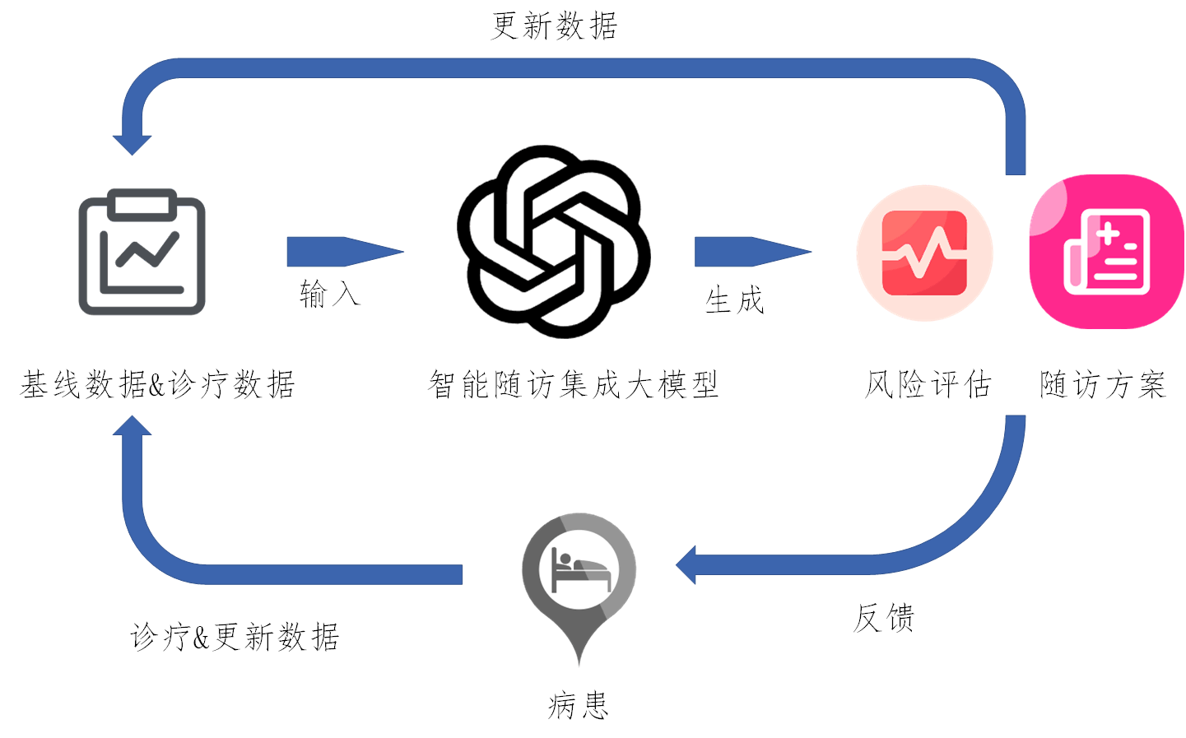
图3-6 智能随访集成大模型单次随访流程
综上所述，本研究通过多模态特征提取、深度融合、条件生存预测、动态随访循环以及强化学习与 DPO 优化，建立了一个动态、可解释且可优化的个体化随访系统。在前瞻性多中心临床验证中，该系统不仅评估策略在早期复发检测、随访依从性、患者生活质量及经济效益上的优势，还为智能体驱动的个体化随访策略在真实世界的推广提供科学和循证依据，实现科学可行、经济合理的长期管理方案。
总结
综上所述，本研究以智能体为核心，结合条件生存预测，构建了面向鼻咽癌患者的个体化随访框架。在方法学上，该框架创新性地利用智能体的数据解析能力和条件生存模型的动态预测，实现随访策略的个体化与实时更新；在临床层面，通过前瞻性研究和成本效益分析验证，确保其应用具有科学性与经济性。预计这一研究将推动鼻咽癌随访从传统经验模式向智能化、精细化转变，为未来个体化医疗提供新的理论基础与实践路径。
参考文献
[1] He K, Zhang X, Ren S, et al. Deep residual learning for image recognition[C]//Proceedings of the IEEE conference on computer vision and pattern recognition. 2016: 770-778.
[2] Dosovitskiy A. An image is worth 16x16 words: Transformers for image recognition at scale[J]. arXiv preprint arXiv:2010.11929, 2020.
[3] Hochreiter S, Schmidhuber J. Long short-term memory[J]. Neural computation, 1997, 9(8): 1735-1780.
[4] Chung J, Gulcehre C, Cho K H, et al. Empirical evaluation of gated recurrent neural networks on sequence modeling[J]. arXiv preprint arXiv:1412.3555, 2014.
[5] Vaswani A, Shazeer N, Parmar N, et al. Attention is all you need[J]. Advances in neural information processing systems, 2017, 30.
[6] Ferber D, El Nahhas O S M, Wölflein G, et al. Development and validation of an autonomous artificial intelligence agent for clinical decision-making in oncology[J]. Nature cancer, 2025: 1-13
3.3 可行性分析
(1) 扎实的研究基础
申请人团队长期从事计算机科学、数学、医学交叉人工智能研究，围绕“临床场景下的肿瘤诊疗人工智能方法”开展了系统性研究，为本课题的实施奠定了坚实的基础。
在可解释性人工智能算法方面：人工智能在医学领域应用的一个瓶颈是模型的可解释性。申请人针对该难点，提出基于临床指南的具有可解释性的人工智能算法并成功应用于临床场景下肿瘤诊疗。例如，基于甲状腺肿瘤的国际临床超声诊断指南TI-RADS，将诊断工作分解为多个符合临床诊断流程的子任务，研发了让医生可理解、可信任的智能诊断系统，其诊断水平达到临床十年以上资深医生水平，研究成果发表于领域顶刊Radiology。这一技术积累为本项目构建链式思维下的可解释性TNM分期模型和RAG决策平台提供了方法学基础。
在多模态数据建模方面：申请人在过去十余年系统性地研究了基于多模态影像的乳腺癌诊断人工智能算法，提出了物理模型引导的多尺度生成对抗网络解决了乳腺序列影像模态缺失的问题；并针对肝癌的早期复发风险预测任务，通过张量融合和正交性约束有效融合了CT、临床和病理等多模态数据。这些研究经验为本项目处理鼻咽癌多模态、动态、异构数据（影像、文本、EBV-DNA等）的融合分析提供了关键技术储备。
在自适应放疗与智能决策方面：申请人团队研发的“放疗靶区智能勾画系统”已在全国近500家三甲医院临床使用，服务超50万人次，充分验证了团队算法的高泛化性和临床转化能力 。此外，团队针对智能体技术提出了NIDS等分布式多智能体优化算法，有效解决了多智能体协同优化和通信效率问题，为本项目构建“随访大模型智能体”和“自适应放疗决策智能体”奠定了充足的理论与技术支持。
(2) 医工融合的研究团队
本项目拥有一个结构合理、优势互补的医工融合研究团队。申请人中山大学计算机学院康显桂教授， 来自于计算机科学、医学、数学多学科交叉领域。中山大学计算机学院与联合申请的中山大学肿瘤防治中心自多年前便开始了深度医工合作，具有长期且稳固的合作基础，共同完成了多项研究并成功实现了技术转化。
临床团队（A项目）负责人周冠群教授是鼻咽癌领域的顶尖专家，其所在单位拥有国际领先的临床资源和全球最大的鼻咽癌真实世界大数据平台，能够为本项目提供高质量、大规模、多模态的临床数据，并负责所有人工智能模型与策略的临床验证，确保研究紧贴临床需求并具备最终落地应用的可行性 。
强大的多学科交叉团队保障了项目各个环节的顺利实施与圆满完成。
综上所述，申请人负责的研究团队具有扎实的研究基础和长期的合作基础，团队具有丰富的医工交叉合作的经验，同时申请人团队依托国家超算广州中心的“天河二号”超级计算机平台，具有大数据、算法、算力的优势，完成该项目切实可行。
4．本项目的特色与创新之处；

5．年度研究计划及预期研究结果（包括拟组织的重要学术交流活动、国际合作与交流计划等）。

（二）研究基础与工作条件
1．研究基础（与本项目相关的研究工作积累和已取得的研究工作成绩）；
课题研究队伍： 本课题参与教师和研究人员共 3名（教授/博导2名）、博士生4 名、硕士生6名，研究生后续还可以不断补充。
申请人：康显桂 工学博士、教授（https://cse.sysu.edu.cn/teacher/KangXiangui）
中山大学计算机学院教授/博士生导师，广东省信息安全重点实验室副主任，广东省优秀博士论文奖获得者。先后毕业于北京大学、南京大学、中山大学，并取得学士、硕士、博士学位，美国大学博士后和访问学者（导师为美国工程院院士、IEEE主席prof. K. J. Ray Liu）经历。IEEE期刊编委、亚太国家信息与信号处理协会（APSIPA）信息取证与安全技术委员会的主席（2021-2022年），2020年起连续多年入选爱思唯尔“中国高被引学者”榜单。
多年从事信息取证等多媒体信息安全方面的研究，主持各类科研项目20多项，包括主持国家自然科学基金项目5项和广东省自然科学基金重点项目1项，作为骨干成员参加国家973计划项目、国家自然科学基金重点项目和国家自然科学基金-广东省联合基金重点项目等多项，在数字多媒体信息安全方向发表论文100多篇，获得本领域国际学术会议论文最佳奖3项，作为骨干成员获教育部提名国家科学技术奖自然科学一等奖1项，已经申请和获得相关专利授权10多项，在多媒体信息取证方面具有扎实的理论基础。在2021年IJCAI-International Workshop on Safety & Security of Deep Learning(SSDL2021)和2019年本领域重要国际会议International Workshop on Digital-Forensics and Watermarking（IWDW）上作大会邀请报告，在加拿大蒙特利尔举行的2017年IEEE GlobalSIP大会上做了“深度学习与多媒体信息安全”方面的杰出演讲（Distinguished Talk），并分别在北京香山科学会议、清华大学、西北工业大学、西南科技大学、广州大学、长沙理工大学、南方医科大学等做特邀专题报告。研究成果获得本领域重要国际会议International Workshop on Digital-Forensics and Watermarking（IWDW）的2008年、2013年及2018年共三次最佳论文奖。
学术兼职：国家自然科学基金委和国家重点研发计划项目通讯/会议评审专家，香港研究资助局项目评审专家。IEEE信号处理协会信息取证与安全技术委员会成员（2020-2022年）；国际著名期刊“IEEE Signal Processing Letters”高级领域编辑(2020年开始至今)；信息安全领域顶级期刊“IEEE Transactions on Information Forensics and Security”副编辑（2025年开始至今）；曾任亚太国家信息与信号处理协会（APSIPA）信息取证与安全技术委员会的主席（2021-2022年）。担任多个重要国际会议如CVPR, NeuIPS, ACM MM, IJCAI, AAAI, IEEE International Conference on Acoustics, Speech and Signal Processing（ICASSP）, IEEE International Conference on Multimedia and Expo（ICME）等的技术委员会成员。
项目核心成员：Z. Jane Wang，博士、教授 (https://ece.ubc.ca/jane-z-wang/)
英属哥伦比亚大学（UBC）电子与计算机工程系终身教授，IEEE会士（Fellow），加拿大工程院院士（FCAE），加拿大皇家学会（RSC）新学者、艺术家和科学家学院会员。她是美国马里兰大学博士后（导师为美国工程院院士、IEEE主席prof. K. J. Ray Liu）；美国康涅狄格州立大学硕士，博士；清华大学学士。
王教授多年从事统计信号处理、图像处理与机器学习等方向的研究，目前的研究重点为数字媒体安全和生物医学信号与图像处理, 领导一个先进数字信号图像处理和生物医学工程实验室。她主持或参与了由加拿大 NSERC、CIHR，中国 NSFC 等机构资助的多项重大科研项目。在相关领域已发表超过220篇期刊论文和130多篇同行评审会议论文。 曾获得 IEEE Signal Processing Society 最佳论文奖等多个学术奖项。
学术兼职：王教授在学术界担任多个重要领导职务，曾担任国际著名期刊 “IEEE Signal Processing Letters (SPL)”的主编（2020-2023），并曾担任IEEE Signal Processing Magazine，IEEE Trans. on Signal Processing，IEEE Trans. on Multimedia， IEEE Trans. on Information Forensics & Security，IEEE Trans. on Biomedical Engineering 和 IEEE Signal Processing Letters等多个 IEEE 顶级期刊的副主编/执行编辑。她多次参与组织领域内的顶级 IEEE 会议，她还担任了ICME、ICIP、 MLICOM、MMSP、GlobalSIP等多个顶级国际会议的大会联合主席或技术程序主席。她是 IEEE 信号处理学会理事会（Board of Governors）成员（2025-2027），并深度参与 IEEE Fellow 评选委员会等多个核心技术委员会的工作，为本项目提供了强大的国际视野和前沿算法支持。
1.1已取得的研究工作成绩
1.1.1深度伪造人脸视频取证方法
针对深度伪造人脸视频取证，我们提出了基于关键线索挖掘的通用伪造人脸视频检测框架和基于ViT的伪造感知人脸视频取证方法，大大提高了取证检测性能和针对未知伪造视频算法的泛化检测能力。a) 基于关键线索挖掘的通用伪造人脸视频检测框架针对当前的伪造人脸视频检测中存在对样本失配问题，我们提出了关键线索挖掘（Critical Forgery Mining，CFM）框架，能够大大提高不同骨干网络的泛化性及鲁棒性。实验结果表明提出的CFM方法在FF++、DFDC、CelebDF和WildDF等常用人脸伪造数据集上的检测效果明显优于现有的检测方法，并且该通用伪造人脸检测框架在采用不同骨干网络的情况下都能大幅度提高其泛化性能。a) 基于ViT的伪造视频取证方法针对在Deepfake数据集上微调的ViT方法泛化性能不佳。我们提出了一种基于自适应学习范式的伪造感知VIT（Forgery-aware Adaptive Vision Transformer, FA-ViT）伪造视频检测器。我们通过给ViT插入全局自适应模型（Global Adaptive Module，GAM）和局部自适应模型（Local Adaptive Module，LAM），促进ViT自适应感知伪造相关知识。此外我们还提出了细粒度自适应学习（Fine-grained Adaptive Learning，FAL），通过约束人脸细粒度对与原型特征之间的关系来促使自适应模块感知细粒度相关信息。实验结果表明提出的FA-ViT在DFDC、CelebDF和WildDF等常用人脸伪造数据集上的检测效果明显优于现有的检测方法，并且在不同的预训练初始化上均有效。上述成果在本领域国际权威期刊IEEE TIFS发表：
Luo A, Kong C, Huang J, et al. Beyond the prior forgery knowledge: Mining critical clues for general face forgery detection[J]. IEEE Transactions on Information Forensics and Security, 2023, 19: 1168-1182.（高被引论文）.
Luo A, Cai R, Kong C, et al. Forgery-Aware Adaptive Learning With Vision Transformer for Generalized Face Forgery Detection[J]. IEEE Transactions on Circuits and Systems for Video Technology, 2025, 35(5): 4116-4129.
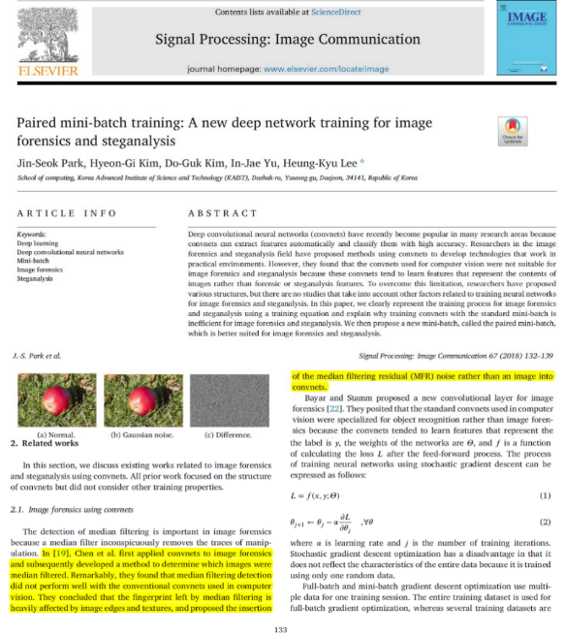
图3-7 南朝鲜KAIST的Prof. Heung-kyu Lee对我们工作的相应评价（高亮处）
1.1.2基于自回归模型和深度学习的图像信息取证技术
与计算机视觉领域深度学习基于图像的内容等强信号不同，多媒体信息取证是基于信号处理、变换、篡改等微弱痕迹信号，早期有学者直接应用计算机视觉领域的深度学习技术进行信息取证都没有成功，申请人在国际上最早提出了超越传统方法性能的基于深度学习图像信息取证方法（J. Chen, X. Kang*, Y. Liu, Z. J. Wang, “Median Filtering Forensics Based on Convolutional Neural Networks,” IEEE Signal Processing Letter, vol. 22, no. 11, pp. 1849-1853, 2015）。该论文被国际国内同行如前TIFS主编Barni等称为第一个基于深度学习的信息取证工作，并被广泛正面引用，是ESI高被引论文。国际著名本领域专家南朝鲜KAIST的Prof. Heung-kyu Lee在Signal Processing: Image Communication上发表的论文中评价我们的工作“…第一个应用卷积神经网络进行图像信息取证的…”（图3-7）。本领域专家中科院信息工程所陈恺教授等人在2019 IEEE Conference on Dependable and Secure Computing (DSC)发表的论文中评价我们的工作（图3-8）：“…是第一个将深度学习应用到数字图像取证上的，为深度学习在数字图像取证的应用研究打下了坚实的基础。”这一工作在国际上发表后，有一系列基于深度学习的信息取证和隐写分析等方法相继发表，目前这个工作已经同行广泛引用。我们提出的基于自回归模型和深度学习的中值滤波、低通滤波等取证技术的创新点有：
a）提出了一种新的特征提取域-中值滤波残差MFR（median filtering residual），将MFR序列模拟为自回归序列，并提取自回归系数作为特征。自回归系数特征反映了非中值滤波图像与中值滤波图像在相邻像素之间的统计差异，并且具有维数少的特点。实验结果表明我们所提出的信息取证检测技术对抗JPEG压缩的鲁棒性强，并且能在低虚警率下获得较高的检测准确率，能检测剪切拼贴等操作。
b）我们采用深度学习层级架构，自动提取特征并完成分类，由分类的效果来指导特征的提取，从而将特征的提取和分类这两个步骤有机结合，我们使用MFR作为CNNs输入，起到了引导学习的作用，最终在小尺寸压缩图像的检测上取得较大的提升，优于之前传统的中值滤波取证技术，尤其在局部篡改检测场景下有较大的优势。
研究成果已经在IEEE Transactions期刊上发表:
Kang X, Stamm M C, Peng A, et al. Robust median filtering forensics using an autoregressive model[J]. IEEE Transactions on Information Forensics and Security, 2013, 8(9): 1456-1468.
Chen J, Kang X, Liu Y, et al. Median filtering forensics based on convolutional neural networks[J]. IEEE Signal Processing Letters, 2015, 22(11): 1849-1853.

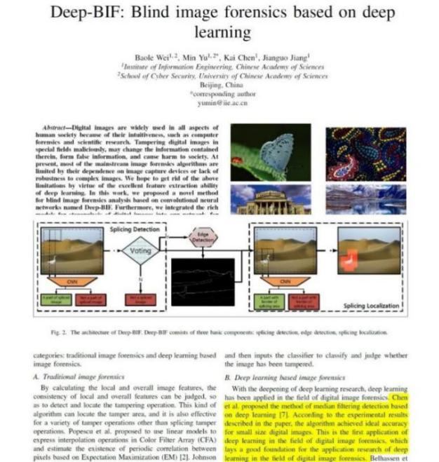
图3-8 中科院信息工程所陈恺教授等人对我们工作的相应评价（高亮处）
1.1.3 基于特征分析和深度学习的伪造语音检测方法
伪造合成语音信号和自然语音信号间存在一些模式方面的差异。我们使用了电网频率分析、自回归分析、时频域分析和操作链分析等方式来捕捉真伪语音信号间的模式差异，提出了多个维度的合成语音检测方法，创新点有：
a）提出了一种基于时频域倒谱域分析和胶囊网络（capsule network）的合成语音检测算法。我们首次引入胶囊网络结构到音频反欺骗领域，以提高反欺骗算法的泛化能力。我们设计了一个更适合取证任务的动态路由机制，即通过改变Softmax操作来实现对内容信息的抑制，迫使模型更多关注信号中的伪影，从而对文本到语音/声音转换攻击产生更好的检测性能。实验结果表明，相比于其他方法，我们提出的方法在合成伪造语音检测和重录制语音检测上都具有更好的检测性能。
b）提出了一种基于鉴别性时间频率信息学习和图卷积注意力网络的合成语音检测算法。我们注意到，即使在经过网络传输之后，分时音频信号的高频成分仍具有很强的鉴别力，可以用来区分真实和伪造合成语音。因此我们设计了一种基于多次预加重和Sinc卷积的前端波形处理算法（图3-9）。通过多次预加重，我们强调了分时信号中的高频成分，迫使后端神经网络更多地关注存在于分时信号高频成分中的鉴别性信息。同时我们还提出了一个改进的主干网络，用于学习鉴别性的特征嵌入。与其他算法相比，所提出的算法不仅具有更优秀的伪造语音检测能力，而且对VOIP和PSTN编码和传输造成的干扰有更强的鲁棒性。
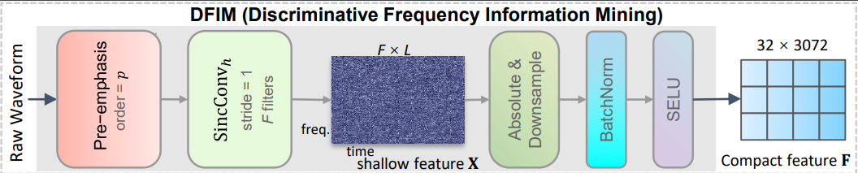
图3-9 前端波形处理算法框架
上述研究成果已在IEEE Transactions系列期刊等发表：
Lin X, Liu J, Kang X. Audio recapture detection with convolutional neural networks[J]. IEEE Transactions on Multimedia, 2016, 18(8): 1480-1487.
Cui S, Li E, Kang X. Autoregressive Model Based Smoothing Forensics Of Very Short Speech Clips[C]//ICME. 2020: 1-6.
Luo A, Li E, Liu Y, et al. A capsule network based approach for detection of audio spoofing attacks[C]//ICASSP 2021-2021 IEEE International Conference on Acoustics, Speech and Signal Processing (ICASSP). IEEE, 2021: 6359-6363.
Cui S, Huang B, Huang J, et al. Synthetic speech detection based on local autoregression and variance statistics[J]. IEEE Signal Processing Letters, 2022, 29: 1462-1466.
Huang B, Cui S, Huang J, et al. Discriminative frequency information learning for end-to-end speech anti-spoofing[J]. IEEE Signal Processing Letters, 2023, 30: 185-189.
1.1.4合成语音/图像检测器的对抗攻击方法
针对合成语音检测模型，考虑到真实部署的伪造语音检测器往往只暴露原始波形输入接口，其特征提取逻辑封装在系统内部，现有的手工特征级别对抗攻击对合成语音检测器的威胁有限。因此我们设计了一种波形级别的结合时域平滑的动量迭代式对抗攻击算法(TSAttack)。本方法属于基于迁移的黑盒攻击，利用代理模型生成对抗样本，再使用生成的对抗样本攻击目标合成语音检测模型。具体来说，TSAttack集成多个伪造语音检测模型作为代理模型，迭代式地对音频样本添加对抗性扰动，并在迭代过程中随机的对音频样本进行时域平滑变换，以提高对抗样本的迁移能力。我们的方法在保证音频质量的前提下，让合成语音检测器的检测准确率平均下降了30%以上。针对合成图像检测模型，我们提出了基于改进欧拉法的梯度类对抗样本生成算法。我们观察到基线对抗样本算法BIM的优化迭代过程实质上是常微分方程中的欧拉数值解法，为此提出了使用精度更高数值解法-改进欧拉法迭代生成梯度类对抗攻击来迫使对抗样本远离分类边界，从而提升了黑盒可迁移攻击能力。在攻击时抑制高置信度类和在特征层进行微调，从而提升有目标攻击的效果。并且使用图像隐写适应性图来调制对抗扰动，使得修改集中在纹理复杂区域，降低对抗样本被检测的概率。研究成果分别发表于CCF A类国际会议AAAI和IEEE权威期刊等:
Huang B, Cui S, Kang X, et al. Transferable Waveform-level Adversarial Attack against Speech Anti-spoofing Models[C]//2023 IEEE International Conference on Multimedia and Expo (ICME). IEEE, 2023: 2315-2320.
Su P, Tu R, Liu H, et al. Adversarial attacks on generated text detectors[C]//2023 IEEE International Conference on Multimedia and Expo (ICME). IEEE, 2023: 2849-2854.
Lin D, Wang Y G, Tang W, et al. Boosting query efficiency of meta attack with dynamic fine-tuning[J]. IEEE Signal Processing Letters, 2022, 29: 2557-2561.
Peng A, Lin Z, Zeng H, et al. Boosting transferability of adversarial example via an enhanced euler’s method[C]//ICASSP 2023-2023 IEEE International Conference on Acoustics, Speech and Signal Processing (ICASSP). IEEE, 2023: 1-5.
Ye Z, Zhang W, Ren Y, et al. Speed master: Quick or slow play to attack speaker recognition[C]//Proceedings of the AAAI Conference on Artificial Intelligence. 2025, 39(21): 22137-22145.
1.1.5 提出了基于自监督学习的跨模态医学影像生成方法
针对帕金森病（PD）的眼动评估依赖昂贵、高频专业设备（如500Hz眼动仪）导致其难以普及的临床痛点，我们首次证明了利用常规低成本RGB摄像头（60Hz）进行高精度PD评估的可行性，并为此提出了一种新颖的、基于Transformer的“异常注意力”模型，显著提升了PD的分类性能和模型的可解释性。a) 建立基于常规视频的眼动评估流程 针对专业设备依赖问题，我们建立了一套完整的技术流程，仅通过常规摄像头采集的RGB视频，利用DeepPupil和MCGaze等先进深度学习工具提取眼动时序数据（包括瞳孔位置和注视轨迹），成功替代了专业设备的功能。b) 提出了基于Transformer的“异常注意力”模型 针对传统方法依赖少量手工特征、无法充分利用时序动态信息的问题，我们提出了一种新颖的、基于Transformer的异常注意力（Anomaly Attention）模型，模块框架图如图3-10所示。该模型巧妙地利用了眼动追踪任务的周期性结构，通过计算“学习到的”周期关联模式与基于高斯先验的“健康”模式之间的关联差异（KL散度），来量化眼动行为的异常程度。实验结果表明，该模型在仅使用常规视频数据的情况下，其平衡准确率达到0.88，优于依赖专业设备的历史最佳方法（0.81），并且通过注意力权重可视化，能够清晰定位指示PD病理特征的异常眼动周期，提供了宝贵的可解释性。上述成果已发表于仪器测量领域国际权威期刊IEEE Transactions on Instrumentation and Measurement：
Gao J, Bidulka L, McKeown M J, et al. Regular RGB-Video-Based Eye Movement Assessment for Parkinson's Disease[J]. IEEE Transactions on Instrumentation and Measurement, 2025, 74: TIM. 2025.
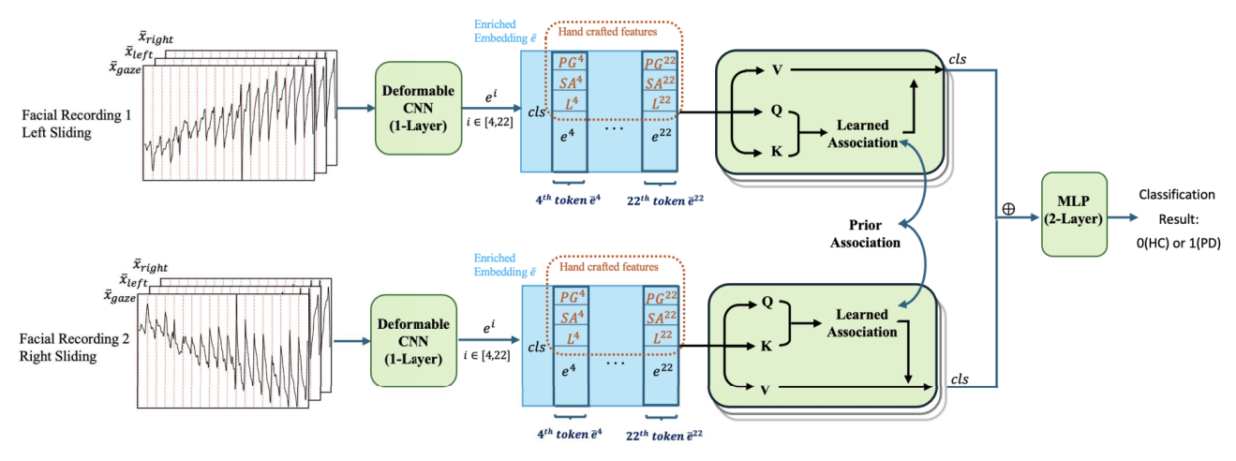
图3-10 异常注意力模块
1.1.6 建立了面向动态生物信号的可解释性人工智能模型
针对7T磁共振磁敏加权成像（SWI）对神经系统疾病诊断价值高但设备稀少、数据有限，而3T SWI普及但图像质量不足的临床痛-点，我们提出了一种自监督解剖连续性增强（SACE）网络，其框架图如3-11所示，通过创新的自监督预训练任务和结合临床知识的下游任务，实现了高质量7T SWI图像的合成。a) 创新的自监督预训练任务，解决数据稀缺与信息缺失问题：针对配对3T-7T数据稀少，而单张3T切片信息不足的挑战，我们设计了两个“借口任务”：形态学感知修复（Morphology-Aware Inpainting, MAI）利用频谱自编码器保留核心解剖形态，避免合成图像模糊；空间上下文对齐（Spatial-Context Alignment, SCA）则通过对齐相邻切片来提供上下文，以合成在单张3T切片中不可见的组织。b) 结合临床知识的下游增强任务：为确保合成图像的临床实用性，我们提出了临床协作增强（Clinical-Cooperative Enhancement, CCE）任务。该任务创新性地将脑部结构图谱等临床先验知识融入加权损失函数中，引导模型重点增强如深部髓静脉等对临床诊断至关重要的微小结构。实验结果表明，该方法在PSNR和SSIM等客观指标上全面超越了现有的通用7T MRI合成方法，并且临床评估证实其生成的图像在诊断价值上接近真实的7T SWI。上述成果已发表于医学影像分析领域国际顶级期刊Medical Image Analysis：
Zhang D, Duan C, Anazodo U, et al. Self-supervised anatomical continuity enhancement network for 7T SWI synthesis from 3T SWI[J]. Medical image analysis, 2024, 95: 103184.
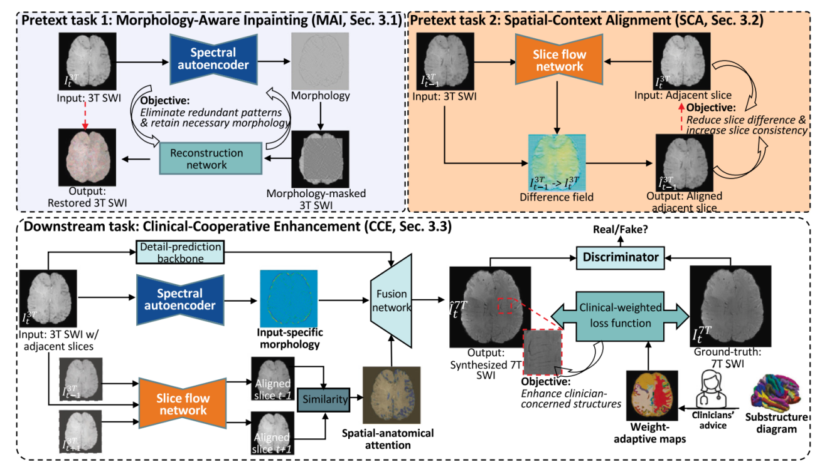
图3-11 自监督解剖连续性增强（SACE）网络
1.1.7 提出了一种基于强化学习的神经网络自动化设计用于图像信息取证方法
针对图像信息取证领域的卷积神经网络（CNN）结构依赖于耗时费力的人工设计、且难以搜索到最优结构的问题，我们首次为图像取证任务提出了一种基于强化学习（RL）的神经网络结构自动化设计框架，框架图如图3-12所示。在该框架中，我们将网络结构的构建过程建模为强化学习智能体的一系列动作，智能体通过在搜索空间中顺序选择最佳网络模块来自动生成一个高性能的CNN 。为提升设计效率和网络性能，我们设计了一个紧凑且模块化的搜索空间，其中包含为取证任务专门定制的三种模块：特征提取（FE）模块、过渡（T）模块和分类（C）模块。这种模块化设计不仅减小了搜索空间，还能方便地引入密集连接等先进模式，增强了网络提取取证特征的能力。实验结果表明，该方法自动设计的网络在多目标图像取证和处理历史检测等任务上，其性能与当前最先进的手动设计网络相当甚至更优（例如，在处理历史检测任务上错误率降低16%），并且在抗JPEG压缩的鲁棒性和跨数据库的泛化能力上表现出明显优势。研究成果已发表于SCI一区期刊IEEE Journal of Selected Topics in Signal Processing，并获得了第一届CSIG中国媒体取证与安全大会的最佳论文报告奖：
Chen Y, Wang Z, Wang Z J, et al. Automated design of neural network architectures with reinforcement learning for detection of global manipulations[J]. IEEE Journal of Selected Topics in Signal Processing, 2020, 14(5): 997-1011.
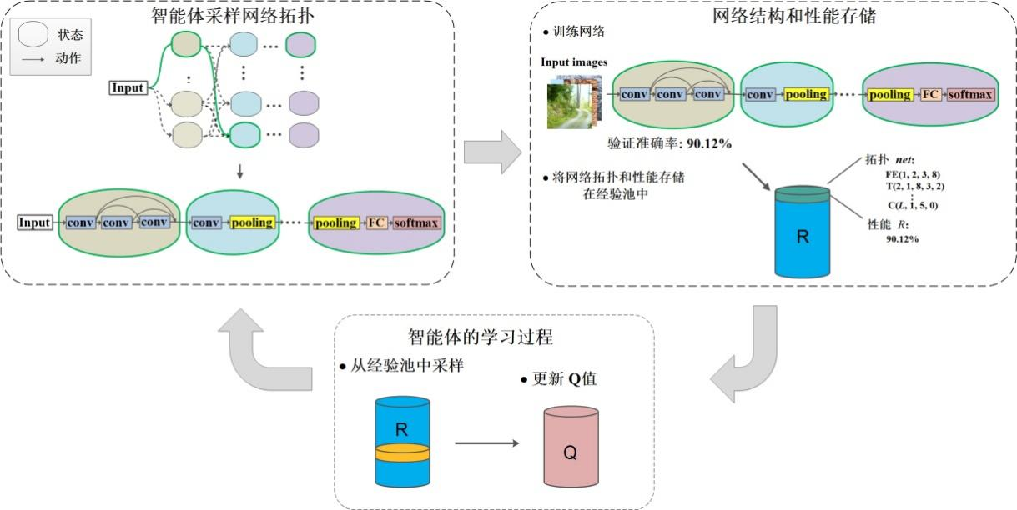
图3-12 基于强化学习的神经网络结构自动设计过程示意图
1.1.8 提出了一种基于所有样本点指导生成器的深度哈希检索目标攻击方法
针对深度哈希检索系统的目标性对抗攻击，考虑到现有生成式方法在监督过程中仅利用少量正样本，未能充分挖掘训练集中所有哈希码蕴含的丰富语义信息，导致攻击效果受限，我们设计了一种利用全部样本哈希码进行监督的生成式目标攻击方法，框架图如图3-13所示。本方法首先通过一个解码器将目标标签转换为特征图，然后将其与原始查询图像拼接，共同输入到一个带有跳跃连接的编解码网络中，通过一次前向传播即可快速生成携带目标类别信息的扰动样本。为提升攻击的效果，我们创新性地设计了一种基于全部样本哈希码监督的汉明距离损失函数。该损失函数通过计算扰动样本的哈希码与训练集中所有样本的哈希码之间的余弦相似度，使其在汉明空间中靠近所有目标类别样本、同时远离所有非目标类别样本，从而充分利用了数据集的全局语义信息。实验证明，我们的方法在t-MAP等多个指标上显著优于现有的主流目标攻击方法。研究成果已发表于信息安全领域国际权威期刊IEEE Transactions on Information Forensics and Security:
Tu R, Kang X, Tan C W, et al. All Points Guided Adversarial Generator for Targeted Attack Against Deep Hashing Retrieval[J]. IEEE Transactions on Information Forensics and Security, 2025.
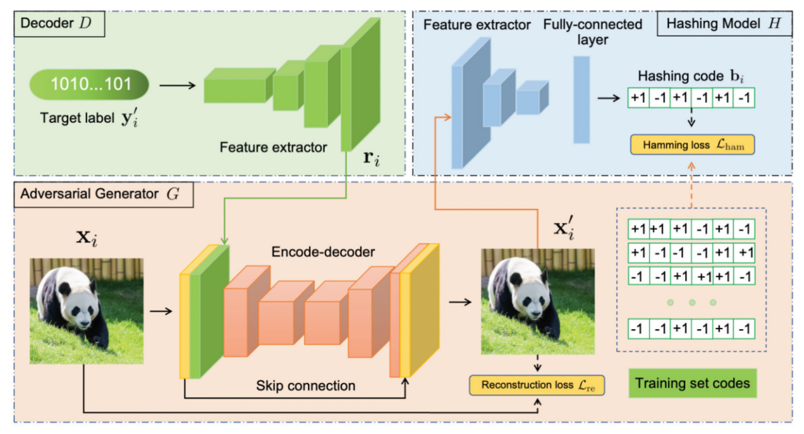
图3-13 基于所有样本点指导生成器的深度哈希检索目标攻击方法框架图
1.9 建立了基于调查和加强视听的大型语言模型
针对当前多模态大语言模型（MLLMs）在音视频理解中普遍存在的响应模糊性（Ambiguity）和内容幻觉（Hallucination）两大挑战，我们提出了一种名为CAT+的增强型音视频理解框架，旨在提升模型的稳健性与回答精度，框架图如图3-14所示。我们首先提出了一个序列化问题引导模块。该模块通过结合微型Transformer层和级联的Q-Former，能够动态地捕捉与问题相关的音视频隐藏特征，从而增强模型对核心信息的理解。为进一步解决响应模糊的问题，我们还提出了一种创新的模糊度评分直接偏好优化训练策略。该策略将模糊度缓解重塑为一个模型偏好优化过程，通过对模糊响应进行评分并将其作为权重，引导模型在优化过程中更倾向于生成清晰、准确的描述，同时抑制模糊不清的回答。此外，为系统性地评估音视频幻觉问题，我们构建了一个全新的音视频幻幻觉基准，它通过三个不同的协议来检测模型在感知对象、计数和整体描述任务中的幻觉程度。研究成果已发表于模式分析与机器智能领域的国际权威期刊IEEE Transactions on Pattern Analysis and Machine Intelligence。
Ye Q, Yu Z, Shao R, et al. CAT+: Investigating and Enhancing Audio-visual Understanding in Large Language Models[J]. IEEE Transactions on Pattern Analysis & Machine Intelligence, 2025 (01): 8674 - 8690.
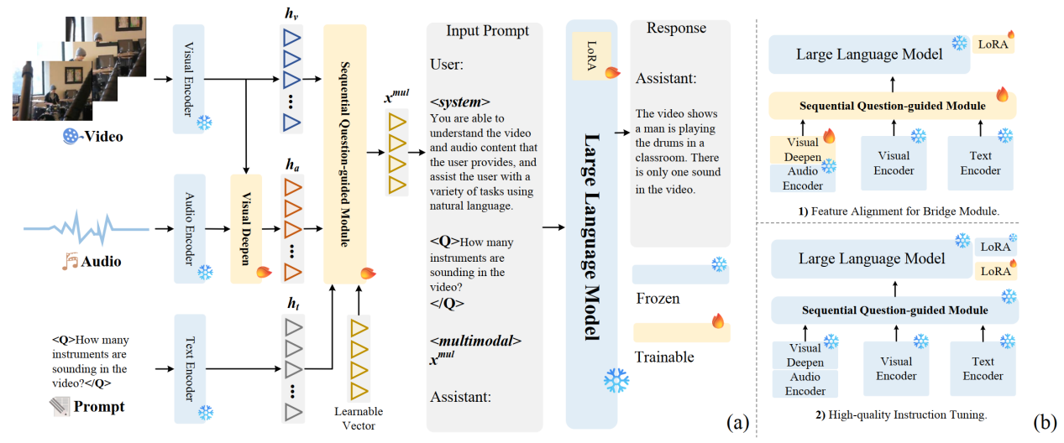
图 3-14 视听语言大模型框架图
1.10 提出广义多场景深度伪造检测方法
针对现有伪造人脸检测方法在单一数据集训练后泛化能力有限，且直接合并多个数据集进行训练会导致性能因领域冲突而急剧下降的问题，我们首次系统性地研究了多场景联合训练的泛化问题，并为此提出了一个通用的多场景伪造人脸检测框架（GM-DF），框架图如图3-15所示。首先，为有效处理不同数据集的特有伪造痕迹，我们提出了一种混合专家建模方法，通过为不同领域（数据集）设计独立的专家网络，来提取领域特定的真伪特征。其次，为学习跨领域的通用伪造线索，我们利用CLIP模型强大的图文对齐能力提取通用语义特征，并引入掩码图像重建机制来迫使模型捕捉更丰富的伪造细节。最后，为进一步提升模型的泛化能力，我们采用了一种域感知的元学习策略进行监督，并为此设计了一种新颖的域对齐损失函数，以在特征空间中拉近不同领域的特征分布。为公平评估多场景下的模型性能，我们还建立了一个新的基准测试。实验证明，无论是在传统协议还是在我们提出的新基准上，GM-DF框架均展现了卓越的性能，有效解决了多源数据训练中的冲突问题。研究成果已发表于多媒体领域顶级会议ACM International Conference on Multimedia.
Lai Y, Yu Z, Yang J, et al. Gm-df: Generalized multi-scenario deepfake detection[J]. arXiv preprint arXiv:2406.20078, 2024.
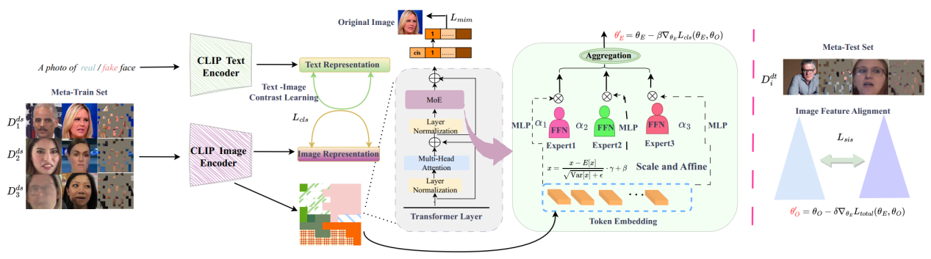
图 3-15 广义多场景深度伪造检测框架图
1.2 与本项目相关的计算机领域研究工作积累
1.2.1 面向医学影像生成的自监督学习方法
该方法为本项目AIGC核心任务提供技术支撑。本项目“研究内容一”的核心是构建“基于生成式人工智能的恢复情况预知模型”，即利用历史多模态数据预测未来的FBCT影像，这本质上是一个高难度的条件影像生成任务。我们近期发表于 Medical Image Analysis 的工作，展示了解决此类问题的能力。该研究为解决7T MRI数据稀缺的痛点，创新性地设计了自监督解剖连续性增强网络（SACE），利用大量易得的3T MRI和有限的配对数据，成功合成了高质量的7T SWI图像。其中，我们设计的两种新颖“借口任务”（形态学感知修复和空间上下文对齐）能够在大量非配对数据上学习普适的解剖形态和空间连续性知识，有效克服了数据稀缺的挑战。这套方法论可以被直接迁移至本项目，用以在海量临床影像数据上预训练模型。此外，我们提出的“临床协作增强”（CCE）模块，成功将脑部结构图谱等临床先验知识融入损失函数，引导模型重点优化临床医生关注的鼻子区域。这项工作证明我们已具备本项目所需的高质量、高保真度医学影像生成能力和解决数据瓶颈的成熟经验。
1.2.2 面向动态生物信号的可解释性分析模型
该模型为本项目多模态时序融合提供核心技术支持。本项目需要处理和融合多种动态时序数据（如系列FBCT影像、EBV-DNA动态曲线），并要求模型决策过程可解释。我们近期发表于IEEE Transactions on Instrumentation and Measurement的研究工作为此提供了直接的技术支撑。该研究仅用普通摄像头视频就实现了对帕金森病的高精度诊断，核心是我们提出的“异常注意力”（Anomaly Attention）Transformer模型。该模型能够有效处理带有噪声的动态生物信号（眼动轨迹），并从中捕捉与疾病相关的微弱异常模式。这与本项目需要从系列FBCT和EBV-DNA波动中识别“治疗响应”信号的挑战高度一致。更重要的是，模型通过注意力权重可视化，能够清晰地反向定位出对诊断贡献最大的异常时间片段（眼动周期），实现了“决策归因”。这种构建可解释性AI的成功经验，很好契合本项目对“链式思维”和临床可信度的要求。
1.2.3 面向微弱痕迹的取证分析方法
该方法为本项目提取隐性生物特征提供方法学基础。本项目的关键科学问题之一是如何从多模态异构数据中提取与放疗响应性高度关联的“隐性特征”。临床上，肿瘤的早期响应信号在影像上往往表现为极其细微的纹理或密度变化，这与我们长期从事的信息取证领域检测微弱篡改痕迹的挑战本质相通。我们开创性地将深度学习应用于取证任务，在国际上最早提出了超越传统方法的基于CNN的中值滤波取证方法。这项工作积累的对“微弱痕迹信号”的精准捕捉能力，为本项目提供了宝贵借鉴。我们设计中值滤波残差（MFR）等创新特征域来引导模型学习的成功经验，可以直接启发本项目设计专门的特征提取模块，以解决从海量医疗数据中识别关键生物学信号的难题。此外，我们在深度伪造检测领域提出的“关键线索挖掘”（CFM）框架，其核心思想是让模型学习独立于特定干扰因素的、更具泛化性的本质特征，这与本项目需要构建能适应不同医院、不同设备数据的高泛化性模型的需求高度契合。
1.2.4 合成语音/图像检测器的对抗攻击方法
该方法为本项目构建可靠临床AI系统提供安全保障。在医疗AI领域，模型的鲁棒性、可靠性和安全性是决定其能否进入临床应用的生命线。我们在对抗攻击领域的积累，意味着我们不仅懂得如何构建模型，更懂得如何系统性地评估模型的弱点。我们设计了波形级别的动量迭代式对抗攻击算法(TSAttack)，能在保证音质的同时显著降低检测器准确率。针对图像检测，我们从数学原理出发，提出了基于改进欧拉法的梯度类对抗样本生成算法，有效提升了黑盒攻击的迁移能力。这份对模型内在脆弱性的深刻理解，对于本项目至关重要。在开发自适应放疗和智能随访系统时，我们可以运用对抗训练（Adversarial Training）等技术，将这类“最坏情况”下的扰动引入模型训练过程，从而打造出能够抵御数据噪声、采集伪影和个体极端差异的，在临床复杂环境下依然稳健可靠的AI决策系统。这份宝贵的经验将可以直接应用于本项目的模型验证环节，我们将设计严苛的测试方案，检验所研发的“监测-预测-决策”智能体系，确保其临床决策支持的安全可靠，为项目的最终落地应用保驾护航。
1.2.5 面向高效模型构建的自动化网络设计方法
该方法为本项目系列模型研发提供效率与性能保障。本项目涉及构建多个先进且复杂的深度学习模型，包括放疗响应监测模型、随访大模型智能体等。传统的手工设计网络架构方法不仅耗时费力，且难以保证最优性能。我们团队在该领域具备前沿的技术积累，首次将基于强化学习的神经网络自动化设计框架成功应用于图像取证任务。在该研究中，我们将网络构建过程建模为智能体的一系列动作，并设计了包含特征提取（FE）、过渡（T）和分类（C）模块的紧凑搜索空间，使得智能体能够高效地自动发现最优网络结构。这种自动化设计的能力，可以直接应用于本项目中各个子任务模型的研发，快速迭代并优化网络结构，以适应鼻咽癌多模态、动态数据的独特挑战。该方法自动设计的网络在性能、鲁棒性及泛化能力上均已证明优于手动设计的网络。这份宝贵的经验将极大提升本项目系列模型的研发效率与最终性能，为项目的顺利推进提供关键技术保障。
1.2.6 面向模型安全性的对抗分析技术
该技术为本项目构建可靠临床AI系统提供安全保障。医疗AI的临床应用以安全可靠为第一前提。我们在AI安全领域的持续深耕，为本项目构建可信赖的智能诊疗体系提供了坚实保障。我们在对抗攻击领域的积累，意味着我们不仅懂得如何构建高性能模型，更懂得如何系统性地评估其弱点和边界，并据此加固其鲁棒性。例如，我们近期发表于信息安全顶刊IEEE TIFS的工作，提出了一种高效的基于全样本哈希码指导的对抗攻击方法，该方法通过挖掘和利用训练集全体样本哈希码中蕴含的丰富语义信息，能够精准地找到深度学习模型的决策边界脆弱点。对模型内在脆弱性的深刻理解，对于本项目至关重要。在开发自适应放疗和智能随访系统时，我们可以运用对抗训练等技术，将这类“最坏情况”下的扰动引入模型训练过程，从而打造出能够抵御数据噪声、采集伪影和个体极端差异的，在临床复杂环境下依然稳健可靠的AI决策系统。
1.2.7 面向可信多模态大语言模型的构建方法
该方法为本项目构建可靠、可解释的智能体提供了核心技术支撑。本项目旨在构建基于大语言模型的“生物自适应放疗决策支持平台”和“随访大模型智能体”，其临床应用成功的先决条件是杜绝模糊和幻觉的输出，确保决策建议的精准与安全。我们近期发表于顶刊 IEEE TPAMI 的研究工作，系统性地解决了MLLM在多模态场景下的这一核心难题。在该工作中，我们提出了名为CAT+的增强型音视频理解框架，其两大核心技术可直接迁移至本项目。首先，我们设计的“序列化问题引导模块”（SQM），其通过问题引导动态捕捉多模态关键特征的机制，可用于指导本项目的智能体根据具体临床任务（如风险预测、方案推荐）在影像、文本、EBV-DNA等多源数据中进行高效、精准的信息聚焦。其次，我们创新的“模糊性评分直接偏好优化”（AS-DPO）策略，为本项目提供了一套成熟的、用于提升模型回答精确性的再训练方法。我们可以利用该策略，通过临床专家的偏好反馈，使智能体学会抑制模糊不清的判断，生成具体、可信的临床决策建议。这份在抑制大模型幻觉和模糊性方面的深厚积累，是确保本项目研发的智能诊疗体系安全、可靠的关键技术保障。
1.2.8 面向多中心数据泛化挑战的通用检测框架
该方法为本项目在真实世界多中心临床场景下的有效性与实用性验证提供了关键解决方案。本项目构建的智能化技术体系最终需要在多家医院推广应用，必然面临由不同设备、不同扫描协议、不同人群所导致的数据分布差异（即“域偏移”）问题 。直接合并多中心数据进行训练，往往会导致模型性能下降，这正是我们在伪造人脸检测领域系统性研究并解决的核心难题。我们近期发表于多媒体领域顶会ACMMM的工作，提出了一个通用的多场景伪造人脸检测框架（GM-DF），其核心思想可迁移至本项目的多中心泛化挑战。在该框架中，我们设计的“混合专家建模”方法，可以为来自不同医院的数据学习其特有的数据特征；同时，我们利用CLIP模型和掩码图像重建机制来提取跨所有医院通用的、与鼻咽癌治疗响应相关的本质生物学特征。更重要的是，我们采用的“域感知元学习”策略及创新的“域对齐损失函数”，为本项目提供了一套成熟的方法论，用以训练一个统一的、能在不同医院数据上均表现优异的、高泛化性的智能化诊疗模型。这项研究表明我们已具备解决多源数据冲突、构建能在多中心环境下稳定运行的AI系统的核心技术能力。
1.3 与本项目相关的医学领域研究工作积累
1.3.1平扫转增强：
本研究团队在平扫CT（NCCT）合成增强CT（CECT）方向已建立扎实的前期技术基础。针对碘对比剂（ICAs）使用带来的肾毒性、过敏反应及额外辐射风险，我们提出了一种融合Vision Transformer（ViT）与多任务学习机制的改进型生成对抗网络——Multitask-ViT-CycleGAN，网络结构如图3-16所示。该模型在生成CECT图像的同时，联合执行关键增强器官（如血管等）的语义分割任务，通过分割监督信号引导生成器更聚焦于临床关注区域的细节重建，显著提升了合成图像的解剖结构保真度与增强特征表现力。模型架构在生成器中嵌入ViT模块，有效捕捉长程空间依赖关系，克服了传统卷积网络在全局上下文建模方面的局限。
在定量评估方面，在头颈部及胸部临床实际数据评估中，本方法在多项指标上均显著优于基线模型。在整体图像层面，Multitask-ViT-CycleGAN的ST-MAE为0.015、SSIM达0.885、PSNR为36.35 dB，均优于传统CycleGAN（P<0.01）；在人工标注的关键增强区域，引入多任务学习后进一步将ST-MAE从0.019降至0.017，SSIM由0.969提升至0.972，PSNR从40.98 dB提高到41.51 dB（P<0.05，PSNR P=0.08）。视觉对比亦显示合成CECT在血管与淋巴结等增强结构上更接近真实CECT，对比结果如图3-17所示。上述结果验证了该技术在图像质量与临床相关性方面的双重优势，为后续在鼻咽癌自适应放疗中靶区勾画中替代真实CECT提供了可靠的技术支撑和数据基础。
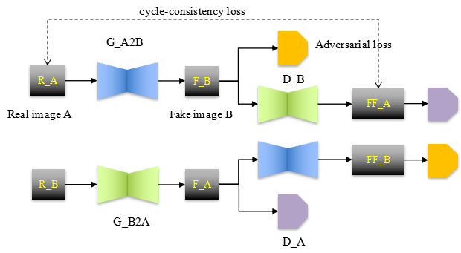
图3-16 Multitask-ViT-CycleGAN网络结构

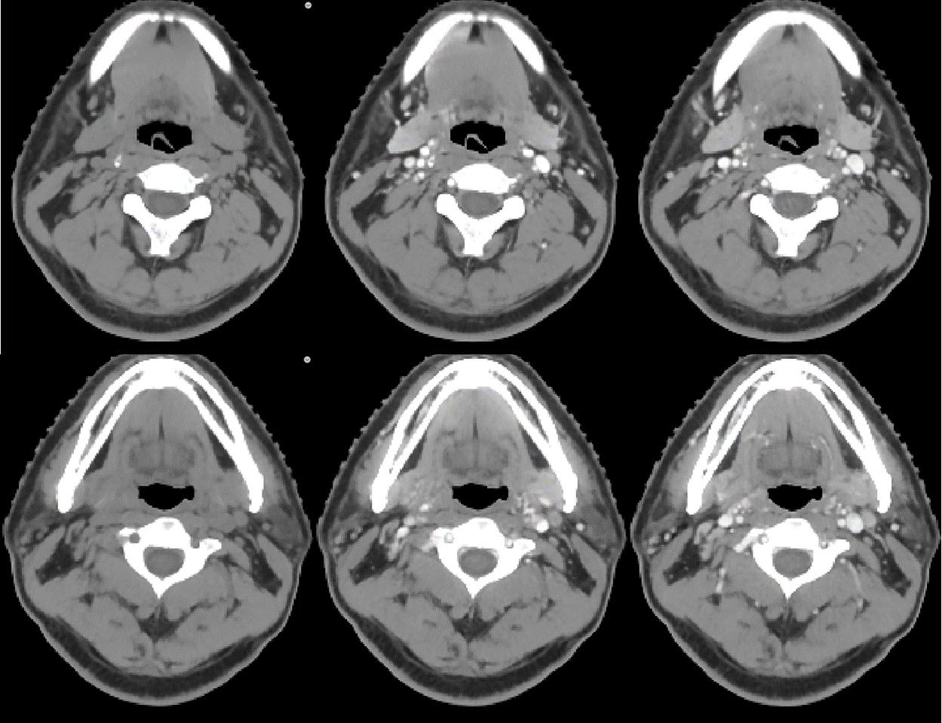
图3-17 平扫CT（第一列），真实增强CT（第2列）与AI合成增强CT（第三列）对比
1.3.2 ART勾画：
本团队前期针对鼻咽癌在线自适应放疗（oART）中自动勾画精度与效率的双重挑战，构建了一套融合先验引导与解剖约束机制的专用深度学习分割体系，网络模型如图3-18所示。该体系包含三个协同模型：PCG-UNet利用初始计划CT中专家审核的靶区作为空间先验，显著提升GTVp/GTVn勾画准确性，有效抑制对气腔或血管的误分割；PAC-UNet在CTV勾画中融合先验轮廓与解剖约束，确保CTV1/CTV2严格包含靶区同时规避关键危及器官；VAG-UNet则通过体积自适应与分组结构策略，优化不同尺度OARs（尤其是小体积结构）的勾画精度与效率。系统还集成了自动化ROI质量核查模块，保障勾画结果的临床合理性与可部署性。针对不同器官及靶区的自动勾画策略及其优势如图3-19所示。
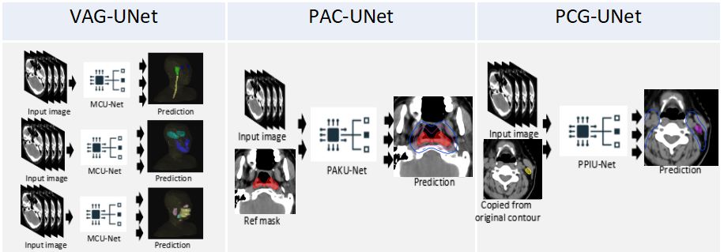
图3-18 勾画网络结构对比

在126例鼻咽癌患者的前瞻性临床验证中，该体系展现出卓越的性能：自动勾画结果与医师终审轮廓高度一致，Dice相似系数（DSC）普遍超过0.85，95% Hausdorff距离（HD95）控制在2.5 mm以内；全流程耗时仅1–2分钟，满足oART严格的时间窗要求。勾画效果及算法勾画时间对比如图3-20所示。医生平均修改体积比例低于5%，首次ROI质量核查通过率达96%以上。相比传统U-Net基线模型，先验引导机制使GTVn的DSC提升12.3%，解剖约束使CTV1的HD95降低31%，而VAG-UNet的小体积OAR勾画DSC提升达18.7%。上述定量化指标充分证明，该技术在保证高精度的同时显著提升临床效率，为oART提供了可靠、高效、可解释的智能勾画基础。
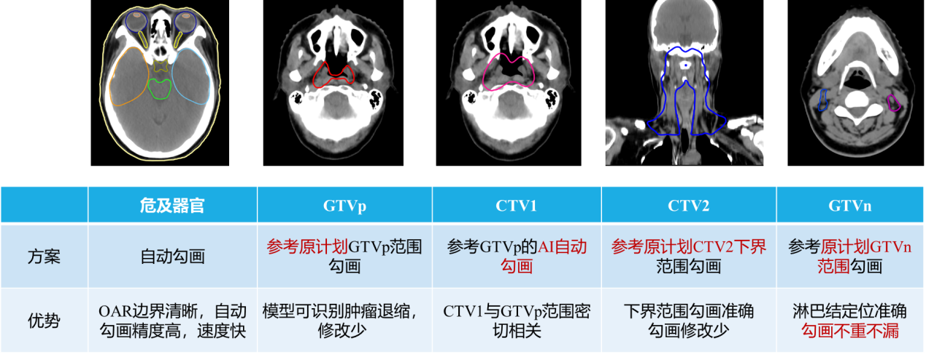
图3-19 针对不同器官及靶区的自动勾画策略及其优势

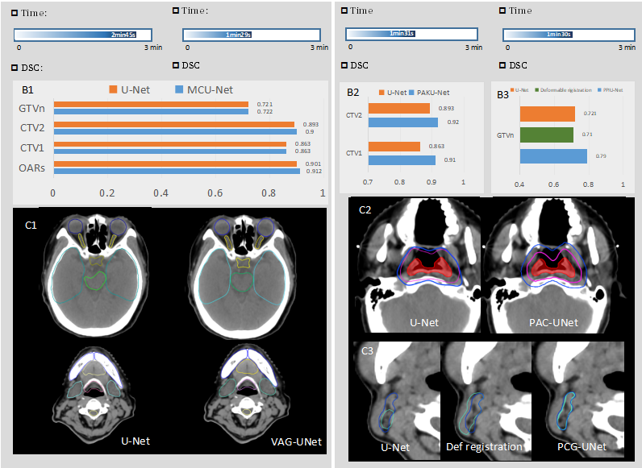
图3-20勾画效果及算法勾画时间对比

1.3.3生物靶区勾画模型：
近年来，生物靶区勾画研究正从依赖昂贵且高辐射的PET/CT向仅基于常规CT的智能化方法演进。本研究团队前期提出的MedNext-Insight深度学习框架如图3-21所示，创新性地采用七层编码-解码结构、双窗宽CT输入（-50~100 HU与-160~240 HU）及Dice-Focal混合损失函数，在无需PET信息的前提下实现代谢肿瘤体积（MTV）的自动勾画如图3-22所示。在包含392例鼻咽癌患者的队列中，模型在独立测试集上达到0.808±0.11的Dice相似系数（DSC），显著优于nnUNetV2（0.780）、Pix2Pix（0.765）和3D-CycleGAN（0.740）（均P<0.05）；同时敏感性达0.797，平均对称表面距离（ASSD）仅为0.965 mm，尤其在小体积病灶（<2 cm³）中表现稳健，验证了其在复杂解剖结构下的高精度分割能力。
更重要的是，该模型勾画的MTV具有优异的生物学与预后价值。从预测MTV中提取的放射组学特征与PET金标准高度一致（中位ICC=0.816），基于此构建的多变量Cox模型在2年无事件生存预测中C-index达0.761，与PET衍生模型（0.771）相当，显著优于传统GTV模型（0.615）。进一步整合临床因素（如AJCC分期、EBV DNA）后，复合模型C-index提升至0.778（log-rank P<0.01），实现了精准风险分层。该技术不仅降低了对PET的依赖，还为生物学引导的自适应放疗提供了可量化的高危靶区定义依据，具备良好的临床转化前景。

图3-21 MedNext-Insight网络结构图

图3-22 生物靶区勾画效果对比

1.3.4时序列FBCT生成模型：
研究团队针对当前时序FBCT生成用于自适应放疗（ART）触发判断的研究，已初步构建“历史FBCT → 未来FBCT预测 → 自动勾画与剂量评估 → ART触发评分”的端到端工作流如图3-23所示。该方法利用时序扩散模型从患者前3–5次真实FBCT中学习解剖结构的动态演化规律，并预测后续分次的CT图像，从而实现提前一天的ART触发预判。放疗过程中真实图像与预测图像的变化如图3-24所示。实验结果表明，尽管原始预测存在系统性体积偏差（如腮腺、颌下腺整体偏移），但通过引入历史真实与预测CT体积比值进行校正，可显著提升结构体积预测精度。定量评估显示，校正后颌下腺体积平均绝对误差（MAE）从2.005 cm³降至0.828 cm³，降幅达58.7%；在另一患者中，腮腺与颌下腺MAE分别降低52.5%和69.7%，验证了该偏差具有可建模、可校正的“生成风格”特性。
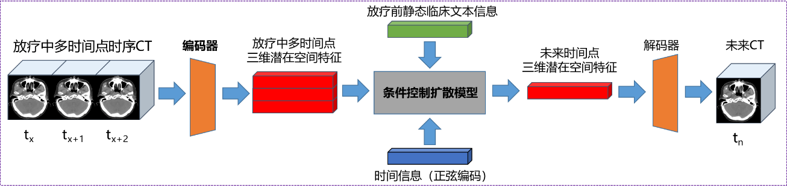
图3-23 时序FBCT生成流程

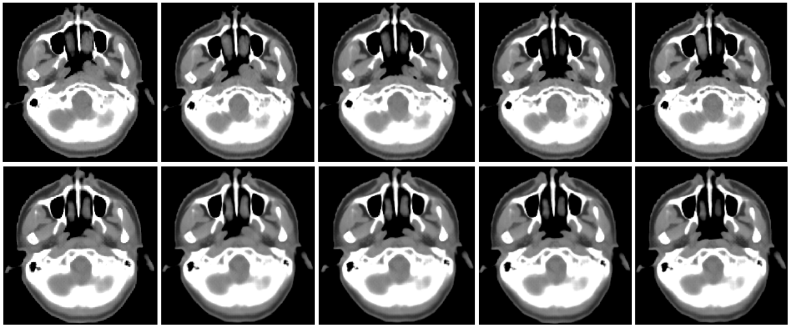
图3-24 放疗过程中真实图像与预测图像的变化。上排显示的是放疗开始后第6天、第12天、第19天、第40天和第51天的真实图像，下排为对应的预测图像。

然而，当前方法仍面临若干关键挑战：一是对CTV2等靶区突发性体积剧增的预测能力不足，模型输出趋于平滑，难以捕捉临床中真实存在的急剧变化；二是GTVp真实体积波动较大，而预测结果变化幅度受限，影响触发判断敏感性；三是尽管体积指标可通过校正优化，但剂量学指标（如Dmean、V95%）难以同步校准，制约ART触发评分的可靠性；四是校正机制依赖前期多次真实CT，在治疗早期（如第2–3次）尚无法获取足够历史数据，限制了临床实用性。为此，团队正探索引入纯重建任务（如重建输入历史CT），以区分模型性能瓶颈源于图像生成质量不足，还是未能充分学习解剖结构的时序演化规律，为后续构建高鲁棒性、可解释的预测-触发一体化ART智能决策系统提供技术支撑。
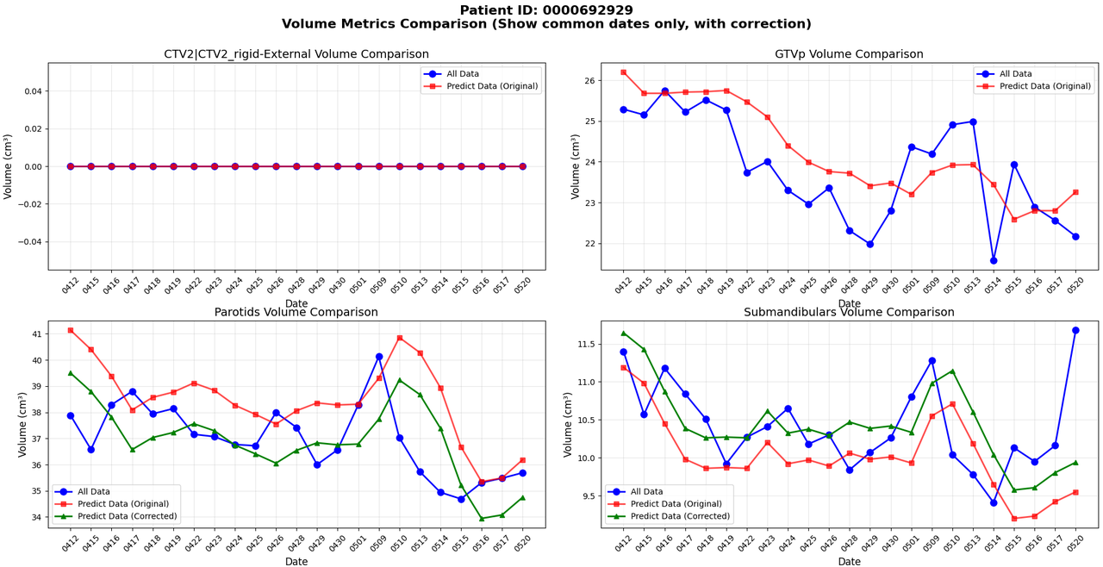
图3-25 真实CT与预测时序CT对于不同结构勾画体积变化统计

1.3.5鼻咽癌放疗期间解剖结构及剂量学变化规律研究：
研究团队前期基于23例鼻咽癌患者共681次治疗期间的扇形束CT（FBCT）扫描数据，构建了四套深度学习自动分割模型（3D U-Net架构），分别针对原发肿瘤（GTVp）、淋巴结靶区（GTVn）、临床靶区（CTVs）及35个危及器官（OARs）进行高精度轮廓勾画。通过引入先验空间引导、解剖关系约束及多通道分组策略，模型在测试集上实现了优异的分割性能：GTVp、CTV1和CTV2的Dice相似系数（DSC）分别超过0.91、0.92和0.87，大/小体积OARs平均DSC均高于0.85/0.75。结合刚性配准与原始计划剂量重计算，该技术流程实现了对治疗全程形态与剂量变化的实时、定量追踪。真实CT与预测时序CT对于不同结构勾画体积变化统计结果如图3-25所示。

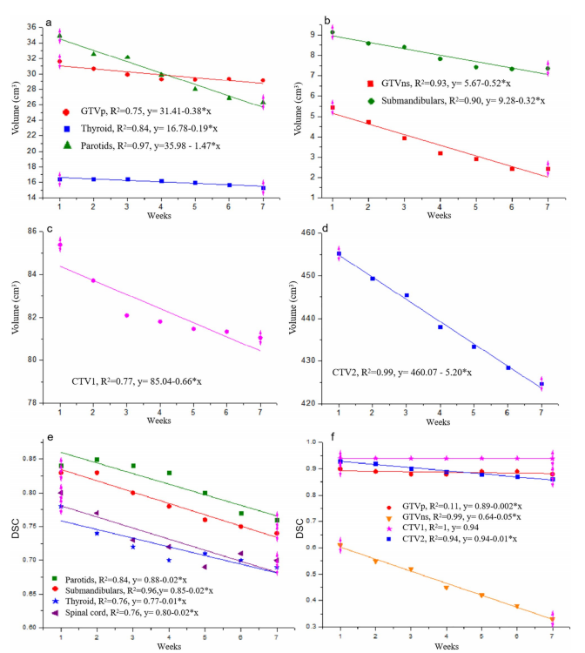
图3-26 器官及靶区在放疗期间的形态学变化规律

研究定量揭示了鼻咽癌放疗中关键结构的动态演变规律：腮腺、颌下腺、甲状腺及靶区体积呈显著线性下降（R² > 0.7），其中淋巴结靶区（PGTVns）体积减少超20%；剂量方面，PGTVns的V100%最低降至85.18%（降幅达7.15%），而腮腺与甲状腺平均剂量分别累积增加2.45 Gy与1.18 Gy，脊髓最大剂量和脑干D1%亦呈线性上升（+1.12 Gy、+0.56 Gy）。器官及靶区在放疗期间的形态学变化规律和剂量学指标变化规律分别如图3-26和3-27所示。值得注意的是，所有OARs剂量波动均<3 Gy，靶区覆盖变化<10%，且最大变化集中于第3–6周。该结果为自适应放疗（ART）的实施提供了明确的量化阈值与最佳干预窗口，验证了基于FBCT与AI自动分割的鼻咽癌ART触发决策的可行性。

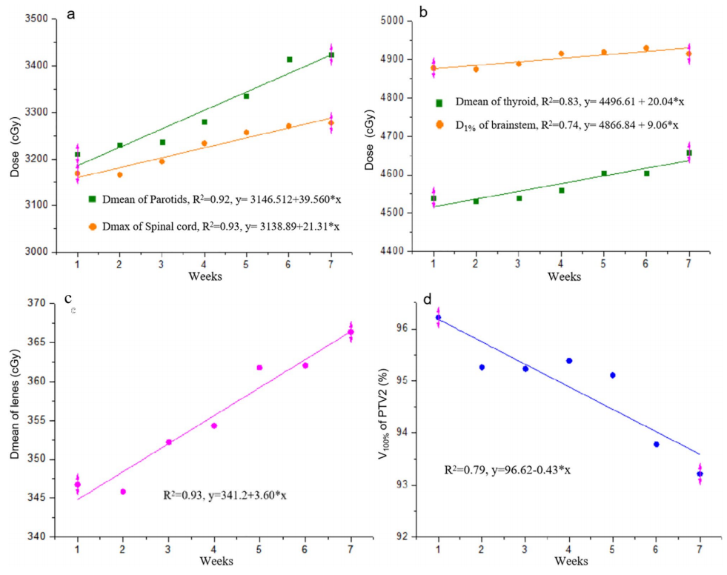
图3-27 器官及靶区在放疗期间剂量学指标变化规律

1.3.6基于大模型的ART触发算法：
本研究基于大语言模型构建了鼻咽癌自适应放疗（ART）智能触发系统如图3-28所示，整合多时相、多模态临床数据，实现了对ART时机的动态、量化与可解释判断。系统输入涵盖患者放疗全程的33次分次CT图像（含靶区勾画与IGRT/ART计划）、医生与患者双源毒性评分、体重变化及问卷信息，并依托包含59篇ART相关文献的知识库，使模型具备临床循证推理能力。大模型以时序方式处理1~n分次数据，自动提取解剖学（如GTV/CTV体积变化、腮腺萎缩、皮肤外溢）、剂量学（如T_PCTV2 D97.5%下降）、临床指标（体重减轻>5%）及主观症状（吞咽困难、口腔溃疡）等关键特征，输出0–100分的触发得分及结构化依据，并自动引用相关文献支持决策，显著提升了判断的客观性与透明度。

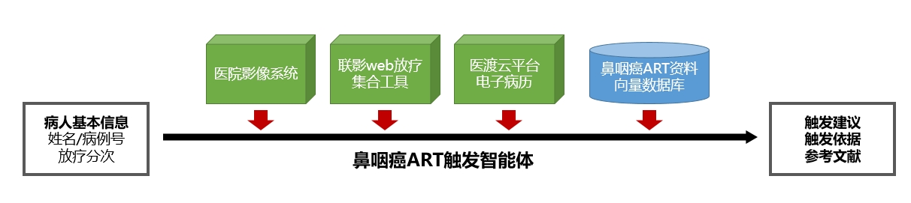
图3-28 基于大语言模型的鼻咽癌自适应放疗触发工作流

该系统在技术上实现了多项定量化突破：例如，识别GTV减少≥32.51 cc、腮腺体积变化≥16–24%、体重减轻>5%等经典阈值；同时引入新指标如CTV2与刚性配准外轮廓差值（volume(CTV2|CTV2_rigid-External) > 0）以量化患者消瘦或摆位偏差。模型还能结合模拟ART计划验证剂量恢复效果（如T_PCTV2剂量从5152–5313 cGy恢复至5412 cGy），形成“解剖–剂量–临床–获益”四维联动评估。测试案例显示，触发得分呈现“先低后高”的合理趋势（第4次得分为15，第30次达92），与临床实际需求高度一致。该框架不仅支持个体化ART触发，还为后续设定连续n次超过阈值即执行ART的自动化规则及纳入经济学指标奠定了技术基础。

2．工作条件（包括已具备的实验条件，尚缺少的实验条件和拟解决的途径，包括利用国家实验室、全国重点实验室和部门重点实验室等研究基地的计划与落实情况）；
依托单位：本课题的研究将以中山大学计算机学院、广东省信息安全技术重点实验室、教育部信息伪造与对抗重点实验室为依托。课题依托单位的研究力量能够很好支撑本课题的研究，省部重点实验室则为开展高水平研究并与国内一流学者交流提供平台。
研究队伍：课题组在多媒体信息安全领域拥有一支由教师、二十多名博士和硕士研究生组成的研究队伍，具有较强的研究力量。依托于中山大学网络空间安全一级学科博士点和博士后流动站、广东省高水平大学重点建设学科等平台，后续研究力量会进一步增强。
软硬件配置：课题组的计算资源丰富，拥有高配置A100 GPU 8卡服务器3台, H100 GPU 8卡服务器2台，T3090GPU8卡服务器3台、30台40~56核高性能CPU服务器组成的计算集群，还依托国家超算广州中心强大计算资源，完全可以满足专用的大规模图像/音频/视频数据的仿真实验。
文献资料：项目依托单位中山大学拥有一流的图书资料条件，数据库资源十分丰富，已有资料已较为齐全。另外，课题组重视与国内外的学术交流，最新的文献资料一直在更新扩充。同时，课题组已建立密切的学术交流渠道，不断补充最新的文献资料。课题组通过自主编写、下载收集、代码交流的方式拥有了一批最新的取证和反取证算法，并且通过购买、自助采集等方式构建了多个原始图像和音视频数据库及篡改数据库。开展本项目研究的设备条件和实验条件已经具备。课题组与中国通用技术研究院等有项目合作，已建立了良好的合作关系，对实际取证应用需求有深入的理解，这使得课题组的研究符合图像/视频取证实战场景。同时也为项目研究成果的进一步推广应用奠定了基础。
项目依托单位中山大学计算机学院成立于2015年6月，首任院长是钱德沛院士。中山大学于1979年创办计算机科学系，2015年整合计算机相关专业的优势资源组建计算机学院（原院名：数据科学与计算机学院）。历经改革开放的洗礼，一代代计算机学人在计算机领域开展人才培养和科学研究工作迄今已有40余年。
学院位于中山大学广州校区东校园（广州大学城），现有专任教师130人，学生约3000余人。学院拥有计算机科学与技术、软件工程、网络空间安全等三个一级学科和计算数学二级学科，设有计算机科学与技术、网络空间安全博士后流动站，与国家超级计算广州中心和大数据科学研究中心一体化建设，形成“一院两中心”的发展格局；学院坚持面向学术前沿、面向国家重大战略需求、面向国家和区域经济社会发展，以“理工结合、学科交叉”作为办院方针，确立了“计算、数据、智能”三足鼎立，网络空间安全重点发展，软件工程提供重要支撑的研究布局。
学院拥有一支实力雄厚的师资队伍，含教授50多人，包括海外高层次引进人才、国家重点研发计划专项专家、教育部国家级高层次人才、国家百千万人才工程、国家自然科学基金杰出青年基金、优秀青年基金等项目获得者、“万人计划”青年拔尖人才、各类省部级优秀人才、以及获得国家高层次创新团队、国家科技进步特等奖、一、二等奖及省部级奖励的研究队伍。
学院依托“天河二号”超级计算机，发挥历史和现有优势，充分发挥国家超级计算广州中心、大数据科学研究中心的科研支撑作用；加强高性能计算、大数据和人工智能三个方向的融合发展，努力构建中山大学计算机学科科研特色；通过智慧医疗和无人系统两个抓手来落实“理工结合、学科交叉”的发展战略；通过强化团队工作的机制来推动学院大平台、大团队、大项目的建设，从而攻关重大科学问题和技术难题，争取获得标志性科研成果。
学院在高性能计算、人工智能、大数据分析处理、网络空间安全、数字家庭等领域已形成了一定的研究特色和优势，在上述方向建立了相应的国家级和省部级科研平台，包括国家超级计算广州中心、国家数字家庭工程技术研究中心等国家级平台4个, 广东省信息安全技术重点实验室、广东省计算科学重点实验室、广东省大数据分析与处理重点实验室、机器智能与先进计算教育部重点实验室等省部级平台8个。
学院教师已经在国内外建立了良好的学术声誉。在计算机科学与技术领域的顶级期刊和学术会议上发表了大量高水平的学术论文,科研成果获得国家级、省部级科技奖励；若干技术成果已经成功产业化。近4年，学院获批国家重点研发项目及课题近20项，国家自然基金项目过百项，省级重大科技与重点研发、及省创新团队多项，年度科研经费过亿元，以国家级项目为主，占经费60%以上。
国家级科研平台：
（1）国家超级计算广州中心
（2）高性能计算协同创新中心（核心协同单位）
（3）国家数字家庭工程技术研究中心
（4）数字家庭互动应用国家地方联合工程实验室
省部级科研平台：
（1）机器智能与先进计算教育部重点实验室
（2）广东省信息安全重点实验室
（3）广东省大数据分析与处理重点实验室
（4）广东省计算科学重点实验室
（5）超算工程软件教育部工程技术研究中心
（6）数字家庭教育部工程技术研究中心
（7）广东省数字家庭互动应用工程实验室
（8）广东省大数据管理与应用工程技术研究中心
市厅级科研平台：
（1）软件技术广东普通高校重点实验室
（2）广东高校数字家庭工程技术研究中心
（3）数字家庭产学研结合示范基地
（4）广州市数字生活行业工程技术研究中心
（5）广州市超算与大数据重点实验室

3．正在承担的与本项目相关的科研项目情况（申请人和主要参与者正在承担的与本项目相关的科研项目情况，包括国家自然科学基金的项目和国家其他科技计划项目，要注明项目的资助机构、项目类别、批准号、项目名称、获资助金额、起止年月、与本项目的关系及负责的内容等）；

4．完成国家自然科学基金项目情况（对申请人负责的前一个已资助期满的科学基金项目（项目名称及批准号）完成情况、后续研究进展及与本申请项目的关系加以详细说明。另附该项目的研究工作总结摘要（限500字）和相关成果详细目录）。

（三）其他需要说明的情况
1. 申请人同年申请不同类型的国家自然科学基金项目情况（列明同年申请的其他项目的项目类型、项目名称信息，并说明与本项目之间的区别与联系；已收到自然科学基金委不予受理或不予资助决定的，无需列出）。

2. 具有高级专业技术职务（职称）的申请人或者主要参与者是否存在同年申请或者参与申请国家自然科学基金项目的单位不一致的情况；如存在上述情况，列明所涉及人员的姓名，申请或参与申请的其他项目的项目类型、项目名称、单位名称、上述人员在该项目中是申请人还是参与者，并说明单位不一致原因。

3. 具有高级专业技术职务（职称）的申请人或者主要参与者是否存在与正在承担的国家自然科学基金项目的单位不一致的情况；如存在上述情况，列明所涉及人员的姓名，正在承担项目的批准号、项目类型、项目名称、单位名称、起止年月，并说明单位不一致原因。

4. 同年以不同专业技术职务（职称）申请或参与申请科学基金项目的情况（应详细说明原因）。

- 其他。

